ESCUELA SUPERIOR POLITÉCNICA DE CHIMBORAZO
FACULTAD DE INFORMÁTICA Y ELECTRÓNICA
ESCUELA DE INGENIERÍA EN SISTEMAS

ANÁLISIS COMPARATIVO DE LAS TECNOLOGÍAS DE SEGURIDAD DE SERVICIOS WEB XWSS Y WSS4J DE JAVA APLICADO AL SISTEMA TRANS.FB

Trabajo de titulación previa obtención del título de:
INGENIERO EN SISTEMAS INFORMÁTICOS

AUTORES: LISBETH YANARIT GUEVARA COLOMA
EDGAR GEOVANNY ALLAUCA LLERENA
TUTOR: DR. JULIO SANTILLÁN

RIOBAMBA – ECUADOR
2015
ESCUELA SUPERIOR POLITÉCNICA DE CHIMBORAZO
FACULTAD DE INFORMÁTICA Y ELECTRÓNICA
ESCUELA DE INGENIERÍA EN SISTEMAS

El Tribunal de Tesis de Grado certifica que: El trabajo de investigación: ANÁLISIS COMPARATIVO DE LAS TECNOLOGÍAS DE SEGURIDAD DE SERVICIOS WEB XWSS Y WSS4J DE JAVA APLICADO AL SISTEMA TRANS.FB, de responsabilidad de Edgar Geovanny Allauca Llerena y Lisbeth Yanarit Guevara Coloma, ha sido minuciosamente revisado por los Miembros del Tribunal de Tesis de Grado, quedando autorizada su presentación.

NOMBRES |  | FIRMAS |  | FECHA
Dr. Gonzalo Samaniego
DECANO DE LA FACULTAD DE INFORMÁTICA Y ELECTRÓNICA
Dr. Julio Santillán
DIRECTOR DE LA ESCUELA DE INGENIERÍA EN SISTEMAS
Dr. Julio Santillán
DIRECTOR DE TESIS
Ing. Vinicio Ramos
MIEMBRO DE TESIS
DOCUMENTALISTA SISBIB ESPOCH

Nosotros, Lisbeth Guevara y Edgar Allauca, somos los responsables de las ideas, doctrinas y resultados expuestos en esta Tesis y el patrimonio intelectual de la misma pertenecen a la Escuela Superior Politécnica de Chimborazo

LISBETH YANARIT GUEVARA COLOMA |  | EDGAR GEOVANNY ALLAUCA LLERENA

DEDICATORIA

A Dios, por haberme permitido llegar hasta este punto y haberme dado salud para cumplir mis objetivos. A mis padres Henry y Bertha, por los esfuerzos y sacrificios que han hecho por mí, quienes con sus sabios consejos, apoyo incondicional en mis aciertos y fracasos me han sabido guiar por este largo camino. A mi esposo Gustavo, por siempre creer en mí, por estar a mi lado en los momentos y situaciones más tormentosas, brindándome su comprensión, cariño y amor. A mi hijo Said, por ser la luz de mi vida y mi fuente de motivación e inspiración para poderme superarme cada día.

Lisbeth

Después de varios años de esfuerzo, dedicación, amor a mi carrera y constancia en mi estudio quiero dedicar este trabajo primero a Dios, por darme la vida y la sabiduría, a mis padres Edgar y Teresa quienes con su ejemplo, valores supieron darme la seguridad y fortaleza de nunca dejarme vencer, a mi hermana y hermanos por su apoyo incondicional supieron alentarme a lo largo de mi carrera, a mis amigos por darme fuerzas para seguir adelante y no desmayar en los problemas que se presentaban.

Edgar

AGRADECIMIENTO

Agradezco a Dios por bendecirme en cada paso que he dado, a toda mi familia por su infinito amor, su apoyo para que siga adelante, sin decaer ante los fracasos y adversidades; siguiendo el camino del bien, respetando a los demás, para alcanzar mis metas con esfuerzo, trabajo y responsabilidad, a mis profesores quienes con su ayuda y colaboración permitieron culminar exitosamente el desarrollo este trabajo y a mis amigos quienes siempre me han ayudado cuando más lo necesitaba brindándome su confianza y amistad sincera para salir adelante.

Lisbeth

Agradezco a Dios por sus inmensas bendiciones y por poner de forma oportuna en mi vida a personas maravillosas que con sus palabras de aliento, apoyo y sobre todo su amor hacían que la última etapa de mi carrera sean más llevadera. A mis padres quienes son mi ejemplo de superación y motivación quienes con su cariño y consejos supieron guiarme al camino del éxito. A mi hermana y hermanos quienes han estado a mi lado en los buenos y malos momentos. A mis amigos, amigas y a toda la familia DICOSAVI. A todos mis profesores que a lo largo de mi carrera compartieron sus conocimientos y experiencias, contribuyendo a fortalecer mis valores y profesionalismo.

Edgar

ÍNDICE DE ABREVIATURAS

A2A |  | Aplication to Aplication
B2B |  | Bussiness to Bussiness
CORBA |  | Common Object Request Broker Architecture
DAO |  | Data Access Object
DCOM |  | Distributed Component Object Model
IoC |  | Inversion of Control
J2EE |  | Java 2 Platform Enterprise Edition
JAXB |  | Java Architecture for XML Binding
JDBC |  | Java Database Connectivity
JDO |  | Java Data Objects
MVC |  | Modelo Vista Controlador
ORM |  | Object-Relational mapping
POJO |  | Plain Old Java Object
RMI |  | Remote Method Invocation
SOAP |  | Simple Object Access Protocol
WSDL |  | Web Services Description Language
XML |  | eXtensible Markup Language
XWSS |  | XML Web Services Security
WS |  | Web Service

TABLA DE CONTENIDOS

CERTIFICACION
DECLARACION DE RESPONSABILIDAD
DEDICATORIA iv
AGRADECIMIENTO v
ÍNDICE DE ABREVIATURAS vi
TABLA DE CONTENIDOS vii
ÍNDICE DE TABLAS x
ÍNDICE DE FIGURAS xiii
ÍNDICE DE ANEXOS xv
RESUMEN xvi
SUMMARY xvii
INTRODUCCIÓN 1
Antecedentes 2
Justificación del proyecto de tesis 4
Justificación teórica 5
Justificación metodológica 6
Justificación práctica 7
Alineación del tema 8
Plan nacional del buen vivir: 8
Objetivos 8
Objetivo general 8
Objetivos específicos 9
Hipótesis 9

CAPITULO I
1. MARCO TEÓRICO REFERENCIAL 10
1.1. Web services 10
1.1.1. Conceptualización 10
1.1.2. Estándares 11
1.1.3. Ventajas y desventajas de su uso 14
1.2. Spring 15
1.2.1. Conceptualización 15
1.2.2. Módulos 15
1.2.3. Ventajas y desventajas de su uso 17
1.3. Jax –Ws 17
1.3.1. Conceptualización 17
1.3.2. Características 18
1.3.3. Proceso de desarrollo 19
1.4. Soapui 19
1.4.1. Conceptualización 19
1.4.2. Características y funcionalidades 19
1.4.3. Test de seguridad 20

CAPITULO II
2. MARCO METODOLÓGICO.
2.1. Análisis comparativo de las tecnologías de seguridad de servicio web: xwss y wss4j 22
2.1.1. Introducción 22
2.1.2. Análisis comparativo 22
2.1.3. Justificación técnica del cambio de objetivos e hipótesis de investigación 23
2.1.4. Nuevos objetivos e hipótesis de investigación 25
2.2. Herramientas de análisis de seguridad de servicios web y parámetros de comparación a ser aplicados en la investigación 26
2.2.1. Herramientas de análisis de seguridad de servicios web 26
2.2.2. Criterio de expertos 26
2.2.3. Pruebas experimentales – caso 1 27
2.2.4. Pruebas experimentales – caso 2 29
2.3. Selección de la herramienta de análisis de seguridad de servicios web 29
2.4. Parámetros de comparación a ser aplicados en la investigación 30

CAPITULO III
3. MARCO DE RESULTADOS, ANÁLISIS Y DISCUSIÓN DE RESULTADOS
3.1. Pruebas de seguridad en base a prototipos – spring y jax ws 31
3.1.1. Síntesis metodológica 31
3.1.2. Población y muestra 31
3.1.2.1. Población 31
3.1.2.2. Muestra 32
3.2. Sistema de hipótesis 32
3.2.1. Tipo de hipótesis 33
3.2.2. Operacionalización de las variables 33
3.2.3. Técnica de recolección de la información 34
3.3. Pruebas estadísticas 36

CAPITULO IV
4. PROPUESTA 39
4.1. Desarrollo del sistema Trans-FB con web services seguros 39
4.1.1. Introducción 39
4.2. Planificación 40
4.3. Desarrollo de sprints 41
4.4. Cierre 42
4.5. Software utilizado en la implementación 45
CONCLUSIONES 46
RECOMENDACIONES 48
BIBLIOGRAFÍA
ANEXOS

ÍNDICE DE TABLAS

Tabla 1-2 Descripción de los módulos del framework spring 16
Tabla 2-2 Comparación entre XWSS y WSS4J 23
Tabla 3-3 Pruebas experimentales – Caso 2 29
Tabla 4-3 Resumen, Sección 4.1 29
Tabla 5-3 Lista de tablas, base de datos Trans FB 31
Tabla 6-3 Descripción de las variables (independientes y dependiente) 33
Tabla 7-3 Operacionalización de variables 33
Tabla 8-3 Elementos muestrales de la investigación 35
Tabla 9-3 Configuración de las variables en SPSS 36
Tabla 10-4 Documentación técnica desarrollada – Sistema TRANS-FB 40
Tabla 11-4 Equipo SCRUM – roles y asignaciones 40
Tabla 12-4 Planificación de sprints previo a su desarrollo 41
Tabla 13-4 Formato de Seguimiento - Sprint Backlog 42
Tabla 14-4 Formato de Seguimiento - Sprint Backlog 42
Tabla 15-4 Desarrollo de la metodología SCRUM – tiempos y responsables 44
Tabla 16-4 Software utilizado en la implementación del Sistema TRANS-FB 45
Tabla 17-3 SoapUI Pro y Spring –Test de Web Services. Tabla: Configuración Especial 54
Tabla 18-3 SoapUI Pro y Spring – Test de Web Services. Tabla: Ruta 54
Tabla 19-3 SoapUI Pro y Spring –Test de Web Services. Tabla: Usuario Gestión 55
Tabla 20-3 SoapUI Pro y Spring –Test de Web Services. Tabla: Auditoría 55
Tabla 21-3 SoapUI Pro y Spring –Test de Web Services. Tabla: Chofer 55
Tabla 22-3 SoapUI Pro y Spring –Test de Web Services. Tabla: Chofer 56
Tabla 23-3 SoapUI Pro y Spring –Test de Web Services. Tabla: Chofer 56
Tabla 24-3 SoapUI Pro y Spring –Test de Web Services. Tabla: Ciudad 56
Tabla 25-3 SoapUI Pro y Spring –Test de Web Services. Tabla: Rol 57
Tabla 26-3 SoapUI Pro y Spring –Test de Web Services. Tabla: Pasajero 57
Tabla 27-3 SoapUI Pro y Spring –Test de Web Services. Tabla: Boleto 58
Tabla 28-3 SoapUI Pro y Spring –Test de Web Services. Tabla: Venta Reserva 58
Tabla 29-3 SoapUI Pro y Spring –Test de Web Services. Tabla: Venta Asiendo VRU 58
Tabla 30-3 SoapUI Pro y Spring –Test de Web Services. Tabla: Viaje 58
Tabla 31-3 SoapUI Pro y Spring –Test de Web Services. Tabla: ModuloRol 59
Tabla 32-3 SoapUI Pro y Spring –Test de Web Services. Tabla: RutaHorarioFrecuencia 59
Tabla 33-3 SoapUI Pro y Spring –Test de Web Services. Tabla: RutaHorarioFrecuencia 60
Tabla 34-3 SoapUI Pro y JAX-WS –Test de Web Services. Tabla: Configuración Especial 60
Tabla 35-3 SoapUI Pro y JAX-WS –Test de Web Services. Tabla: Ruta 60
Tabla 36-3 SoapUI Pro y JAX-WS –Test de Web Services. Tabla: Usuario Gestión 61
Tabla 37-3 SoapUI Pro y JAX-WS –Test de Web Services. Tabla: Auditoría 61
Tabla 38-3 SoapUI Pro y JAX-WS –Test de Web Services. Tabla: Chofer 61
Tabla 39-3 SoapUI Pro y JAX-WS –Test de Web Services. Tabla: Módulo 61
Tabla 40-3 SoapUI Pro y JAX-WS –Test de Web Services. Tabla: Unidad Transporte 62
Tabla 41-3 SoapUI Pro y JAX-WS –Test de Web Services. Tabla: Ciudad 62
Tabla 42-3 SoapUI Pro y JAX-WS –Test de Web Services. Tabla: Rol 62
Tabla 43-3 SoapUI Pro y JAX-WS –Test de Web Services. Tabla: Pasajero 63
Tabla 44-3 SoapUI Pro y JAX-WS –Test de Web Services. Tabla: Boleto 63
Tabla 45-3 SoapUI Pro y JAX-WS –Test de Web Services. Tabla: Venta Reserva 63
Tabla 46-3 SoapUI Pro y JAX-WS –Test de Web Services. Tabla: Asiento VRU 64
Tabla 47-3 SoapUI Pro y JAX-WS –Test de Web Services. Tabla: Viaje 64
Tabla 48-3 SoapUI Pro y JAX-WS –Test de Web Services. Tabla: ModuloRol 64
Tabla 49-3 SoapUI Pro y JAX-WS – Test de Web Services. Tabla: RutaHorarioFrecuencia 65
Tabla 50-3 SoapUI Pro y JAX-WS – Test de Web Services. Tabla: UsuarioRol 65
Tabla 51-3 Test de Web Services (SoapUI Pro) – Resumen de Resultados (Spring) 66
Tabla 52-3 Test de Web Services (SoapUI Pro) – Resumen de Resultados (JAX-WS) 67
Tabla 53-4 SRS-Funciones del producto 76
Tabla 54-4 Pila del producto, SPRINT 1- Requerimientos funcionales 80
Tabla 55-4 Pila del producto, SPRINT 2- Requerimientos funcionales 82
Tabla 56-4 Pila del producto, SPRINT 3- Requerimientos funcionales 84
Tabla 57-4 Caso de Uso – Seleccionar Pasajero 90
Tabla 58-4 Caso de Uso – Seleccionar Viaje 90
Tabla 59-4 Caso de Uso – Seleccionar Asientos 91
Tabla 60-4 Caso de Uso – Registrar venta de boleto sin reservación 91
Tabla 61-4 Caso de Uso – Registrar venta de boleto con reservación 92
Tabla 62-4 Caso de Uso – Reportar viajes procesados 92
Tabla 63-4 Caso de Uso – Finalizar venta de boletos de un viaje 93
Tabla 64-4 Caso de Uso – Gestionar cuenta de registro 93
Tabla 65-4 Caso de Uso – Reservar asiento(s) para viaje 94
Tabla 66-4 Caso de Uso – Modificar reserva 95
Tabla 67-4 Caso de Uso – Activar disponibilidad asientos/reserva 96
Tabla 68-4 Caso de Uso – Reporte reservas 96
Tabla 69-4 Caso de Uso – Gestionar tablas independientes 97
Tabla 70-4 Caso de Uso – Gestionar tablas dependientes 97
Tabla 71-4 Diccionario de datos – Tabla: asientovru 118
Tabla 72-4 Diccionario de datos – Tabla: auditoria 118
Tabla 73-4 Diccionario de datos – Tabla: boleto 119
Tabla 74-4 Diccionario de datos – Tabla: chofer 119
Tabla 75-4 Diccionario de datos – Tabla: ciudad 120
Tabla 76-4 Diccionario de datos – Tabla: configuracionespecial 120
Tabla 77-4 Diccionario de datos – Tabla: modulo 120
Tabla 78-4 Diccionario de datos – Tabla: modulorol 121
Tabla 79-4 Diccionario de datos – Tabla: pasajero 121
Tabla 80-4 Diccionario de datos – Tabla: rol 122
Tabla 81-4 Diccionario de datos – Tabla: ruta 122
Tabla 82-4 Diccionario de datos – Tabla: rutahorariofrecuencia 123
Tabla 83-4 Diccionario de datos – Tabla: unidadtransporte 123
Tabla 84-4 Diccionario de datos – Tabla: usuariogestion 124
Tabla 85-4 Diccionario de datos – Tabla: usuariorol 124
Tabla 86-4 Diccionario de datos – Tabla: ventareserva 125
Tabla 87-4 Diccionario de datos – Tabla: viaje 125
Tabla 88-4 Script de la base de datos 126

ÍNDICE DE FIGURAS

Figura 1-2 Descripción del Servicio Web. 11
Figura 2-2 Estructura de un mensaje SOAP básico 11
Figura 3-2 Un cliente invocando un servicio web 12
Figura 4-2 Terminología WSDL utilizada para describir servicios Web. 13
Figura 5-2 Estructura de un documento WSDL 14
Figura 6-2 Módulos del framework Spring 15
Figura 7-2 Comunicación entre el cliente y el servicio JAX-WS 18
Figura 8-2 Glassfish y JAX-WS 18
Figura 9-2 Resultados de un test de seguridad en SoapUI pro 20
Figura 10-2 Librerías de seguridad de Spring obsoletas 24
Figura 11-2 Errores de compilación y construcción de web services – Netbeans 8.0.2 25
Figura 12-2 Herramientas de análisis de seguridad de web services. Comparación - Expertos 27
Figura 13-2 Tiempo de respuesta promedio de las herramientas de prueba para los 27
Figura 14-2 Rendimiento promedio de las herramientas de prueba para los 28
Figura 15-2 Promedio Kilobytes por segundo de las herramientas de prueba 28
Figura 16-3 SoapUI Pro 4.5.0 – WSDL Importadas y Test de Seguridad 34
Figura 17-3 Resultados de las pruebas ingresados en SPSS 37
Figura 18-3 Pruebas de normalidad 37
Figura 19-3 Prueba de hipótesis con Wilcoxon 38
Figura 20-4 Visión general de SCRUM 39
Figura 21-4 SRS - Organización Jerárquica de los perfiles de usuario 77
Figura 22-4 Diagrama de Casos de Uso – Proceso: Venta de Boletos 88
Figura 23-4 Diagrama de Casos de Uso – Proceso: Reservación 89
Figura 24-4 Diagrama de Casos de Uso – Proceso: Gestión general 89
Figura 25-4 Diagrama de Secuencias – Caso de Uso: Seleccionar Pasajero 99
Figura 26-4 Diagrama de Secuencias – Caso de Uso: Seleccionar Viaje 100
Figura 27-4 Diagrama de Secuencias – Caso de Uso: Seleccionar Asientos 100
Figura 28-4 Diagrama de Secuencias – Caso de Uso: Registrar venta de boleto sin 101
Figura 29-4 Diagrama de Secuencias – Caso de Uso: Registrar venta de boleto con 101
Figura 30-4 Diagrama de Secuencias – Caso de Uso: Reportar viajes procesados 102
Figura 31-4 Diagrama de Secuencias – Caso de Uso: Finalizar venta de boletos de un viaje 103
Figura 32-4 Diagrama de Secuencias – Caso de Uso: Gestionar cuenta de registro 104
Figura 33-4 Diagrama de Secuencias – Caso de Uso: Reservar asiento(s) para viaje 105
Figura 34-4 Diagrama de Secuencias – Caso de Uso: Modificar reserva 106
Figura 35-4 Diagrama de Secuencias – Caso de Uso: Activar disponibilidad 106
Figura 36-4 Diagrama de Secuencias – Caso de Uso: Reporte reservas 107
Figura 37-4 Diagrama de Secuencias – Caso de Uso: Gestionar tablas independientes 108
Figura 38-4 Diagrama de Secuencias – Caso de Uso: Gestionar tablas dependientes 109
Figura 39-4 Arquitectura del Sistema – Servicios Web 111
Figura 40-4 Arquitectura del Sistema – Sistema TRANS-FB en el Servidor Web 111
Figura 41-4 Arquitectura del Sistema – Sistema TRANS-FB en el Servidor Web 112
Figura 42-4 Logotipo del sistema TRANS FB 113
Figura 43-4 Logo Corporativo en color blanco 113
Figura 44-4 Maquetación del sistema Trans-FB 114
Figura 45-4 Diseño preliminar de la interfaz de usuario del Sistema Trans-FB 115
Figura 46-4 Diagrama de Clases – Módulos, roles y usuarios 116
Figura 47-4 Diagrama de Clases – Módulos, roles y usuarios 116
Figura 48-4 Diagrama de Clases – Rutas, Horarios, Frecuencias y Viajes 117
Figura 49-4 Diagrama de Clases – Venta de boletos (con reservación y sin reservación) 117

ÍNDICE DE ANEXOS

ANEXO A: Test de web services
ANEXO B: Resultados estadísticos en el programa spss (pruebas de normalidad y
wilcoxon)
ANEXO C: Especificación de requerimientos de software
ANEXO D: Diagramas de modelado uml
ANEXO E: Arquitectura del sistema e interfaz gráfica
ANEXO F: Estructuras de datos - base de datos Trans-FB
ANEXO G: Manual de usuario

RESUMEN

Para determinar cuales de los web services son mas seguros se realizo el análisis mediante la elaboración de prototipos, se efectuaron pruebas para testear la seguridad de Servicios Web con la herramienta SOAUI PRO, para así verificar el desempeño de las tecnlogías JAX-WS y Spring. De acuerdo con el análisis comparativo los web services para la venta y reservación de boletos y el establecimiento de los parámetros de comparación para determinar el web service más seguro: SQL Injection, XPath Injection, Boundary Scan, Tipos válidos, XML con formato incorrecto, Bomba XML, Adjunto malicioso, Cross Site Scripting, Script personalizado y mediante el uso de la prueba de Shapiro-Wilk reveló que los datos obtenidos no siguen una distribución normal, se aplicaron pruebas no paramétricas de muestras relacionadas Wilcoxon. Se desarrolló el sistema TRANS-FB utilizando metodologia Scrum para el segumiento de cada uno de los sprints con sus respectivas historias de usuario y pruebas de aceptación definidos en la planificación, para su codificacón se utilizó las herrameintas Netbeans e Hibernate a través de sus herramientas de ingeniería inversa de bases de datos. El sistemas de venta y reservacion de boletos para la cooperativa Flota Bolivar cumple con el 100% de funcionalidad, lograndóse el objetivo de esta invetigación, por lo tanto se concluye que el web service más seguro es JAX-WS = 95% ante SPRING = 5%. por loque se recomeinda desarrollar los módulos de facturación y contabilidad al sistema TRANS-FB.

Palabras Claves: <SEGURIDAD> < HERRAMIENTA PARA TESTEAR LA SEGURIDAD DE SERVICIOS WEB [SOAUI PRO]> <JAX-WS> <SPRING> <SCRUM> <AUTOMATIZACION DE VENTA Y RESERVACION DE BOLETOS>

SUMMARY

To determine which web services are more reliable was performed the analysis using prototypes, also was tested samples of this web services security with SOAUI PRO tool in order to check the performance of JAX-WS and Spring technologies. According to the cpmparative analysis of the web services for sale, ticket reservation and setting the comparative parameters to determine the safest web services: SQL Injection, XPath Injection, Boundary Scan, valid types, XML malformed, XML bomb, malicious attacghment, Cross Site Scripting, and custom script while by using Shapiro.Wilk test it showed that the data do not follow a normal distribution, so non-parametric tests related to Wilcoxon samples were applied. TRANS-FB system was developed using Scrum methodology in order to monitor each of the sprints with their user stories and acceptance tests defined in the planning, Netbeans and Hibernate tools were used for coding through their engineering databases. The sale system and Booking tickets to Flota Bolívar Transport Cooperative Company gets 100% of service, achieving the purpose of this research. Therefore it concludes that the reliable web service is JAX.WS whit 95% SRING whit 5% so it recommended to develop billing and account modules to Flota Bolivar Tranport Cooperative system (TRANS-FB)

Key words: <SAFETY> < SECURITY TOOL FOR WEB SERVICES [SOAUI PRO]> <JAX-WS TECHNOLOGY> <SPRING TECHNOLOGY > <SCRUM METHODOLOGY> <SALES AUTOMATION AND TICHKET BOOKING [TRANS-FB]> <FLOTA BOLIVAR TRANSPORT COOPERATIVE>

INTRODUCCIÓN

Las aplicaciones web se han convertido hoy en día en un medio muy utilizado por los empresarios para gestionar su información. Poseen cualidades importantes como: compatibilidad multiplataforma, acceso universal y requerimientos mínimos de hardware y software para su utilización. Sin embargo, existen aspectos como la “seguridad de la información” que deben ser abordados minuciosamente, debido a la gran cantidad de ataques de seguridad que se presentan en el internet. El manejo técnico y acertado de estándares y protocolos, tanto a nivel del cliente como del servidor, disminuye la posibilidad de ser “atacado”.

El presente trabajo de investigación se enfoca en la seguridad de los servicios web y su aplicación en un sistema web se describe el marco referencial de la tesis, es decir, los fundamentos de la investigación: justificación, objetivos e hipótesis. Inicialmente, se planteó el estudio de las tecnologías de seguridad de servicios web XWSS y WSS4J, sin embargo al haberse encontrado varios inconvenientes a nivel de elaboración de prototipos, se redefinieron los objetivos y la hipótesis de investigación. Spring y JAX-WS se constituyeron en las nuevas tecnologías a ser aplicadas en el proceso de desarrollo del presente trabajo. La hipotésis se enfocó en comprobar que “JAX-WS permite el desarrollo de servicios web más seguros que Spring”.

En Capitulo I presenta el marcto teorico referencial, , mediante una descripción general de los siguientes temas: Web Services, Spring, JAX-WS y SOAPUI

El Capítulo II presenta el marco metodológico, fundamenta el cambio de los objetivos e hipótesis de la presente tesis, además de presentar un estudio comparativo de las tecnologías de seguridad web inicialmente planteadas: XWSS y WSS4J además de las establece la herramienta de validación de seguridad de los prototipos de web services a aplicarse

En el Capítulo III se establece el marco de resultados y análisis de discusion de resultados para lo cual se desarrollaron pruebas de seguridad en base a los prototipos spring y jax-ws, de la misma manera se presenta la comprobación de la hipótesis, mediante la aplicación de pruebas estadísticas.

En el Capítulo IV se describe el desarrollo del Sistema Trans-FB mediante la tecnología de web services seleccionada.
En el Anexo A se presentan los resultados de las pruebas de seguridad obtenidos mediante la utilización de la herramienta de validación seleccionada en el capítulo IV. En el Anexo B se incluyen los resultados estadísticos generados mediante la herramienta SPSS V20. Desde el Anexo C hasta el Anexo G se incluye la documentación técnica del desarrollo del sistema, acorde a la aplicación de la metología SCRUM.

Se efectuó una investigación de tipo experimental, al someter a pruebas de seguridad web a la muestra de estudio mediante el software SOAPUI PRO. Mediante la aplicación de pruebas no paramétricas de muestras relacionadas (Wilcoxon) se comprobó la hipótesis planteada: “JAX-WS permite el desarrollo de servicios web más seguros que Spring”.

Antecedentes

En la actualidad con el auge de las tecnologías de la Informática y las Comunicaciones, la información se ha convertido en el valor más importante a proteger aun siendo un valor intangible.

La seguridad informática es una disciplina cuya importancia crece día a día, es por esto que todos necesitan preocuparse del tema de la seguridad informática puesto que son sucesos que no se desea que ocurran. La mayoría son inesperados, aunque en muchos casos se pueden prevenir. Cuando hablamos de incidentes de seguridad, o problemas de seguridad informática nos referimos a: acceso no autorizado a la información; descubrimiento de información, modificación no autorizada de datos, invasión a la privacidad, denegación de servicios, etc. (Microsoft Developer Network, 2007, http://msdn.microsoft.com/es-es/library/zdh19h94(v=vs.100).aspx).

Las empresas requieren una presencia en internet para así poder ampliar su mercado, lograr extender su publicidad, atraer a mayor cantidad de clientes, etc. Todo lo que se publique en una aplicación web desde cierto punto de vista representa a la empresa, que ofrece esa información, pero no siempre tratamos a todos los usuarios de igual manera.

Para eso en primer lugar se debe identificar que el usuario es quien dice ser y después dejarle efectuar las operaciones a las que está autorizado. Por estas características se tiene que pensar en la seguridad de la aplicación web desde todas sus aristas, teniendo en cuenta que los servicios web aportan interoperabilidad entre aplicaciones de software independientemente de sus propiedades o de las plataformas sobre las que se instalen, además fomentan los estándares y protocolos basados en texto, que hacen más fácil acceder a su contenido y entender su funcionamiento, permitiendo que servicios y software de diferentes compañías ubicadas en diferentes lugares geográficos puedan ser combinados fácilmente para proveer servicios integrados.

Es por esto que cualquiera conectado a la red con un navegador va a poder usar la aplicación desde que un usuario intenta acceder al sistema y poder empezar a cuidar de lo que pueda ser capaz de hacer, hasta que sale de él, de esta forma ir identificando en todo momento los tipos de ataques que se puede sufrir ya sea directamente a gran escala en la red o se puede ser atacado indirectamente por algún virus de ordenador. (Microsoft Developer Network, 2007, http://msdn.microsoft.com/es-es/library/zdh19h94(v=vs.100).aspx)

Las características del lenguaje de programación Java han hecho de esta plataforma un entorno ideal para los desarrolladores de aplicaciones web y principalmente a los que desarrollan aplicaciones empresariales por ser un lenguaje multiplataforma con licencia GPL (Licencia Pública General), además de proveer un sinnúmero de recursos y tecnologías orientadas al entorno empresarial.

J2EE (Plataforma Java Edición Empresarial): Es una plataforma ampliamente utilizada para el desarrollo de aplicaciones empresariales multicapas, y es considerada el estándar industrial para implementar arquitecturas empresariales orientadas a objetos.

Spring Security proporciona servicios integrales de seguridad para aplicaciones de software empresariales basadas en J2EE. Hay un énfasis particular en proyectos de apoyo construidos usando Spring Framework, que es la solución líder de J2EE para el desarrollo de software empresarial.

La gente usa Spring Security, por muchas razones, pero la mayoría se sienten atraídos por los elementos de seguridad de la J2EE Servlet. Mientras que mencionar estas normas, es importante reconocer que no son portátiles a nivel WAR o EAR. Por lo tanto, si cambia los entornos de servidor, que suele ser una aglomeración de trabajo para volver a configurar la seguridad de su aplicación en el nuevo entorno de destino. El uso de Spring Security supera estos problemas (Mary Bermeo et al, 2010, http://www.slideshare.net/sanfer08/seguridad-en-sitios-web).

Las áreas de seguridad se implementan utilizando XWSS o WSS4J.
El XWSS es un EndpointInterceptor (Interceptar peticiones) que se basa en XML de SUN y el paquete de seguridad de servicios web (XWSS). Esta implementación de WS-Security es parte del paquete de desarrollador de Java Web Services. Como cualquier otro interceptor de punto final, que se define en el mapeo de punto final. Esto significa que usted puede ser selectivo sobre la adición de soporte de WS-Security: algunas asignaciones de punto final lo requieren, mientras que otros no lo hacen.

XWSS requiere tanto un dom 1.5 JDK y la implementación de referencia dom SAAJ.
WSS4J es un EndpointInterceptor (Interceptar peticiones) que se basa en WSS4J de Apache.
WSS4J implementa los siguientes estándares:
OASIS Services Web de seguridad, Seguridad de los mensajes SOAP 1.0 Standard 200401, Perfil Usuario Token V1.0, X.509 Token Profile V1.0.
Ante el conjunto de situaciones presentado anteriormente, se plantea el siguiente problema.
¿Qué tecnología es la más segura para el desarrollo de servicios web?

La Cooperativa de Transportes Flota Bolívar de la Ciudad de Guaranda no dispone de una aplicación de servicios web seguro que conste de un control en la creación de rutas, reservaciones y ventas de boletos ya que algunas de las mismas se realizan de forma manual ocasionando pérdida de tiempo que solo tiende a aumentar la desorganización y la falta de transparencia, también no existe gestión de rutas donde el usuario pueda informarse de los horarios y destinos con los que cuenta la cooperativa así mismo reservaciones de asientos la cual provoca que haya doble venta de asientos y por ende ocasiona pérdidas de ventas así como molestias al usuario; por lo que se ha visto la necesidad de desarrollar una aplicación segura para autenticación, cifrado, descifrado y firmas digitales entre los sistemas.

Justificación del proyecto de tesis

Para sustentar el proyecto de tesis se detalla a continuación la justificación teórica y práctica del mismo.

Justificación teórica

El presente trabajo de investigación pretende demostrar cuál de las tecnologías XWSS Y WSS4J es la más segura para el desarrollo de una aplicación web.

XWSS es un intérprete de peticiones que se basa en XML (Lenguaje de Marcas Extensibles), se utiliza para proteger las aplicaciones JAX-RPC (servicios Web y clientes de servicios Web portables e interpretativos basados en SOAP). Utilice XWS-Security para proteger los mensajes de solicitudes y respuestas a través de la firma de algunas partes, o cifrar algunas partes, o el envío de información de autenticación de nombre de usuario-contraseña.
WSS4J es un bloque de construcción que se puede utilizar en combinación con otras extensiones de servicio Web y protocolos específicos de aplicación de nivel superior para dar cabida a una amplia variedad de modelos de seguridad y tecnologías de cifrado.

Los cuatro principales objetivos de un marco de seguridad de XWSSS Y WSS4J son: la autenticación, certificados digitales, cifrado y descifrado.

Autenticación (Identidad) permite comprobar que los usuarios son quien dice ser.
Firmas digitales utilizan las técnicas de cifrado, pero el fin de la firma es distinto. En lugar de oscurecer el mensaje, una firma le da confianza al destinatario en dos trozos de información: el remitente del mensaje, y el mensaje mismo.

Cifrado y descifrado es el proceso de oscurecer información para hacer que sea ilegible sin conocimiento especial. Generalmente el cifrado moderno es una secuencia bien definida de transformaciones aplicada a un mensaje y a alguna forma de “clave”. El resultado es una confusión ilegible. El descifrado es un proceso. (Junta de Andalucía, 2010, http://www.juntadeandalucia.es/servicios/madeja/contenido/recurso/210).

XWSS y WSS4J ayudarán a determinar las librerías que han alcanzado estabilidad a lo largo del desarrollo, brindando al programador mejores herramientas al momento de realizar el sistema:
- Facilidad para iniciar. Las librerías de componentes deben permitir al desarrollador iniciar cada uno de los componentes de una manera rápida, sin tener que incrementar librerías de inicio cada vez que se requiera.
- Documentación: Es necesario que cada librería de componentes posea la documentación oficial o a su vez tutoriales, ayudas on-line, para facilitar el uso.
- Número de líneas de código: instrucciones que debe seguir la computadora para ejecutar dicho programa.

Justificación metodológica

Con el propósito de determinar si las tecnologías XWSS Y WSS4J son seguras en la construcción y de aplicaciones web, se busca comparar mediante la construcción de prototipos.

Prototipo 1.- Se implementará con una metodología tradicional, que está diseñada para proyectos de cualquier dimensión; se hará énfasis en el uso de la tecnología de seguridad web de Java.

Prototipo 2.- Se implementará con una metodología propuesta, con herramientas Spring-Security, haciendo énfasis en las tecnologías de seguridad XWSS Y WSS4J, desarrollada en el presente trabajo investigativo.

Para esto, se han propuesto indicadores de comparación los cuales permitirán establecer el nivel de seguridad en la construcción de aplicaciones web, cabe recalcar que dichos indicadores pueden ir variando según avance la investigación.

Creación de capa de acceso a datos.- Es la creación automática utilizando herramientas de desarrollo de código para la generación de clases que permiten el manejo de las bases de datos.

Creación de capa de lógica de negocio.- Es la creación automática utilizando herramientas de desarrollo de código para la generación de clases que permiten el manejo de la lógica de datos.

Líneas de código.- Índice que permite medir la cantidad de líneas de código para la realización de una consulta en específico.

Autenticación en una aplicación Web.- Índice que permite medir la facilidad o complejidad de un usuario al iniciar la sesión con un nombre de usuario y contraseña.

Cifrado / Descifrado.- Índice que permite medir el tiempo que tarde en cifrar o descifrar la clave del usuario.

Firma digitales.- Índice que permite medir el tiempo en la generación y verificación de algoritmo de firma.

La comparación de las dos tecnologías se hace indispensable para saber cuál es la más segura dentro del desarrollo del sistema web TANS-FB.

Justificación práctica

Se pretende crear un sistema con las tecnologías XWSS Y WSS4J en el desarrollo de aplicaciones web para determinar cuál es la más segura al desarrollar el sistema Trans-FB en la ciudad de Guaranda.

Para el Sistema de Seguridad de Aplicaciones y Servicios Web se integran los siguientes módulos:

- Módulo de Administración de Usuarios.- El módulo permitirá al usuario interactúar con la aplicación web, llevando a cabo actividades en un proceso o administrando la información de la cooperativa. Cada usuario tiene una cuenta a través de la cual se identifica. Todas las propiedades que se definan en dicha cuenta le permitirán o restringirán la interacción con la aplicación.
- Módulo de Administración de Servicios de Seguridad de Aplicaciones.- El módulo se explica cómo añadir aspectos de seguridad a los servicios Web para la autenticación, certificados digitales, cifrado y descifrado.
- Módulo de Ventas y Reservación de pasajes.- El módulo permitirá registrar pasajes por parte de los pasajeros, también se llevará un control estadístico de los viajes realizados por parte de dichos pasajeros y las reserva de pasajes.
- Módulo de Administración de Rutas.- El módulo permitirá programar las salidas de los buses, de acuerdo a la fecha, hora, itinerario, tipo servicio, etc
- Módulo de Reportes.- El módulo permitirá producir listados o reportes basados en los diferentes accesos a los Servicios Web. Los reportes, además de auxiliar la Cooperativa de Transportes Flota Bolívar proporcionará información específica sobre cada área de acceso, también pueden utilizarse como estadísticas para la toma de decisiones periódicamente según lo requiera.

Alineación del tema

Líneas y programas de la ESPOCH
Línea: Línea de investigación
Programa: Tecnologías de la información comunicación y procesos industriales (ESPOCH, 2012, http://www.espoch.edu.ec/Descargas/facultadpub/RESOLUCION_582_5a97d_3b492.pdf).

Plan nacional del buen vivir:

Objetivo 2: Mejorar las capacidad y potencialidades de la población.

Política 2.6: Promover la investigación y el conocimiento científico, la revalorización de conocimientos y saberes ancestrales, y la innovación tecnológica.

Fomentar proyectos y actividades de ciencia y tecnología en todos los niveles educativos e incorporación en las mallas curriculares de los contenidos vinculados.

Política 2.7: Promover el acceso a la información y a las nuevas tecnologías de la información y comunicación para incorporar a la población a la sociedad de la información y fortalecer el ejercicio de la ciudadanía.

Promover las capacidades generales de la población para el uso y fomento de plataformas, sistemas, bancos de información, aplicaciones y contenidos que posibiliten a todos y todas obtener provecho de las tecnologías de información y comunicación (SENPLADES, 2012).

Objetivos

Objetivo general

- Realizar un análisis comparativo de las tecnologías de seguridad de servicios web XWSS y WSS4J de Java para seleccionar la más segura y aplicarla al sistema Trans-FB de la Cuidad de Guaranda.

Objetivos específicos

- Estudiar las tecnologías de seguridad del Servicio Web: XWSS Y WSS4J de Java.
- Definir los parámetros y herramientas de seguridad para el análisis comparativo de las tecnologías del servicio web de XWSS Y WSS4J.
- Realizar el estudio comparativo de XWSS y WSS4J para determinar cuál es la tecnología más segura para la realización de los servicios web mediante la construcción de prototipos.
- Desarrollar el Sistema Trans-FB para agilitar el proceso de Venta de Pasajes y Seguridad de Servicios Web en la Cooperativa de Transportes Flota Bolívar de la ciudad de Guaranda con la tecnología más segura.

Hipótesis

La tecnología WSS4J es más segura que la tecnología XWSS para el desarrollo de aplicación web del sistema TRANS-FB.

CAPITULO I

MARCO TEÓRICO REFERENCIAL

  - Web services

Conceptualización

Se iniciará el estudio de los web services empezando por su conceptualización. Para el efecto, se han referenciado las siguientes definiciones de varios autores:
“Un Servicio Web es un componente software que puede ser registrado, descubierto e invocado mediante protocolos estándares de Internet” (CCIA, 2008, p.02, http://ccia.ei.uvigo.es/docencia/SCS)

”Los Servicios Web son un conjunto de aplicaciones o de tecnologías con capacidad para interoperar en la Web y que intercambian datos entre sí con el objetivo de ofrecer servicios. Los proveedores ofrecen sus servicios como procedimientos remotos y los usuarios solicitan un servicio llamando a estos procedimientos a través de la Web. Estos servicios proporcionan mecanismos de comunicación estándares entre diferentes aplicaciones, que interactúan entre sí para presentar información dinámica al usuario“ (W3C, 1970, http://www.w3c.es/Divulgacion/a-z/#s).

Un servicio web “es un componente de software que se comunica con otras aplicaciones codificando los mensajes en XML y enviando estos mensajes a través de protocolos estándares de Internet tales como el Hypertext Transfer Protocol (HTTP)” (Gallegos Varela y Mónica Cecilia, 2005, http://repositorio.utn.edu.ec/bitstream/123456789/1116/4/04%20ISC%20064%20CAPITULO%20IV.pdf).

En base al análisis de las definiciones anteriores puede concluirse que un servicio web es un conjunto de tecnologías que permiten el intercambio de datos en la web, mediante mensajes en XML. El proceso inicia cuando un usuario solicita un servicio (de visualización, inserción, actualización o eliminación de datos) al servidor web. Éste, procesa la solicitud y devuelve un resultado (en formato XML), tal como puede observarse en la Figura 1-2.
Figura 1-2 Descripción del Servicio Web.
Fuente: Gallegos Varela (2005)

Estándares

SOAP (Simple Object Access Protocol): es el ”protocolo de mensajería estándar utilizado por los Web Services de J2EE, siendo el estándar por defecto para los servicios web en general … se utiliza en Business-to-Business (B2B) y en Integración de Aplicaciones Empresariales (EAI ),… las cuales se centran en la integración de las aplicaciones de software y compartir datos” (Pearson Education, 2003, http://www.pearsonhighered.com/samplechapter/0321146182.pdf). “Es un protocolo estándar basado en los servicios web, es un estándar XML utilizado para lograr la comunicación entre servicios web y diversos clientes” (Zepeda, 2009, http://www.probandocodigo.com/2009/05/que-es-soap.html).

Figura 2-2 Estructura de un mensaje SOAP básico
Fuente: Pearson Education (2003)

La comunicación se efectúa a través de mensajes codificados mediante XML, los cuales son enviados por un protocolo de transporte (no necesariamente HTTP).
La estructura interna de una mensaje SOAP está constituída por una sección denominada ENVELOPE (obligatoria), la cual internamente contiene una sección denominada HEADER (opcional) y otra denominada BODY (obligatoria), tal y como puede observarse en la Figura 2-2.

SOAP Envelope: contiene la definición de los NAMESPACES utilizados en el resto del mensaje
SOAP Header: mecanismo que permite extender las características del mensaje SOAP, por ejemplo para el envío de información auxiliar para la autenticación, manejo de transacciones, entre otros.

SOAP Body: es un contenedor para la información que se envía al receptor del mensaje.
WSDL (Web Service Description Language): “es un lenguaje basado en XML utilizado para definir los servicios Web y describir cómo acceder a ellos” (Shohoud Yasser, 2001, pp-01-02, http://w2ks.dei.isep.ipp.pt/labdotnet/recursos/wsdl.pdf)

En la Figura 3-2 puede observarse la invocación (petición y respuesta / mensaje) de un servicio web, por parte del cliente, mediante SOAP y HTTP GET. La Figura 4-2 presenta la misma invocación que la figura anterior, pero con la terminología WSDL.

Figura 3-2 Un cliente invocando un servicio web
Fuente: Shohoud (2001)

Un mensaje está compuesto por múltiple partes, cada una con su tipo de dato definido (mediante xsd). La entrada y salida de mensajes forman una operación, los cuales en su conjunto forman un portType. Un binding especifica como se accede a las operaciones, usando un determinado protocolo, como SOAP o HTTP GET.
Figura 4-2 Terminología WSDL utilizada para describir servicios Web.
Fuente: Shohoud (2001)

La estructura del WSDL se define en base a 5 elementos, tal y como se describe a continuación (Ver Figura 5-2):

Tipos de dato: tipos de datos usados en el mensaje.

Mensajes: elementos del mensaje que forman las comunicaciones.

Tipos de puerto (portType): operaciones permitidas y los mensajes intercambiados.
Bindings: protocolos de comunicación usados.

Servicios: conjunto de puertos (un puerto define la dirección de un binding).

Figura 5-2 Estructura de un documento WSDL
Fuente: (Chan Maky, 2010 , http://smg.photobucket.com/user/Maky_chan/media/ohsioh/wsdl.png.html)

Ventajas y desventajas de su uso

Ventajas: Entre las ventajas más importantes, podemos citar las siguientes (Besteiro Marxo y Rodríguez Miguel, 2005, P.03, http://www.ehu.eus/mrodriguez/archivos/csharppdf/ServiciosWeb/WebServices.pdf)

- Ofrecen una “tecnología distribuída de componentes” optimizada.
- Evitan problemas inherentes a la existencia de firewalls (SOAP usa HTTP como protocolo de comunicación).
- Perrmite una invocación sencilla de métodos (mediante SOAP).
- Los clientes o consumidores de servicios pueden acceder mediante cualquier plataforma (que soporten XML/SOAP, incluso puede sustituirse SOAP por HTTP).
- Permite centralizar los datos, independientemente si los servicios web están distribuídos o no.

Desventajas: Entre las desventajas más importantes, podemos citar las siguientes (Alfaro Diana, 2014, P.04 , http://uneweb.com/tutoriales/Diplomado%20Programacion%20Web/Java/Java%20Web%20Services%20modificada%20a%20pdf.pdf)

- No pueden compararse, en su grado de desarrollo, con estándares abiertos de computación distribuida como CORBA.
- Su rendimiento es bajo al compararse con otros modelos de computación distribuida (RMI, CORBA o DCOM). Entre los objetivos de XML no se encuentra la concisión ni la eficacia de procesamiento.
- Al apoyarse en HTTP, puede esquivar medidas de seguridad basadas en firewall cuyas reglas tratan de bloquear o auditar la comunicación entre programas a ambos lados de la barrera

  - Spring

Conceptualización

“El Spring Framework (también conocido simplemente como Spring) es un framework de código abierto de desarrollo de aplicaciones para la plataforma Java … Spring es una dependencia de uso de peso ligero y un container orientado a aspectos, y además un framework” (Portugal Zambrano y Christian Edilberto, 2009, https://christianpzcs.files.wordpress.com/2009/04/spring.pdf). Originalmente fue escrito para la plataforma J2EE de Java.

Módulos

La versión estándar de Spring Framework contiene un conjunto considerable de módulos, los cuales se describirán a continuación.

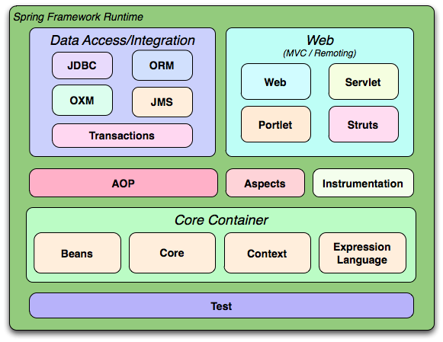
Figura 6-2 Módulos del framework Spring
Fuente: Pardo Ligorred (2013)

Clasificados dentro de 5 grupos generales, la Tabla 1-2 presenta la descripción de cada módulo de Spring.

Tabla 1-2 Descripción de los módulos del framework spring
GRUPO | MÓDULO | DESCRIPCIÓN
Core Container | core y beans | Implementación básica de Spring, IoC e Inyección de Dependencias.
 | context | Contexto de aplicación y otras características (i18n, propagación de eventos, etc…).
 | expression language | Lenguaje especifico para manipulación de objetivos en tiempo de ejecución
Web | Web | Integración web básica, inicialización del contenedor IoC.
 | web-servlet | Características MVC.
 | web-portlet | Soporte para portlets.
 | web-struts | Integración con Struts.
Data Access | tx(transaction) | Soporte básico para transacciones
 | jdbc | Soporte JDBC
 | Orm | Integración ORM con Hibernate, JDO, Ibatis, etc…
 | Oxm | Integración con manejadores XML como JAXB, Castor, XMLBeans, etc…
 | Jms | Consumir y producir mensajes.
Otros | Test | Testeo de la aplicación
 | Aop | Integración con AspectJ.
Móvil | Spring Android | Comunicación entre aplicaciones Android y WebServices
 | Spring Mobile | Identificación de dispositivos
Fuente: Pardo Ligorred (2013)

Ventajas y desventajas de su uso

Ventajas: Entre las ventajas, se pueden citar (Sánchez Rico Mario Alfredo, 2006, http://catarina.udlap.mx/u_dl_a/tales/documentos/lis/sanchez_r_ma/)

- Proporciona la posibilidad de integrar al frameworks con otras herramientas o frameworks, con el fin de obtener los beneficios de cada una ellas.
- La complejidad de las aplicaciones desarrolladas en proporcional a la complejidad del problema a automatizarse.
- Está diseñado con interfaces, lo cual le permite al desarrollo reutilizar el código mediante el paradigma orientado a objetos.

Desventajas: Por otro lado, existen ciertas desventajas respecto a su utilización (Sánchez Rico Mario Alfredo, 2006, http://catarina.udlap.mx/u_dl_a/tales/documentos/lis/sanchez_r_ma/)

- No existe documentación suficiente para el desarrollo de aplicaciones basadas en Spring.
- Es necesaria la utilización de mucho código dentro de los archivos JSP y muchos archivos XML.

  - Jax –Ws

Conceptualización

“El API de Java para servicios web basados en XML es JAXWS… define el estándar para servicios web en JEE” (Sun Java System Application Server Platform, 2008, p.78, https://docs.oracle.com/javaee/5/tutorial/doc/javaeetutorial5.pdf). El servicio se invoca mediante protocolos basados en XML (SOAP) y el protocolo de red HTTP (ver Figura 7-2).

Figura 7-2 Comunicación entre el cliente y el servicio JAX-WS
Fuente: Sun Java Systema Application Server Platform (2008)

Características

Las características más importantes de JAX-WS son (Egli, 2015, pp 2-4, www.indigoo.com/dox/wsmw/2_WebServices/JAX-WS.pdf):

- JAX -WS es el estándar modelo de programación para WS en Java.
- Es una plataforma de independientes (los servicios desarrollados en una plataforma pueden ser fácilmente portado a otro plataforma).
- Utiliza anotaciones tipo @WebService, lo cual aporta mayor escalabilidad (no se requiere un descriptor de despliegue central para diferentes clases WS).
- Utiliza el concepto POJO (uso de clases de Java para definir interfaces de servicios web).
- JAX -WS sustituye o reemplaza a JAX –RPC.
- Glassfish es la implementación de referencia para JAX –WS (ver Figura 8-2)

Figura 8-2 Glassfish y JAX-WS
Fuente: Egli (2015)

Proceso de desarrollo

El proceso de desarrollo de un web service mediante JAX-WS sigue 4 pasos generales, tal como se describe a continuación (Reich, 2007, p.04, http://www.hs-furtwangen.de/~reich/XMLWebService.WS0708/JAX-WS.pdf):

- Crear un SEI (Service Endpoint Interface), la cual defina los métodos que desea exponer como un servicio
- Añadir las anotaciones requeridas al código
- Generar el contrato WSDL para su servicio
- Publicar el servicio

  - Soapui

Conceptualización

“SoapUI es una herramienta de gran alcance diseñada para ayudar en la prueba y el desarrollo de aplicaciones” (Martínez Ander, 2011, p.05, http://www.anapoima-cundinamarca.gov.co/apc-aa-files/38353137323235306563303134616130/soapui.-20manual-20de-20usuario-20v2.2-1-.pdf). Es la principal herramienta de testeo de servicios web del mundo… es la herramienta de facto para las pruebas de SOA” (EVIWARE, 2010, p.02, http://dl.eviware.com/whitepapers/soapUI%20Pro%20-%20The%20Value.pdf.). “soapUI es una aplicación muy versátil que nos permite probar, simular y generar código de servicios web de forma ágil, partiendo del contrato de los mismos en formato WSDL y con vínculo SOAP sobre HTTP … tiene dos distribuciones: soapUI freeware (GNU LGPL y opensource java) y soapUIPro (comercial), en versión de escritorio, online y plugin para varios IDE” (García Puebla Iván, 2009, http://www.adictosaltrabajo.com/tutoriales/introduccion-soap-ui/).

Características y funcionalidades

SoapUI permite, a través del adecuado manejo de su interfaz, realizar las siguientes actividades (García Puebla Iván, 2009, http://www.adictosaltrabajo.com/tutoriales/introduccion-soap-ui/):

- Examinar detalles y validar interfaces
- Generar casos de prueba funcionales
- Generar pruebas de rendimiento
- Simular el comportamiento de un web service
- Generar código fuente java y .NET cliente y servidor de un webservice
- Generar documentación del servicio
- Probar servicios basados en REST

Test de seguridad

SoapUI pro permite generar ciertas pruebas de vulnerabilidad o seguridad, como por ejemplo SQL Inyecciones y bombas XML.

Figura 9-2 Resultados de un test de seguridad en SoapUI pro
Fuente: Captura de pantalla, SOAPUI PRO
Realizado por: Allauca E, Guevara L. 2015

Actualmente se encuentran disponibles los siguientes tests de seguridad (Smartbear, 2015, http://www.soapui.org/security-testing/overview-of-security-scans.html):

SoapUI smartbear

- SQL Injection: detectar errores de codificación respecto a las bases de datos (evitar inserción de código malicioso).
- XPath Injection: verificar el incorrecto procesamiento de XML.
- Boundary Scan: validar la manipulación de los valores que están fuera de los rangos definidos
- Tipos válidos: validar el tratamiento de los datos de entrada no válidos
- XML con formato incorrecto: explorar el manejo de XML no válido en el servidor o en su servicio
- Bomba XML: explotar el manejo de peticiones XML malicioso
- Adjunto malicioso: validar el manejo de archivos adjuntos
- Cross Site Scripting: encontrar vulnerabilidades cross-site scripting
- Script personalizado: permite utilizar un script para generar valores por defecto para parámetros fuzzing.

CAPITULO II

MARCO METODOLÓGICO.

  - Análisis comparativo de las tecnologías de seguridad de servicio web: xwss y wss4j

    - Introducción

Mediante el presente capítulo se pretende dar una explicación sobre el cambio efectuado en los objetivos e hipótesis de investigación del presente proyecto de tesis. El análisis comparativo de las tecnologías XWSS y WSS4J se realizará en base a información bibliográfica. Este objetivo no fue descartado con la finalidad de mantener cierta armonía con el tema de investigación.

    - Análisis comparativo

(Sattari Hamidreza y Kunjumohamed Shameer, 2012, https://www.packtpub.com/web-development/spring-web-services-2-cookbook) Describen de manera general las siguientes diferencias y similitudes entre las tecnologías XWSS y WSS4J.

- Ambas manejan las siguientes operaciones de seguridad: Autenticación, Firma de Mensajes y Cifrado/Descifrado, siendo WSS4J más rápida en su ejecución.
- WSS4J es configurable por propiedades, mientras que XWSS requiere de un archivo de política de configuración externo.

En relación a los tiempos de ejecución, (IBM developerWorks, 2010, http://www.ibm.com/developerworks/library/j-jws14/) efectuó pruebas de desempeño en web services seguros basados en Axis2 (WSS4J) y Metro (XWSS). Sus resultados develaron que los web services programados en Axis2 tuvieron una mayor rapidez en su ejecución. Además de este hallazgo, lograron determinar que Axis2 requirió una mayor cantidad de memoria.

A efectos del análisis comparativo se han resumido los criterios y resultados investigativos de los autores antes citados en 4 criterios (ver Tabla 2.2). Se aplicó una regla de ponderación basada en escalas (de menor a mayor, o de 1 a 3), la misma que permitió cuantificar el análisis.

Regla de ponderación: 1 (“bajo”, “más deficiente que” o sus similares) – 2 (“medio” o “igual que”) – 3 (“”alto”, “mejor que” o sus similares)

Tabla 2-2 Comparación entre XWSS y WSS4J
CRITERIO | XWSS | WSS4J
OPERACIONES DE SEGURIDAD | 2 | 2
RAPIDEZ | 1 | 3
FACILIDAD DE CONFIGURACIÓN | 1 | 3
REQUERIMIENTOS DE MEMORIA | 3 | 1
TOTAL | 7 | 9
Elaborado por: Allauca E., Guevara L. 2015

Análisis: Los resultados cuantitativos señalan a la tecnología WSS4J como una mejor solución para implementar seguridad a los servicios web, en comparación a XWSS.

    - Justificación técnica del cambio de objetivos e hipótesis de investigación

Recursos bibliográficos antiguos y escasos

Los recursos de consulta datan de los años 2005 al 2011. La fuente más completa corresponde a Mark Serrano, cuyas publicaciones en internet fueron efectuadas en enero 2011 (Serrano M, 2011, http://krams915.blogspot.com/2011/01/spring-ws-2-ws-security-using-xwss.html). Actualmente los proyectos con web services en JAVA se vienen desarrollando bajo otros estándares (por ejemplo JAX – WS de Sun Microsystem), por lo cual existe un acceso muy limitado a información actualizada que permita la implementación de los web services mediante los estándares inicialmente planteados en el proyecto de tesis.

Librerías obsoletas, oficialmente declaradas en la página web de spring

La existencia de librerías de seguridad para spring obsoletas se encuentra documentada en sitios oficiales (ver Figura 10-2).

Figura 10-2 Librerías de seguridad de Spring obsoletas
Fuente: Spring Project, 2011

Errores de compilación y construcción de web services (librerías inexistentes en los servidores oficiales de spring)

Al efectuar los procesos de compilación y ejecución de ejemplos de web services desarrollados mediante WSS4J y XWSS por programadores en la web, se han obtenido errores de librerías inexistentes, como el presentado en la Figura 11-2:

A pesar de haberse encontrado información de otros programadores con los mismos fallos en sus aplicaciones, no existe una solución documentada al respecto, por lo cual no se han podido llevar a cabo la ejecución de los web services antes nombrados.
org/krams/tutorial/endpoint/SubscriptionEndpoint.java:[15,56] error: package org.springframework.ws.server.endpoint.annotation does not exist

Figura 11-2 Errores de compilación y construcción de web services – Netbeans 8.0.2
Fuente: (Captura de pantalla, consola de NetBeans 8.0.2 en la compilación de web services con WSS4J y XWSS)
Realizado por: Allauca E, Guevara L. 2015

    - Nuevos objetivos e hipótesis de investigación

Objetivo General

Realizar un análisis comparativo de las tecnologías de seguridad de servicios web de Java para seleccionar la más segura y aplicarla al sistema Trans-FB de la Cuidad de Guaranda.

Objetivos Específicos

- Estudiar las tecnologías de seguridad del Servicio Web: XWSS Y WSS4J de Java. (JUSTIFICACIÓN)
- Definir herramientas de análisis de seguridad de servicios web y los parámetros a ser aplicados en el estudio.
- Desarrollar prototipos basados en Spring y JAX-WS.
- Determinar la tecnología de desarrollo de servicios web más segura para su aplicación en el sistema Trans-FB, mediante pruebas de seguridad efectuadas a web services desarrollados con Spring y JAX-WX.
- Desarrollar el Sistema Trans-FB con el uso de Servicios Web seguros.

Hipótesis

JAX-WS permite el desarrollo de servicios web más seguros que Spring.

  - Herramientas de análisis de seguridad de servicios web y parámetros de comparación a ser aplicados en la investigación

    - Herramientas de análisis de seguridad de servicios web

La correcta elección de un software para el análisis de seguridad de servicios web favorecerá a una adecuada experimentación con prototipos de Web Services (a desarrollarse en etapas posteriores).

En relación al tema existen varias investigaciones ya realizadas, las cuales se basan fundamentalmente en 2 tipos de procesos: criterio de expertos y pruebas experimentales.

Criterio de expertos

De acuerdo con (Grehan y Rick, 2007, http://www.infoworld.com/article/2663940/application-development/three-open-source-web-service-testing-tools-get-high-marks.html?page=2) ha reunido las opiniones de varios expertos desarrolladores en su blog personal en relación a las mejores herramientas para pruebas sobre web services. Para el efecto ha ponderado varios aspectos como: Características del software, Portabilidad, Escalabilidad, Documentación, Facilidad de Uso y Valor.

Figura 12-2 Herramientas de análisis de seguridad de web services. Comparación - Expertos
Fuente: Grehan (2007)
Del software comparado en la Figura 12-4 (WebInject, TestMaker y SoapUI), destaca la valoración de SOAPUI V.1.6.

Pruebas experimentales – caso 1

Varias investigaciones basadas en pruebas experimentales han sido publicadas en revistas indexadas en torno a este tema. (Hussain et al, 2013, http://arxiv.org/ftp/arxiv/papers/1306/1306.4063.pdf) las aplicaron con Jmeter, soapUI y Storm, para características como: tiempo de respuesta, rendimiento promedio y Kilobytes procesados.

Figura 13-2 Tiempo de respuesta promedio de las herramientas de prueba para los
servicios web de la muestra
Fuente: Hussain, Wnag & Kalil (2013)

SoapUI supera a las otras dos herramientas de prueba, siendo la más rápida en función a tiempos de respuesta.

Figura 14-2 Rendimiento promedio de las herramientas de prueba para los
servicios web de muestra.
Fuente: Hussain, Wnag & Kalil (2013)

JMeter tiene un mejor rendimiento que soapUI, según puede observarse en la Figura 14-4. JMeter además procesa más bytes durante las pruebas que soapUI (ver Figura 15-4).

Figura 15-3 Promedio Kilobytes por segundo de las herramientas de prueba
Fuente: Hussain, Wnag & Kalil (2013)

Pruebas experimentales – caso 2

(Mendoza Méndez y María Gabriela, 2010, p.110, http://docplayer.es/3724136-U-iversidad-catolica-a-dres-bello-vicerrectorado-academico-estudios-de-postgrado-area-de-ingenieria-postgrado-en-sistemas-de-informacion.html) realiza un estudio experimental extenso a fin de generar un Modelo de Referencia para la Selección de Herramientas de Prueba, en el cual se considera 3 programas para la investigación: HP Load Runner, Silk Performer y SoapUi Pro. Como puede observarse en la Tabla 3-3, SoapUi Pro obtiene las mejores valoraciones respecto a cinco aspectos: Funcionalidad + Eficiencia, Usabilidad, Fiabilidad y Nivel de Calidad.

Tabla 3-2 Pruebas experimentales – Caso 2
Fuente: Mendoza Méndez (2010)

  - Selección de la herramienta de análisis de seguridad de servicios web

En base a la información revisada en la sección 5.1, respecto a pruebas experimentales y criterios de expertos, puede observarse una tendencia clara por SoapUI Pro (ver Tabla 4-3). Por tal motivo, se selecciona dicha herramienta para la presente investigación.
Tabla 4-2 Resumen
TIPO | ASPECTOS ANALIZADOS | HERRAMIENTAS ANALIZADAS | HERRAMIENTA MEJOR VALORADA
CRITERIOS DE EXPERTOS | Características del software, Portabilidad, Escalabilidad, Documentación, Facilidad de Uso y Valor | SoapUI  TestMaker  WebInject | SoapUI
PRUEBAS EXPERMIENTALES (1) | Funcionalidad + Eficiencia, Usabilidad, Fiabilidad y Nivel de Calidad | JMeter  SoapUI  Storm | Jmeter
PRUEBAS EXPERIMENTALES (2) | Funcionalidad + Eficiencia, Usabilidad, Fiabilidad y Nivel de Calidad | Hp Load Runner  Silk Performer  SoapUI Pro | SoapUI Pro
Realizado por: Allauca E, Guevara L. 2015

  - Parámetros de comparación a ser aplicados en la investigación

SoapUi Pro permite testear la seguridad de Servicios Web en base a 9 parámetros pre-establecidos en la herramienta.
SQL Injection: relacionado a la inyección de SQL.
Xpath Injection: relacionado al procesamiento inadecuado del XML
Boundary Scan: relacionado al manejo de valores que están fuera de los rangos definidos.
Invalid Types: relacionado al manejo de tipos de datos no validos
Malformed XML: relacionado a XML inválido o no admitido
XML bomb: relacionado a requerimientos XML maliciosos
Malicious Attachment: relacionado al mal manejo de archivos adjuntos
Cross Site Scripting: busca vulnerabilidades de tipo Cross Site
Custom Script: relacionado al uso de scripts para definir parámetros por defecto

CAPITULO III

3. MARCO DE RESULTADOS, ANÁLISIS Y DISCUSIÓN DE RESULTADOS

  - Pruebas de seguridad en base a prototipos – spring y jax ws

    - Síntesis metodológica

El presente trabajo se considera una “investigación experimental”. Para el efecto se aplicará Spring y JAX-WS en el desarrollo de servicios web para cada uno de los elementos muéstrales o tablas de la base de datos relacional Trans-FB. El proceso a desarrollarse en los servicios web será la “consulta de registros por código” (buscar), debido a que se constituye en un proceso básico en cualquier módulo de un sistema informático y por su facilidad de implementación. Este proceso experimental considera “muestras relacionadas”, debido a que serán utilizados los mismos elementos muéstrales en las pruebas diseñadas.

    - Población y muestra

Población

La base de datos de Trans FB consta de 17 campos como puede observarse en la Tabla 5-3; este dato se considerará como población de la investigación.

Tabla 5-3 Lista de tablas, base de datos Trans FB
N° | TABLA | CANT. CAMPOS
1 | CONFIGURACION ESPECIAL | 3
2 | RUTA | 8
3 | USUARIO GESTION | 4
4 | AUDITORIA | 5
5 | CHOFER | 5
6 | MODULO | 3
7 | UNIDAD TRANSPORTE | 9
8 | CIUDAD | 2
9 | ROL | 3
10 | PASAJERO | 6
11 | BOLETO | 5
12 | VENTARESERVA | 12
13 | ASIENTOVRU | 5
14 | VIAJE | 6
15 | MODULOROL | 4
16 | RUTAHORARIOFRECUENCIA | 4
17 | USUARIOROL | 4
Realizado por: Allauca E, Guevara L. 2015

Muestra

El cálculo de la muestra (n) se basa en la fórmula:
$$n= \frac{k^{2}Npq}{e^{2}\left(N-1\right)+k^{2}pq}$$
Donde,
N = tamaño de la población = 17 tablas
n = tamaño de la muestra =?
e = Límite aceptable de error muestral = 5% (nivel de confianza del 95%)
k = nivel de confianza = 1,96
p = proporción de individuos que poseen en la población la característica de estudio = 0,5
q = proporción de individuos que no poseen esa característica, es decir, es 1-p = 0,5
Aplicando la fórmula se obtiene:
$$n= \frac{{1,96}^{2}*17*0,5*0,5}{{\left(0,05\right)}^{2}*\left(17-1\right)+{1,96}^{2}*0,5*0,5}$$

$$n= \frac{16,33}{0,04+0,96}$$
$$n= 16,33=16$$
La muestra de investigación, para un nivel de confianza del 95%, es de 16 tablas. Se efectuará la investigación a los 17 elementos de la población, ya que la diferencia entre la población y la muestra calculada es de apenas 1 unidad de análisis (el método de discriminación resulta difícil de determinar).

  - Sistema de hipótesis

JAX-WS permite el desarrollo de web services más seguros que Spring.

Tipo de hipótesis

Correlacional.

Operacionalización de las variables

Variable Independiente:
- Uso de Spring en el desarrollo de Servicios Web
- Uso de JAX-WS en el desarrollo de Servicios Web

Variables dependientes
- Seguridad de los Servicios Web

Tabla 6-3 Descripción de las variables (independientes y dependiente)
VARIABLE | TIPO DE VARIABLE | CONCEPTO
USO DE SPRING EN EL DESARROLLO DE SERVICIOS WEB | INDEPENDIENTE | Framework de código abierto para el desarrollo de diversos tipos de aplicaciones (entre ellos servicios web) para Java
USO DE JAX-WS EN EL DESARROLLO DE SERVICIOS WEB | INDEPENDIENTE | API de Java para servicios web basados en XML
SEGURIDAD DE LOS SERVICIOS WEB | DEPENDIENTE | Inexistencia de vulnerabilidades en los servicios web.
Realizado por: Allauca E., Guevara L. 2015

Tabla 7-3 Operacionalización de variables
VARIABLE DEPENDIENTE | CATE-GORÍA | INDICADOR | TÉCNICA | FUENTE DE VERIFICACIÓN / INSTRUMENTO
SEGURIDAD DE LOS SERVICIOS WEB | Técnico | Número de errores de seguridad | Obtener el total de errores de seguridad para cada uno de los web services programados con Spring y JAX-WS | Test de Seguridad del software SoapUI Pro
Realizado por: Allauca E., Guevara L. 2015

Técnica de recolección de la información

La recolección de la información necesaria para las pruebas estadísticas requirió una serie de pasos previos, entre los que están:

Selección de los elementos muéstrales: Se aplicará a todo los elementos de la población de estudio (ver Tabla 8-3).

Programación de Servicios Web: Se utilizó Netbeans IDE 8.0.2 para la codificación. Se implementó el proceso de “búsqueda de registros por código”.

Como parte del proceso mismo de recolección de datos se realizaron los siguientes pasos:

- Importación de las WSDL de Spring y JAX-WS en SOAPUI PRO: Se generaron los proyectos TESTS-SPRING-WS y TESTS-JAX-WS, bajo los cuales se agregaron cada una de las WSDL con su respectivo Test de Seguridad (Ver Figura 16-3)

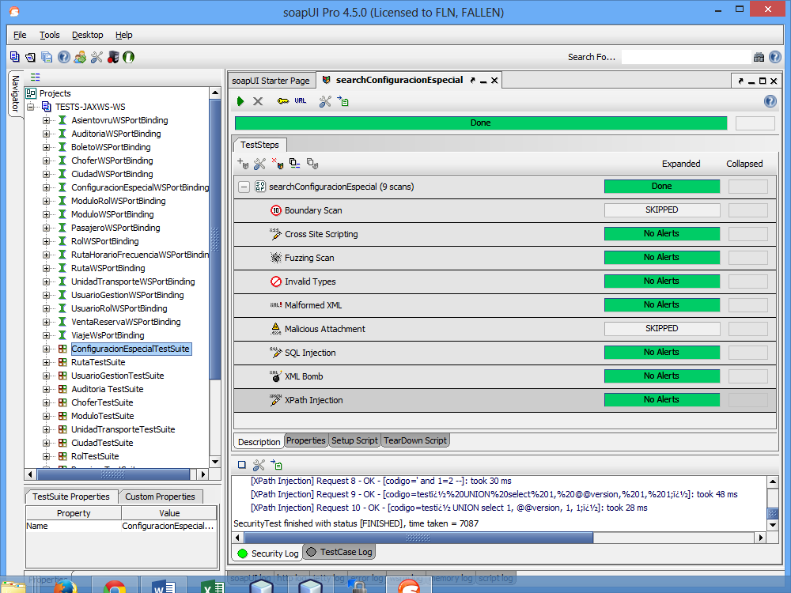
Figura 16-3 SoapUI Pro 4.5.0 – WSDL Importadas y Test de Seguridad
Fuente: Captura de pantalla – SoapUI Pro
Realizado por: Allauca E, Guevara L. 2015 (Captura de pantalla – SoapUI Pro)

- Ejecución de las pruebas de seguridad y tabulación de datos: Se ejecutaron los test de seguridad de la herramienta soapUI PRO (con su configuración por defecto) para cada servicio web implementado en Spring y JAX-WS. Los resultados detallados se encuentran en el Anexo A.
- Si se analiza detalladamente el contenido de las Tablas 50-3 y 51-3 (del Anexo A), en las cuales se resumen los resultados obtenidos en las pruebas de seguridad, se puede observar un mismo patrón de datos: los parámetros de seguridad BOUNDARY SCAN y MALICIOUS ATTACHMENT han sido omitidos por el programa en el 100% de las pruebas ejecutadas (para Spring y JAX-WS). Esto responde a las siguientes razones:

- MALICIOUS ATTACHMENT: los web services generados para las pruebas no contienen ninguna información adjunta, por lo cual el programa no ejecuta ninguna acción para este tipo de prueba.

- BOUNDARY SCAN: en la estructura de los WSDL no se han insertado restricciones para el manejo de valores no esperados por el servidor (como por ejemplo: if( "xsd:restriction".equals( mynode.getParent().getNodeName() ) )). Por lo cual el programa no ejecuta ninguna acción para este tipo de prueba.

De esta forma, de los 9 parámetros de seguridad web que contempla la herramienta soapUI PRO para sus pruebas, 7 han sido ejecutadas.

Finalmente, los datos han ser procesados en el software estadístico SPSS (obtenidos de las tablas 50-3 y 51-3 del Anexo A) pueden observarse en la Tabla 8-5.

Tabla 8-3 Elementos muestrales de la investigación
N° | TABLA | CANTIDAD DE ERRORES DE SEGURIDAD
 |  | SPRING | JAX-WX
1 | CONFIGURACION ESPECIAL | 253 | 0
2 | RUTA | 253 | 0
3 | USUARIO GESTION | 253 | 0
4 | AUDITORIA | 252 | 0
5 | CHOFER | 253 | 0
6 | MODULO | 241 | 0
7 | UNIDAD TRANSPORTE | 252 | 0
8 | CIUDAD | 241 | 0
9 | ROL | 250 | 0
10 | PASAJERO | 251 | 0
11 | BOLETO | 253 | 0
12 | VENTARESERVA | 253 | 0
13 | ASIENTOVRU | 253 | 0
14 | VIAJE | 252 | 0
15 | MODULOROL | 252 | 0
16 | RUTAHORARIOFRECUENCIA | 252 | 0
17 | USUARIOROL | 252 | 0
MEDIA |  | 250,94 | 0,00
VARIANZA |  | 14,68 | 0,00
DESVIACIÓN ESTÁNDAR |  | 3,83 | 0,00
Elaborado por: Allauca E., Guevara L. 2015

  - Pruebas estadísticas

Al tratarse de muestras relacionadas o dependientes, se deberá aplicar pruebas de normalidad a fin de determinar si se aplica T de Student (prueba paramétrica, muestras relacionadas) o la prueba de Wilcoxon (prueba no paramétrica, muestras relacionadas) en la comprobación de la hipótesis.

HIPÓTESIS NULA (Ho): JAX-WS no permite el desarrollo de servicios web más seguros que Spring.

HIPÓTESIS ALTERNATIVA (Ha): JAX-WS permite el desarrollo de servicios web más seguros que Spring.

NIVEL DE SIGNIFICANCIA: p < 0.05

Para el ingreso de datos en SPSS se ha considerado la creación de 2 variables, mismas que se encuentran descritas en la Tabla 9-3. La Figura 17-3 presenta la vista de datos de SPSS respecto al ingreso de los datos de investigación.

Tabla 9-3 Configuración de las variables en SPSS
VARIABLE | SPSS
USO DE SPRING EN EL DESARROLLO DE SERVICIOS WEB | spring buscar
USO DE JAX-WS EN EL DESARROLLO DE SERVICIOS WEB | jax-ws buscar
Elaborado por: Allauca E., Guevara L. 2015

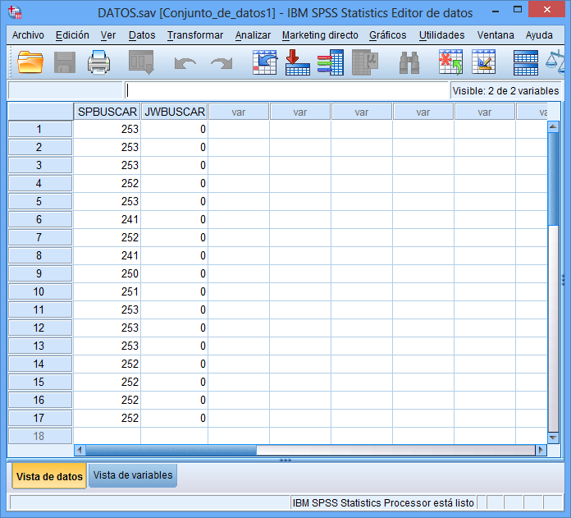
Figura 17-3 Resultados de las pruebas ingresadas en SPSS
Realizado por: Allauca E., Guevara L. 2015 (Captura de pantalla – SPSS V20)

PRUEBAS DE NORMALIDAD: Se verificará si las variables siguen una distribución normal, mediante la prueba de Shapiro Wilk (muestras pequeñas, menores a 30 elementos muéstrales).

Pruebas de normalidad^{b}
 | Kolmogorov-Smirnovª |  |  | Shapiro-Wilk
 | Estadístico | gl | Sig. | Estadístico | gl | Sig.
spring buscar | ,374 | 17 | ,000 | ,552 | 17 | ,000
a. Corrección de la significación de Lilliefors
b. jax-ws buscar es una constante y se ha desestimado.

Figura 18-3 Pruebas de normalidad
Realizado por: Allauca E., Guevara L. 2015

La significancia de la prueba de normalidad de Shapiro-Wilk para la variable “spring buscar” es menor que 0.05, por lo cual se deduce que no siguen una distribución normal. La variable jax-ws es una constante, por lo cual el test de normalidad fue desestimado. Se deberá efectuar entonces la verificación estadística mediante Wilcoxon.
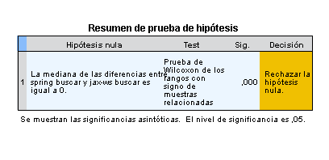
Figura 19-3 Prueba de hipótesis con Wilcoxon
Realizado por: Allauca E., Guevara L. 2015

En base al análisis de la Figura 19-3, se decide aceptar la hipótesis alternativa: “JAX-WS permite el desarrollo de servicios web más seguros que Spring.”

Para ver más detalles de las pruebas estadísticas, referirse al Anexo B.

CAPITULO IV

4. PROPUESTA

  - Desarrollo del sistema Trans-FB con web services seguros

    - Introducción

El Sistema TRANS-FB fue implementado mediante la metodología de desarrollo ágil de software SCRUM. Una visión general de ésta metodología puede observarse en la Figura 20-4.

Figura 20-4 Visión general de SCRUM
Fuente: (Pete Deemer Gabrielle Benefield y Craig Larman, 2012, p.03, http://www.scrumprimer.org/primers/es_scrumprimer20.pdf)

Una revisión general de la figura anterior permite comprender que SCRUM maneja, de manera general, 3 etapas de desarrollo:

- PLANIFICACIÓN: comprende las fases de Análisis y Diseño del software. Se basa en la generación de una “pila de requerimientos” o también denominada “pila del producto”, en la cual se especifican, entre otras cosas: la estimación del tiempo de desarrollo y la prioridad, dependencias y pruebas de aceptación de cada requerimiento.

- DESARROLLO DE SPRINTS: comprende el proceso iterativo de desarrollo del producto. Cada sprint o iteración debe generar un producto potencialmente entregable, con todas las funcionalidades de anteriores sprints. Es decir que al final de cada iteración el producto puede ser probado por parte del cliente final.

- CIERRE: el producto es preparado para su lanzamiento, para lo cual se desarrollan pruebas generales de funcionamiento en el entorno de producción del sistema y se genera la documentación correspondiente (manual de usuario y documentación técnica).

El software que se empleó para el desarrollo del sistema se encuentra descrito en la sección 6.5 de éste mismo capítulo.

  - Planificación

Considerándose la planificación como una etapa en la que se genera documentación de Análisis y Diseño de Software, se han elaborado los siguientes documentos técnicos:

Tabla 10-4 Documentación técnica desarrollada – Sistema TRANS-FB
ETAPAS DE INGENIERÍA DE SOFTWARE | DOCUMENTACIÓN DESARROLLADA  SISTEMA TRANS-FB | ANEXO
ANÁLISIS | Especificación de Requerimientos de Software (SRS) | Anexo C
 | Diagramas de Modelado Uml | Anexo D
DISEÑO | Arquitectura del Sistema e Interfaz Gráfica | Anexo E
 | Estructuras de Datos – Base de Datos TRANS-FB | Anexo F
Realizado por: Allauca E., Guevara L. 2015

La conformación del equipo SCRUM (y sus diversos roles), se definen en la Tabla 11-4:

Tabla 11-4 Equipo SCRUM – roles y asignaciones
ROL | ASIGNACIÓN | OBSERVACIONES
SCRUM MASTER | Dr. Julio Santillán | DIRECTOR DE LA TESIS
PRODUCT OWNER | Sr. Miguel Pozo | GERENTE DE LA COOPERATIVA DE TRANSPORTE “FLOTA BOLIVAR”
TEAM | Lisbeth Guevara (TS1)  Edgar Allauca (TS2) | TESISTAS
Realizado por: Allauca E., Guevara L. 2015

  - Desarrollo de sprints

Se han establecido los siguientes parámetros básicos para la ejecución de cada spring:
DURACIÓN POR SPRINTS: 2 semanas (10 días laborables)

TRABAJO DIARIO: 16 horas / día (TEAM: 8 horas diarias de trabajo por persona)

En relación a la pila del producto definida en el SRS del sistema (Anexo C), se establecieron los siguientes sprints, con su respectivo responsable del desarrollo y de la ejecución de pruebas de aceptación (TEAM SCRUM):

Tabla 12-4 Planificación de sprints previo a su desarrollo
ID SPRINT | MÓDULOS | RESPONSABLE | ESTIMACIÓN (SEMANAS)
1 | - RUTAS  - HORARIOS/RUTAS(FRECUENCIAS) | TS1 (2 SEMANAS)* | 2
 | - UNIDADES DE TRANSPORTACIÓN  - CHOFERES | TS2 (2 SEMANAS)*
2 | - VIAJES  - ROLES DE USUARIOS DEL SISTEMA | TS1 (2 SEMANAS)* | 2
 | - MODULOS DEL SISTEMA  - PASAJEROS | TS2 (2 SEMANAS)*
3 | - DESCUENTOS  - RESERVAS | TS1 (2 SEMANAS)* | 2
 | - VENTAS  - REPORTES  - AUDITORÍA | TS2 (2 SEMANAS)*
* TRABAJO DESARROLLADO EN PARALELO |  | TOTAL | 6 SEMANAS
Realizado por: Allauca E., Guevara L. 2015

Con la finalidad de recoger información para la generación del Sprint Backlog, cada miembro del TEAM SCRUM utilizó el siguiente formato de seguimiento (ejemplo):

Tabla 13-4 Formato de Seguimiento - Sprint Backlog
SPRINT N° | 1 |  |  | RESP. |  | TS1
MÓDULO | RUTAS
FECHA INICIO |  | 01/06/2015 |  | FECHA ENTREGA |  |  | 05/06/2015
ID REQ. | SERVICIOS WEB |  | LÓGICA DE NEGOCIOS | INTERFAZ GRÁFICA | PRUEBAS DE ACEPTACIÓN |  |  | TOTAL (DIAS)
1.1 | 0,50 |  | 0,50 | 0,25 | 0.25 |  |  | 1,50
1.2 | 0,25 |  | 0,50 | 0,50 | 0,50 |  |  | 1,75
1.3 | 0,25 |  | 0,50 | 0,50 | 0,50 |  |  | 1,75
 |  |  |  |  | TOTAL |  |  | 5.00
Realizado por: Allauca E., Guevara L. 2015

El desarrollo de cada uno de los sprints del proyecto, así como su integración (IDC o incremento del producto) y fase de cierre de la metodología aplicada, se resumen en la Tabla 15-4.

  - Cierre

En la etapa final de la metodología se desarrolló una prueba general del sistema en su ambiente de producción, basado en el siguiente orden de acciones:

Tabla 14-4 Formato de Seguimiento - Sprint Backlog
N° | PRUEBAS DE INTEGRACIÓN | FECHA INICIO | FECHA FIN
1 | MÓDULOS 1,2,3 | 13/07/2015 | 13/07/2015
2 | MÓDULOS 4,5,6 | 13/07/2015 | 13/07/2015
3 | MÓDULOS 7,8,9 | 14/07/2015 | 14/07/2015
4 | MÓDULOS 10,11,12,13 | 15/07/2015 | 16/07/2015
5 | MÓDULOS 10,11 (VARIOS ESCENARIOS) | 17/07/2015 | 17/07/2015
Realizado por: Allauca E., Guevara L. 2015

La Tabla 15-4 resume la aplicación de la metodología en el desarrollo del sistema TRANS-FB. La aplicación de sprints permitió desarrollar pruebas eficientes y detectar problemas de manera temprana.

Tabla 15-4 Desarrollo de la metodología SCRUM – tiempos y responsables
ETAPAS SCRUM | PROCESO | MÓDULOS | RESPONSABLES | FECHA INICIO | FECHA ENTREGA | DURA-CIÓN | OBSERVACIONES
PLANIFICA-CIÓN | ANÁLISIS | TODOS | TS1, TS2, SCRUM MASTER | 04/05/2015 | 15/05/2015 | 10 DIAS | CORRECTO
 | DISEÑO | TODOS | TS1, TS2, SCRUM MASTER | 18/05/2015 | 29/05/2015 | 10 DIAS | CORRECTO
DESARROLLO DE SPRINTS | SPRINT 1 | 1, 2 | TS1 | 01/06/2015 | 12/06/2015 | 10 DIAS | CORRECTO
 |  | 3, 4 | TS2 | 01/06/2015 | 12/06/2015 |  | CORRECTO
 | *IDC 1 | SPRINT 1 | TS1 , TS2 | 13/06/2015 | 14/06/2015 | 2 DIAS | CORRECTO
 | SPRINT 2 | 5, 6 | TS1 | 15/06/2015 | 26/06/2015 | 10 DIAS | CORRECTO
 |  | 7, 8 | TS2 | 15/06/2015 | 26/06/2015 |  | CORRECTO
 | IDC 2 | SPRINTS 1+2 | TS1 , TS2 | 27/06/2015 | 28/06/2015 | 2 DIAS | CORRECTO
 | SPRINT 3 | 9, 10 | TS1 | 29/06/2015 | 10/07/2015 | 10 DIAS | RETROSPECTIVA SPRINT 2 MÓDULO 5
 |  | 11 - 13 | TS2 | 29/06/2015 | 10/07/2015 |  | RETROSPECTIVA SPRINT 3 MÓDULO 10
 | IDC 3 | SPRINTS 1+2+3 | TS1 , TS2 | 11/07/2015 | 12/07/2015 | 2 DIAS | CORRECTO
CIERRE | PRUEBAS | TODOS | TS1 , TS2, SCRUM MASTER, PRODUCT OWNER | 13/07/2015 | 17/07/2015 | 5 DIAS | CORRECTO
 | DOCUMENTACIÓN | TODOS | TS1 , TS2 | 20/07/2015 | 24/07/2015 | 5 DIAS | MANUALES COMPLETOS
*IDC: INCREMENTO DEL PRODUCTO |  |  |  |  | TOTAL | 66 DIAS
Realizado por: Allauca E., Guevara L. 2015
  - Software utilizado en la implementación

A continuación se detallan las características generales del software utilizado en la etapa de Desarrollo de Sprints (sección 6.3).

Tabla 16-4 Software utilizado en la implementación del Sistema TRANS-FB
PROPÓSITO | SOFTWARE | VERSIÓN | LIBRERÍAS  ADICIONALES
BASE DE DATOS | Toad Data Modeler  (Modelado de Base de Datos) | 5.3 | Ninguna
 | phpMyAdmin  (Administrador de Base de Datos) | 2.10.3 | Ninguna
 | Mysql  (Sistema de Gestión de Base de Datos) | 5.0.3 | Ninguna
WEB SERVICES | SoapUI PRO  (Test de servicios web) | 4.5.0 | Test Suite
 | Netbeans IDE  (Entorno de Desarrollo Integrado Libre para JAVA) | 8.0.2 | Hibernate  JAX-WS (nativo)
PROGRAMACIÓN WEB EN JAVA | Netbeans IDE  (Entorno de Desarrollo Integrado Libre para JAVA) | 8.0.2 | Primefaces
 | Glassfish Server (Versión 4.1)  (Servidor de Aplicaciones) | 4.1 | Ninguna
Realizado por: Allauca E., Guevara L. 2015

CONCLUSIONES

- En base al estudio comparativo de tipo bibliográfico efectuado en la sección 3.2, se logró determinar que WSS4J es una mejor opción para implementar seguridad en los servicios web, a comparación de XWSS. Sin embargo, al no existir actualmente soporte para el desarrollo de aplicaciones con ambas tecnologías. Por tal razón, la presente investigación se enfocó en otras tecnologías: JAX-WS y SPRING.

- Las tablas determinadas para medir la seguridad de web services de Spring y JAX-WS contribuyeron a la verificación clara y concisa de cada uno de ellos, obteniendo los siguientes resultados: configuración especial 253, ruta 253, usuario gestión 253, auditoria 252, chofer 253, modulo 241, unidad de transporte 252, ciudad 241, rol 250, pasajero 251, boleto 253, venta reserva 253, venta reserva 253, asiento venta reserva 253, viaje 252, modulo rol 252, ruta horario frecuencia252, usuario rol 252 ante JAX-WX con 0 errores, por lo que se concluye que las herramientas (JAX-WS con Netbeans IDE y SOAPUI PRO) se basan en las mismas métricas de seguridad.

- Debido a que SoapUI Pro no tiene declarado oficialmente un porcentaje de error, se acordó realizar cada prueba de seguridad en un total de 10 veces, mediante el uso de la prueba de Shapiro-Wilk para la variable “spring buscar” ya que es menor a 0.05, concluyendo que los datos obtenidos no siguen una distribución normal a partir de la prueba 11 en adelante y la variable JAX-WS es una constante por lo cual el test de normalidad fue desestimado, se aplicaron pruebas no paramétricas de muestras relacionadas Wilcoxon dando como resultado la aceptacion de la hipótesis alternativa..

- Después del análisis estadístico aplicado al parámetro de seguridad para web services se observó que existen diferencias significativas sobre los resultados, concluyendo que JAX-WS es más seguro que Spring en un porcentaje del 95% y 5% respectivamente.

- La utilización de SCRUM permitió el desarrollo ágil del sistema web TRANS-FB con sus respetivos sprints o iteraciones permitieron la detección temprana de errores de implementación, así como la generación de productos potencialmente entregables en cada ciclo dando como resultado el aplicativo en un período menor a 2 meses.

- Para la cooperativa de transporte Flota Bolívar se realizó una aplicación con servicios web, este aplicativo realiza el proceso de venta y reservación de pasajes permitiendo a los usuarios comprar o reservar su respectivo boleto de forma segura así como también ayudando a la cooperativa a obtener una información organizada, fácil almacenamiento y búsqueda rápida.

RECOMENDACIONES

- Se recomienda al personal de la cooperativa de transporte Flota Bolívar, utilice la documentación del sistema como referencia para el uso y mantenimiento.

- Se recomienda a los programadores la utilización de Netbeans para la generación de web services puesto que permite la reutilización de módulos además de ser intuitivo y sencillos para el programador, también la utilización del framework Hibernate y sus herramientas de ingeniería inversa de bases de datos.

- Se recomienda incrementar nuevos servicios web para los módulos de facturación y contabilidad del sistema TRANS-FB utilizando JAX-WS, para obtener una mejor seguridad.

- Se recomienda realizar una investigación de herramientas de seguridad web donde se compare SOAUI Pro con una herramienta descrita en los criterios de expertos.

- Es recomendable para la realización de proyectos de software utilizar una metodología de desarrollo ágil como Scrum ante una metodología empírica, esto permitirá optimizar tiempos, organizar al equipo de desarrollo, aumentar la calidad del software y disminuir los costos de desarrollo en tanto y cuanto sea posible.

BIBLIOGRAFÍA

Alfaro Diana. Java Web Services. [en línea]. Estados Unidos - New York, 2014, p.04. [Consulta: 12 de Agosto del 2015]. Disponible en: http://uneweb.com/tutoriales/Diplomado%20Programacion%20Web/Java/Java%20Web%20Services%20modificada%20a%20pdf.pdf

Bermeo Mary, Freire Michael y Medina, Santiago. Seguridad en sitios web [en línea]. San Francisco-Oakland-San Jose, 13 de 05 de 2010.[Consulta: 18 de junio 2015].Disponible en: http://www.slideshare.net/sanfer08/seguridad-en-sitios-web

Besteiro Marxo y Rodríguez, Miguel. WebServices. Universidad del País Vasco [en línea]. España Bilbao, 2005, p.03.[Consulta el 20 de junio del 2015]. Disponible en: http://www.ehu.eus/mrodriguez/archivos/csharppdf/ServiciosWeb/WebServices.pdf

CCIA. Área de Ciencias de la Computación e Inteligencia Artificial: Tema 4. Servicios WEB. [en línea]. Galicia - Viego, Octubre de 2008, p.02. [Consulta: 23 de julio del 2015]. Disponible en: http://ccia.ei.uvigo.es/docencia/SCS

CCIA. Área de Ciencias de la Computación e Inteligencia Artificial: Tema 4. Servicios WEB. [en línea]. Galicia - Viego, Octubre de 2008, p.02. [Consulta: 23 de julio del 2015]. Disponible en: http://ccia.ei.uvigo.es/docencia/SCS

Chan Maky. WSDL. [en línea]. Estados Unidos Denver, 2015 [Consulta: 23 de julio del 2015]. Disponible en: http://smg.photobucket.com/user/Maky_chan/media/ohsioh/wsdl.png.html

Pete Deemer, Gabrielle Benefield y Craig Larman. SCRUM Primer: Una introducción básica a la teoría y práctica de Scrum. [en línea]. New Jersey, 2012, p.03. [ Consulta 23 de junio del 2015]. Disponible en: http://www.scrumprimer.org/primers/es_scrumprimer20.pdf

ESPOCH. RESOLUCIÓN 582.CP.2012. [en línea]. Ecuador - Guayaquil, 2012. [Consulta: 23 de julio del 2015]. Disponible en: http://www.espoch.edu.ec/Descargas/facultadpub/RESOLUCION_582_5a97d_3b492.pdf

Egli Peter. JAX-WS, Java API for XML Web Services. [en línea]. Alemania - Bayern, 2015, pp. 2-4 [Consulta: 23 de julio del 2015]. Disponible en: www.indigoo.com/dox/wsmw/2_WebServices/JAX-WS.pdf

EVIWARE. soapUI Pro Values and Benefits. [en línea] Estados Unidos - Washington, 2010, p.02. [Consulta 23 de julio del 2015]. Disponible en: http://dl.eviware.com/whitepapers/soapUI%20Pro%20-%20The%20Value.pdf

Gallegos Varela y Mónica Cecilia. Estudio de la tecnología .Net para el desarrollo de aplicaciones e implementación de servicios Web XML. [en línea]. Ecuador - Guayaquil, 04 de 07 de 2005. [Consulta: 23 de julio del 2015]. Didponible en: http://repositorio.utn.edu.ec/bitstream/123456789/1116/4/04%20ISC%20064%20CAPITULO%20IV.pdf

García Puebla Iván. Capítulo 1 SoapUI: jugando con web services. [en línea]. España - Madrid, 2009 [Consulta 23 de julio del 2015]. Disponible en: http://www.adictosaltrabajo.com/tutoriales/introduccion-soap-ui/

Grehan y Rick. Capítulo 1 Three open source Web service testing tools get high marks. [en línea]. Estados Unidos - Atalnata, 2007. [Consulta: 23 de julio del 2015]. Disponible en: http://www.infoworld.com/article/2663940/application-development/three-open-source-web-service-testing-tools-get-high-marks.html?page=2

Hussain Shariq, Wang Zhaoshun y Kalil, Ibrahima. Web Service Testing Tools: A Comparative Study. [en línea]. Estados Unidos - New York, 2013. [Consulta: 23 de julio del 2015]. Disponible en : http://arxiv.org/ftp/arxiv/papers/1306/1306.4063.pdf

IBM developerWorks. Java web services: CXF performance comparison. [en línea]. Estados Unidos - Massachusetts, 2010. [Consulta: 23 de julio del 2015]. Disponible en: http://www.ibm.com/developerworks/library/j-jws14/

Junta de Andalucía. Conceptos de seguridad en la capa de negocio mediante Spring | Marco de Desarrollo de la Junta de Andalucía. [en línea]. España - Andalucia, 2010. [Consulta: 23 de julio del 2015]. Disponible en: http://www.juntadeandalucia.es/servicios/madeja/contenido/recurso/210

Martínez Ander. SOAPUI Manual de Usuario. [en línea]. Colombaia - Bogoto, 2011, p.05. [Consulta 23 de julio del 2015]. Disponible en: http://www.anapoima-cundinamarca.gov.co/apc-aa-files/38353137323235306563303134616130/soapui.-20manual-20de-20usuario-20v2.2-1-.pdf

Mendoza Méndez y María Gabriela. Modelo de Referencia para la Selección de Herramientas de Prueba como Soporte al Proceso de Desarrollo de Software en Pymes Venezolanas. . (Tesis maestria) [en línea]. Universidad Católica Andrés Bello - Alemania, 2010, p.110. [Consulta: 23 de julio del 2015]. Disponible en: http://docplayer.es/3724136-U-iversidad-catolica-a-dres-bello-vicerrectorado-academico-estudios-de-postgrado-area-de-ingenieria-postgrado-en-sistemas-de-informacion.html

Microsoft Developer Network. Procedimientos de seguridad básicos para aplicaciones web. [en línea]. Estados Unidos - Washington, 2007. [Cosulta: 23 de julio del 2015]. Dispoblie en: http://msdn.microsoft.com/es-es/library/zdh19h94(v=vs.100).aspx

Pardo Ligorred Daniel. ¿Que es Spring Framework? [en línea]. Alemania, 2013. [Consulta: 23 de julio del 2015]. Disponible en: http://www.programacionj2ee.com/que-es-spring-framework/

Pearson Education. SOAP and WSDL. [en línea]. Estado Unidos - Missouri, 2003. [Consulta: 23 de julio del 2015]. Dipsonible en: http://www.pearsonhighered.com/samplechapter/0321146182.pdf

Portugal Zambrano y Christian Edilberto. Framework Spring. [en línea]. Estado Unidos - Caligornia, 2009.[Consulta: 23 de julio del 2015]. Disponible en: https://christianpzcs.files.wordpress.com/2009/04/spring.pdf

Reich. Web Services JAX-WS. [en línea]. Alemania - Baden-Wurttemberg, 2007, p.04. [Consulta: 23 de julio del 2015]. Disponibel en: http://www.hs-furtwangen.de/~reich/XMLWebService.WS0708/JAX-WS.pdf

Sánchez Rico Mario Alfredo. Sistema de administración y control de renta de películas y libros vía web utilizando Spring. (Tesis pregrado) [en línea] Colección de Tesis Digitales de la Universidad de las Américas Puebla (UDLAP). Mexico - Puebla, 2006, p.01. [Consulta: 23 de julio del 2015]. Disponible en: http://catarina.udlap.mx/u_dl_a/tales/documentos/lis/sanchez_r_ma/

SENPLADES. Políticas y Lineamientos. [en línea]. Ecuador - Quito, 2012, p.01. [Consulta: 23 de julio del 2015]. Disponible en: http://www.educacionsuperior.gob.ec/wp-content/uploads/downloads/2012/07/Descripcion_de_aportes_realizados_al_Plan_Nacional_del_Buen_Vivir.pdf

Shohoud Yasser. Learn XML WS - Introduction to WSDL. [en línea]. Portugal - Porto, 2001, pp-01-02. [Consulta: 23 de julio del 2015]. Disponible en: http://w2ks.dei.isep.ipp.pt/labdotnet/recursos/wsdl.pdf

Sun Java System Application Server Platform. The Java EE 5 Tutorial. 2008. [en linea]. Cambridge-Estados Unidos, 2010, p.78. [Consulta: 22 de agosto del 2015]. Disponible en : https://docs.oracle.com/javaee/5/tutorial/doc/javaeetutorial5.pdf

Sattari Hamidreza y Kunjumohamed Shameer. Spring Web Services 2 Cookbook. [en linea]. Birmingham-Reino Unido: Packt Publishing, 2012. [Consulta: 26 de agosto del 2015]. Disponible en: https://www.packtpub.com/web-development/spring-web-services-2-cookbook

Smartbear. SoapUI by smartbear: Capítulo 1 Security Scans Overview. [en línea]. Estados Unidos - Texas, 2015.[Consulta 23 de julio del 2015]. Disponible en: http://www.soapui.org/security-testing/overview-of-security-scans.html

Serrano Mark. Spring WS – WS Security using WSS4J. [en línea]. Estados Unidos - California, 2011. [Consulta: 23 de julio del 2015]. Disponible en http://krams915.blogspot.com/2011/01/spring-ws-2-ws-security-using-wss4j.html

Serrano Mark. Spring WS – WS Security using XWSS. [en línea]. Estados Unidos - California, 2011. [Consulta: 23 de julio del 2015]. Disponible en: http://krams915.blogspot.com/2011/01/spring-ws-2-ws-security-using-xwss.html

Spring Project. Package Class Use. docs.spring.io. [en línea]. Estados Unidos - California, 2011. [Consulta: 23 de julio del 2015]. Disponible en: http://docs.spring.io/spring-ws/sites/1.5/spring-ws-security/apidocs/index-all.html

World Wide Web. Definiciones. [en línea]. España - Oviedo, 01 de 1970. [] http://www.w3c.es/Divulgacion/a-z/#s.

W3C. World Wide Web: Definiciones. [en línea]. España - Oviedo, 01 de 1970. [Consulta: 23 de julio del 2015]. Disponible en: http://www.w3c.es/Divulgacion/a-z/#s

Zepeda B. ¿Qué es SOAP? [en línea]. Estados Unidos - Missouri, 13 de Mayo de 2009. [Consulta: 23 de julio el 2014]. Disponibel en: http://www.probandocodigo.com/2009/05/que-es-soap.html

ANEXOS

ANEXO A: Test de web services

TECNOLOGÍA SPRING (SOAPUI PRO)

Tabla 17. SoapUI Pro y Spring –Test de Web Services. Tabla: Configuración Especial
Realizado por: Allauca E., Guevara L. 2015

Tabla 18. SoapUI Pro y Spring – Test de Web Services. Tabla: Ruta
Realizado por: Allauca E., Guevara L. 2015

Tabla 19. SoapUI Pro y Spring –Test de Web Services. Tabla: Usuario Gestión
Realizado por: Allauca E., Guevara L. 2015

Tabla 20. SoapUI Pro y Spring –Test de Web Services. Tabla: Auditoría
Realizado por: Allauca E., Guevara L. 2015

Tabla 21. SoapUI Pro y Spring –Test de Web Services. Tabla: Chofer
Realizado por: Allauca E., Guevara L. 2015

Tabla 22. SoapUI Pro y Spring –Test de Web Services. Tabla: Chofer
Realizado por: Allauca E., Guevara L. 2015

Tabla 23. SoapUI Pro y Spring –Test de Web Services. Tabla: Chofer Realizado por: Allauca E., Guevara L. 2015

Tabla 24. SoapUI Pro y Spring –Test de Web Services. Tabla: Ciudad
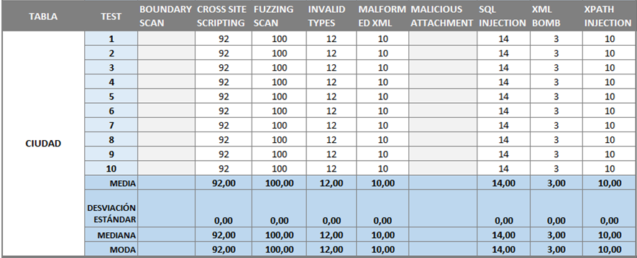
Realizado por: Allauca E., Guevara L. 2015

Tabla 25. SoapUI Pro y Spring –Test de Web Services. Tabla: Rol
Realizado por: Allauca E., Guevara L. 2015

Tabla 26. SoapUI Pro y Spring –Test de Web Services. Tabla: Pasajero
Realizado por: Allauca E., Guevara L. 2015

Tabla 27. SoapUI Pro y Spring –Test de Web Services. Tabla: Boleto
Realizado por: Allauca E., Guevara L. 2015

Tabla 28-3 SoapUI Pro y Spring –Test de Web Services. Tabla: Venta Reserva
Realizado por: Allauca E., Guevara L. 2015

Tabla 29. SoapUI Pro y Spring –Test de Web Services. Tabla: Venta Asiendo VRU
Realizado por: Allauca E., Guevara L. 2015

Tabla 30. SoapUI Pro y Spring –Test de Web Services. Tabla: Viaje
Realizado por: Allauca E., Guevara L. 2015

Tabla 31. SoapUI Pro y Spring –Test de Web Services. Tabla: ModuloRol
Realizado por: Allauca E., Guevara L. 2015

Tabla 32. SoapUI Pro y Spring –Test de Web Services. Tabla: RutaHorarioFrecuencia
Realizado por: Allauca E., Guevara L. 2015

Tabla 33. SoapUI Pro y Spring –Test de Web Services. Tabla: RutaHorarioFrecuencia Realizado por: Allauca E., Guevara L. 2015

TECNOLOGÍA JAX-WS (SOAPUI PRO)

Tabla 34 SoapUI Pro y JAX-WS –Test de Web Services. Tabla: Configuración Especial
Realizado por: Allauca E., Guevara L. 2015

Tabla 35 SoapUI Pro y JAX-WS –Test de Web Services. Tabla: Ruta
Realizado por: Allauca E., Guevara L. 2015

Tabla 36. SoapUI Pro y JAX-WS –Test de Web Services. Tabla: Usuario Gestión
Realizado por: Allauca E., Guevara L. 2015

Tabla 37. SoapUI Pro y JAX-WS –Test de Web Services. Tabla: Auditoría
Realizado por: Allauca E., Guevara L. 2015

Tabla 38. SoapUI Pro y JAX-WS –Test de Web Services. Tabla: Chofer
Realizado por: Allauca E., Guevara L. 2015

Tabla 39. SoapUI Pro y JAX-WS –Test de Web Services. Tabla: Módulo
Realizado por: Allauca E., Guevara L. 2015

Tabla 40. SoapUI Pro y JAX-WS –Test de Web Services. Tabla: Unidad Transporte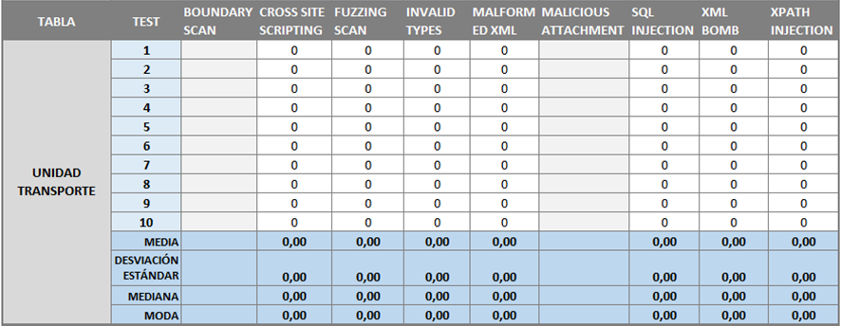
Realizado por: Allauca E., Guevara L. 2015

Tabla 41. SoapUI Pro y JAX-WS –Test de Web Services. Tabla: Ciudad
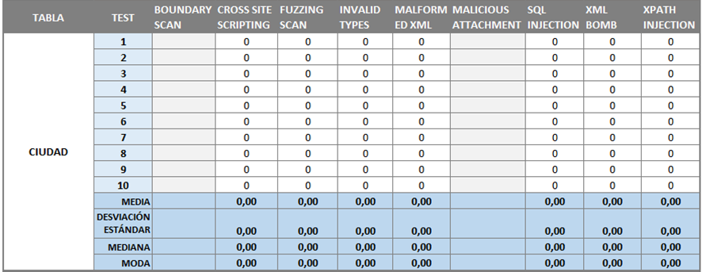
Realizado por: Allauca E., Guevara L. 2015
Tabla 42. SoapUI Pro y JAX-WS –Test de Web Services. Tabla: Rol
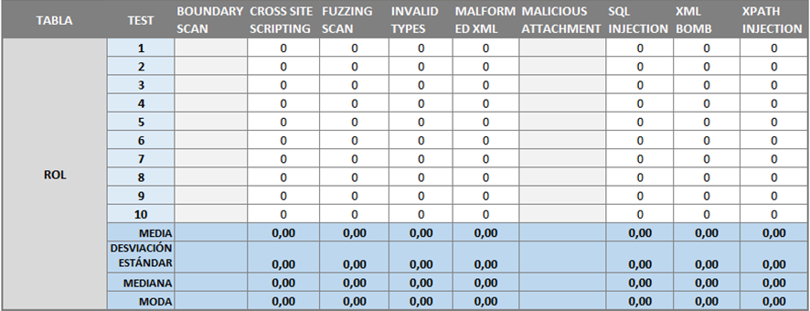
Realizado por: Allauca E., Guevara L. 2015

Tabla 43. SoapUI Pro y JAX-WS –Test de Web Services. Tabla: Pasajero
Realizado por: Allauca E., Guevara L. 2015

Tabla 44. SoapUI Pro y JAX-WS –Test de Web Services. Tabla: Boleto
Realizado por: Allauca E., Guevara L. 2015

Tabla 45. SoapUI Pro y JAX-WS –Test de Web Services. Tabla: Venta Reserva
Realizado por: Allauca E., Guevara L. 2015

Tabla 46. SoapUI Pro y JAX-WS –Test de Web Services. Tabla: Asiento VRU
Realizado por: Allauca E., Guevara L. 2015

Tabla 47. SoapUI Pro y JAX-WS –Test de Web Services. Tabla: Viaje
Realizado por Allauca E., Guevara L. 2015

Tabla 48. SoapUI Pro y JAX-WS –Test de Web Services. Tabla: ModuloRol
Realizado por Allauca E., Guevara L. 2015

Tabla 49. SoapUI Pro y JAX-WS – Test de Web Services. Tabla: RutaHorarioFrecuencia
Realizado por Allauca E., Guevara L. 2015

Tabla 50. SoapUI Pro y JAX-WS – Test de Web Services. Tabla: UsuarioRol
Realizado por: Allauca E., Guevara L. 2015
RESUMEN DE RESULTADOS

Tabla 51. Test de Web Services (SoapUI Pro) – Resumen de Resultados (Spring)
Realizado por Allauca E., Guevara L. 2015

Tabla 52. Test de Web Services (SoapUI Pro) – Resumen de Resultados (JAX-WS)
Realizado por: Allauca E., Guevara L. 2015

ANEXO B: Resultados estadísticos en el programa spss (pruebas de normalidad y wilcoxon)

GET
FILE='D:\PROGRAMACION\SPSS\DATOS.sav'.
DATASET NAME Conjunto_de_datos1 WINDOW=FRONT.
EXAMINE VARIABLES=SPBUSCAR JWBUSCAR
/PLOT NPPLOT
/STATISTICS DESCRIPTIVES
/CINTERVAL 95
/MISSING LISTWISE
/NOTOTAL.

Explorar
Notas
Resultados creados |  | 16-AUG-2015 19:41:57
Comentarios
Entrada | Datos | D:\PROGRAMACION\SPSS\DATOS.sav
 | Conjunto de datos activo | Conjunto_de_datos1
 | Filtro | <ninguno>
 | Peso | <ninguno>
 | Dividir archivo | <ninguno>
 | Núm. de filas del archivo de trabajo | 17
Manipulación de los valores perdidos | Definición de los perdidos | Los valores perdidos definidos por el usuario para las variables dependientes serán tratados como perdidos.
 | Casos utilizados | Los estadísticos se basan en los casos que no incluyan valores perdidos en ninguna variable dependiente o factor utilizados.
Sintaxis |  | EXAMINE VARIABLES=SPBUSCAR JWBUSCAR  /PLOT NPPLOT  /STATISTICS DESCRIPTIVES  /CINTERVAL 95  /MISSING LISTWISE  /NOTOTAL.
Recursos | Tiempo de procesador | 00:00:02,28
 | Tiempo transcurrido | 00:00:02,06

[Conjunto_de_datos1] D:\PROGRAMACION\SPSS\DATOS.sav

Advertencia
jax-ws buscar es una constante y se representará en los diagramas de caja que se generen, pero no así otros datos.

Resumen del procesamiento de los casos
 | Casos
 | Válidos |  | Perdidos |  | Total
 | N | Porcentaje | N | Porcentaje | N | Porcentaje
spring buscar | 17 | 100,0% | 0 | 0,0% | 17 | 100,0%
jax-ws buscar | 17 | 100,0% | 0 | 0,0% | 17 | 100,0%

Descriptivosª
 |  |  | Estadístico | Error típ.
spring buscar | Media |  | 250,94 | ,929
 | Intervalo de confianza para la media al 95% | Límite inferior | 248,97
 |  | Límite superior | 252,91
 | Media recortada al 5% |  | 251,38
 | Mediana |  | 252,00
 | Varianza |  | 14,684
 | Desv. típ. |  | 3,832
 | Mínimo |  | 241
 | Máximo |  | 253
 | Rango |  | 12
 | Amplitud intercuartil |  | 2
 | Asimetría |  | -2,389 | ,550
 | Curtosis |  | 4,650 | 1,063

a. jax-ws buscar es una constante y se ha desestimado.

Pruebas de normalidad^{b}
 | Kolmogorov-Smirnovª |  |  | Shapiro-Wilk
 | Estadístico | gl | Sig. | Estadístico | gl | Sig.
spring buscar | ,374 | 17 | ,000 | ,552 | 17 | ,000

a. Corrección de la significación de Lilliefors
b. jax-ws buscar es una constante y se ha desestimado.

spring buscar

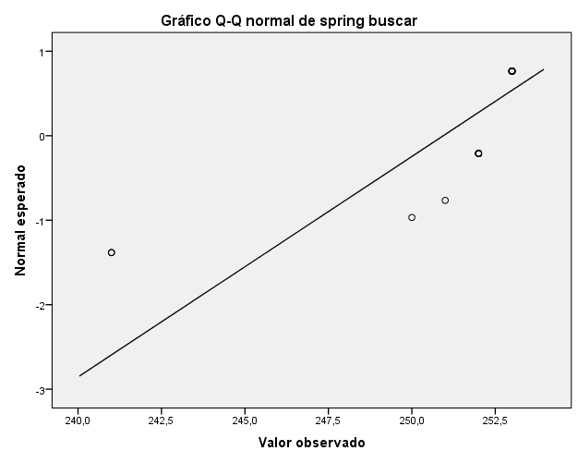

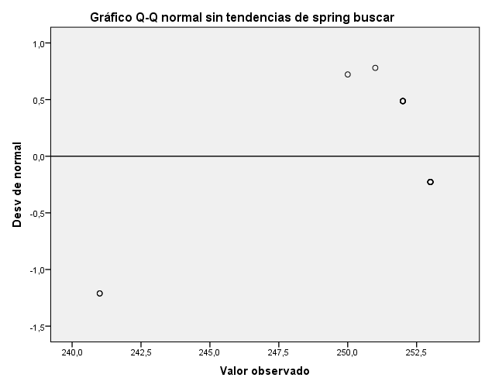

Notas
Resultados creados |  | 16-AUG-2015 19:50:32
Comentarios
Entrada | Datos | D:\PROGRAMACION\SPSS\DATOS.sav
 | Conjunto de datos activo | Conjunto_de_datos1
 | Filtro | <ninguno>
 | Peso | <ninguno>
 | Dividir archivo | <ninguno>
 | Núm. de filas del archivo de trabajo | 17
Sintaxis |  | NPTESTS  /RELATED TEST(SPBUSCAR JWBUSCAR)  /MISSING SCOPE=ANALYSIS USERMISSING=EXCLUDE  /CRITERIA ALPHA=0.05 CILEVEL=95.
Recursos | Tiempo de procesador | 00:00:00,37
 | Tiempo transcurrido | 00:00:00,88

*Nonparametric Tests: Related Samples.
NPTESTS
/RELATED TEST(SPBUSCAR JWBUSCAR) WILCOXON
/MISSING SCOPE=ANALYSIS USERMISSING=EXCLUDE
/CRITERIA ALPHA=0.05 CILEVEL=95.

Pruebas no paramétricas
Notas
Resultados creados |  | 16-AUG-2015 19:52:06
Comentarios
Entrada | Datos | D:\PROGRAMACION\SPSS\DATOS.sav
 | Conjunto de datos activo | Conjunto_de_datos1
 | Filtro | <ninguno>
 | Peso | <ninguno>
 | Dividir archivo | <ninguno>
 | Núm. de filas del archivo de trabajo | 17
Sintaxis |  | NPTESTS  /RELATED TEST(SPBUSCAR JWBUSCAR) WILCOXON  /MISSING SCOPE=ANALYSIS USERMISSING=EXCLUDE  /CRITERIA ALPHA=0.05 CILEVEL=95.
Recursos | Tiempo de procesador | 00:00:00,23
 | Tiempo transcurrido | 00:00:00,19

[Conjunto_de_datos1] D:\PROGRAMACION\SPSS\DATOS.sav

ANEXO C: Especificación de requerimientos de software

- INTRODUCCIÓN

  - Propósito del documento

La Especificación de Requerimientos de Software (SRS) es la fase fundamental en el proceso de desarrollo de cualquier aplicación. Su objetivo fundamental es comprender el problema a automatizar, partiendo de la indagación de requerimientos específicos, la identificación de los potenciales usuarios del sistema y la determinación de la factibilidad técnica del sistema en torno a la realidad tecnológica del cliente (Méndez, 2008). El presente documento detalla técnicamente la lógica del negocio que pretende informatizarse, a fin de que los miembros de la Cooperativa de Transporte “Flota Bolívar Internacional”, encuentren una base documentada para futuras reingenierías del sistema TRANS-FB. Debe considerarse que, al aplicar la metodología de desarrollo SCRUM los requerimientos funcionales se describen en función a la “pila del producto” y los futuros “sprint”s o iteraciones a efectuarse en etapas posteriores de implementación del sistema.

  - Alcance del producto

El producto de este proyecto a desarrollar se identificará con el nombre “Arquitectura Multiagente para Sistemas E-Learning centrados en la enseñanza de Idiomas (SE-MAS)”. SE-MAS, se caracterizará por ser una arquitectura multiagente base para el diseño de ambientes virtuales para la enseñanza - aprendizaje de idiomas en la escuela de Ciencias del Lenguaje de la Universidad del Valle. Deberá cumplir con las siguientes especificaciones:

El sistema descrito en el presente documento se identifica con el nombre TRANS-FB. El sistema limita su funcionalidad a las siguientes actividades:

- Gestionar rutas, frecuencias y viajes
- Gestionar unidades de transportación y choferes
- Gestionar módulos, roles, usuarios corporativos del sistema y pasajeros.
- Gestionar descuentos o configuraciones especiales del sistema.
- Gestionar ventas y reservas
- Generar reportes de reservas, viajes y ventas
- Revisar la auditoría informática del sistema.

El sistema excluye de sus funcionalidades aquellas detalladas a continuación:

- Generación de información contable o financiera
- Facturación (registro la información e impresión de comprobantes)
- Control de talento humano

  - Definiciones, Acrónimos y Abreviaturas

ADMINISTRADOR: usuario del sistema que gestiona el acceso de otros tipos de usuarios al sistema y sus roles. Ingresa información básica a la base de datos, como: choferes, unidades de transporte, rutas, entre otros.

AUDITORÍA: en términos de bases de datos, registro de todas las acciones de gestión ejecutadas en una base de datos.

CAJERA: usuario del sistema encargado de la venta de boletos en ventanilla.

CONFIGURACIONES ESPECIALES: en términos de la bases de datos de TRANS-FB, tabla que almacena la información de constantes requeridas por el sistema.

FRECUENCIA: rutas y horas del día en las que puede efectuarse un viaje.

GESTIÓN: en términos de bases de datos, ejecución de acciones de inserción, modificación y eliminación de registros a través de la interfaz gráfica de un sistema informático.

MODULO: parte de un sistema que cumple una funcionalidad macro (como por ejemplo, venta, facturación, entre otros), y es accesible a determinados tipos de usuario.

PASAJERO: persona que compra un boleto para ser llevado en una unidad de transporte a su destino.

PILA DEL PRODUCTO: formato de inventario de funcionalidades del sistema, utilizado en el desarrollo de sistemas mediante SCRUM.

PLANIFICADOR: usuario del sistema que se encarga de la generación y revisión de informes o reportes.

RESERVA: (reservación) en términos del sistema TRANS-FB, acción que un pasajero puede ejecutar sobre los asientos de una unidad de transporte asignado a un viaje para que no pueda ser vendido a otro que no sea éste (se sujeta a restricciones de tiempo).

RUTA: camino que va de un sitio (ciudad de origen) a otro (ciudad de destino).

SCRUM: metodología de desarrollo ágil de aplicaciones, basado en sprints o iteraciones y en la generación temprana de versiones entregables del sistema para su validación (Palacio, 2014).

SPRINT: iteración o ciclo en el cual se incrementan funcionalidades a un sistema en desarrollo. Término utilizado en la metodología SCRUM (Palacio, 2014).

USUARIO CORPORATIVO DEL SISTEMA: personal de la Cooperativa de Transportes “Flota Bolívar Internacional” que tiene acceso al sistema.

VIAJE: ejecución de una frecuencia en una fecha establecida.

  - Referencias

Méndez, G. (2008). Especificación de Requisitos según el estándar de IEEE 830. Recuperado de: https://www.fdi.ucm.es/profesor/gmendez/docs/is0809/ieee830.pdf
Palacio, J. (2014). Gestión de proyectos Scrum Manager (Scrum Manager I y II). Recuperado de: http://www.scrummanager.net/files/sm_proyecto.pdf

  - Descripción del resto del documento

La sección dos del presente documento refleja una breve descripción del software TRANS-FB en torno a su funcionalidad, usuarios y potencial evolución. La sección tres detalla los requerimientos funcionales (pila del producto) y no funcionales del sistema.

- DESCRIPCIÓN GENERAL

  - Perspectiva del producto

TRANS-FB es un sistema independiente en relación a otros sistemas existentes en la organización.

  - Funciones del producto

Tabla 53-4 SRS-Funciones del producto
ACTORES Y CARACTERÍSTICAS DEL SISTEMA | FUNCIONES
ADMINISTRADOR | - Gestión de rutas, frecuencias y viajes  - Gestión de unidades de transportación y choferes  - Gestión de módulos, roles y usuarios corporativos del sistema  - Gestión de configuraciones especiales del sistema.  - Revisión de la auditoría informática del sistema.  - [Todas las demás funciones derivadas de los otros usuarios]
CAJERA | - Gestión de ventas y pasajeros.
PLANIFICADOR | - Gestión de reportes de reservas, viajes y ventas
PASAJERO | - Gestión de reservaciones
Realizado por: Allauca E., Guevara L. 2015

  - Características del usuario

Las organización jerárquica de los potenciales usuarios del sistema pueden definirse tal y como lo demuestra la Figura 21-4

El acceso al sistema se gestionará en función a los cuatro perfiles de usuario: administrador, planificador, cajera y pasajero. Cada usuario podrá realizar únicamente las funciones relacionadas a su perfil (ver Tabla 52 -4).

Figura 21-4 SRS - Organización Jerárquica de los perfiles de usuario
Realizado por: Allauca E., Guevara L. 2015

  - Restricciones generales

CONSIDERACIONES ACERCA DE LA SEGURIDAD

La seguridad informática no es un estado permanente que deba alcanzarse una única vez para su perpetuación; se genera en función a una reingeniería constante de los sistemas. Por tanto, es responsabilidad de la organización mantener al sistema en un permanente proceso de actualización a fin de obtener un sistema web seguro en el tiempo.

CRITICALIDAD DE LA APLICACIÓN
Debido a que el sistema maneja procesos críticos de la organización (como son la venta de boletos en ventanilla y la gestión de reservaciones), se ha de contemplar la necesidad de mantener una conectividad constante a internet.

  - Suposiciones y Dependencias

El sistema funciona en una infraestructura basada en la web. Debe suponerse que, al no mantenerse, el módulo de reservaciones dejará de funcionar, mientras que los otros módulos podrían manejarme mediante un servidor local.

  - Evolución previsible del sistema

Manejo de reservas mediante aplicaciones móviles (en java). Incorporación de módulos contables / financieros, así como la facturación electrónica.

- REQUISITOS ESPECÍFICOS

Los requisitos han sido desarrollados en función a la metodología a utilizarse (SCRUM). Por tal razón, se ha generado una pila de producto organizada por SPRINTS y por módulos. Cada requerimiento tiene un alto nivel de detalle, al cual se ha agregado información sobre: la estimación del tiempo de desarrollo, prioridad, dependencias y pruebas de aceptación.

  - Requisitos comunes de las interfaces

    - Interfaces de usuario

Con la finalidad de mejorar la apariencia visual de las aplicaciones, y así mejorar las interfaces del usuario, se utilizará la librería de componentes visuales de Java PrimeFaces. Se utilizarán elementos de navegación e interacción como: botones, enlaces, tablas, formularios, ventanas flotantes, etc.

NOTA: Para un mayor detalle, ver el Anexo E (Arquitectura del Sistema e Interfaz Gráfica).

    - Interfaces de hardware

Monitor: presentación de la información del sistema al usuario, así como la respuesta a cada una de las peticiones o acciones del usuario.

Ratón: interacción del usuario con la aplicación mediante botones y enlaces.

Teclado: ingreso de datos a la aplicación para su validación y procesamiento.

Impresora: salida física de información del sistema (reportes)

CPU con tarjeta de red y conectividad a internet: envío y recepción de datos entre el equipo cliente y el servidor.

Dispositivos Móviles: gestión de información por parte del pasajero para el módulo de reservaciones del sistema.

    - Interfaces de software

El usuario del sistema tendrá instalado en su equipo de comunicación (computador o celular) un navegador web y Java.

    - Interfaces de comunicación

La comunicación entre el software del cliente (navegador web) y el sistema TRANS-FB se realizará mediante el protocolo HTTP. Tanto la base de datos como la aplicación reposarán en un servidor web.

NOTA: Para un mayor detalle, ver el Anexo E (Arquitectura del Sistema e Interfaz Gráfica).

  - Requisitos funcionales

Se han detallado los requisitos funcionales en base a SPRINTS y MÓDULOS, tal y como puede observarse en las Tablas 54-AIII, 55-AIII y 56-AIII.

Tabla 54-4 Pila del producto, SPRINT 1- Requerimientos funcionales
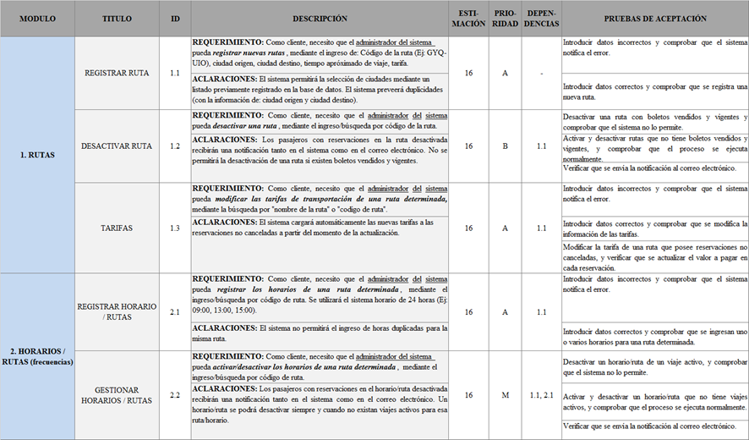
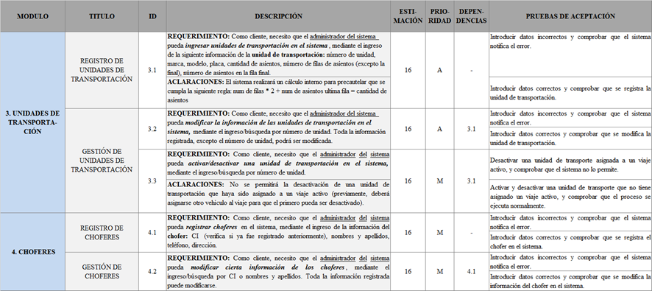
Realizado por: Allauca E., Guevara L. 2015

Tabla 55-4 Pila del producto, SPRINT 2- Requerimientos funcionales
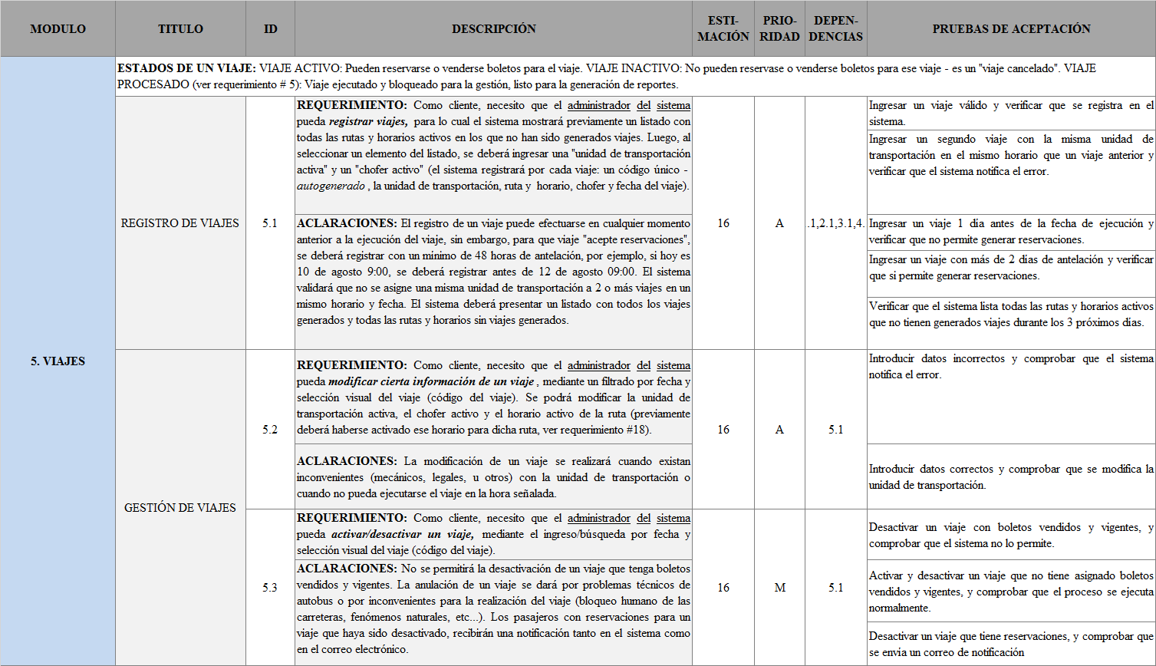
Realizado por: Allauca E., Guevara L. 2015

Tabla 56-4 Pila del producto, SPRINT 3- Requerimientos funcionales
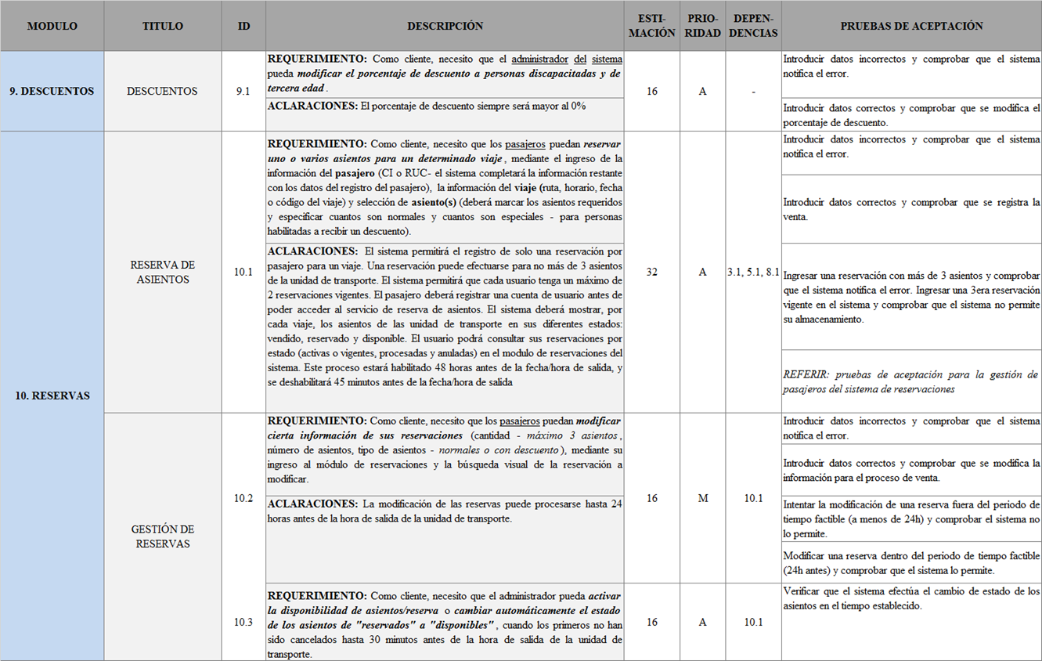
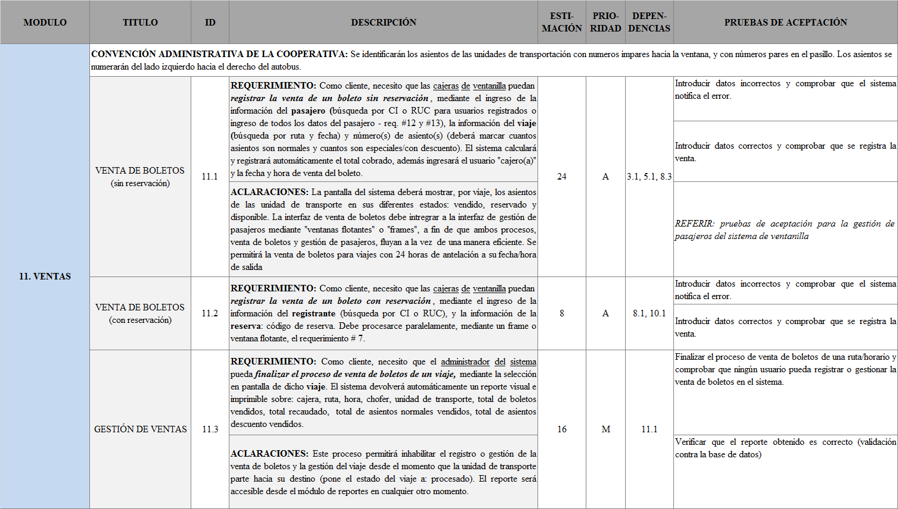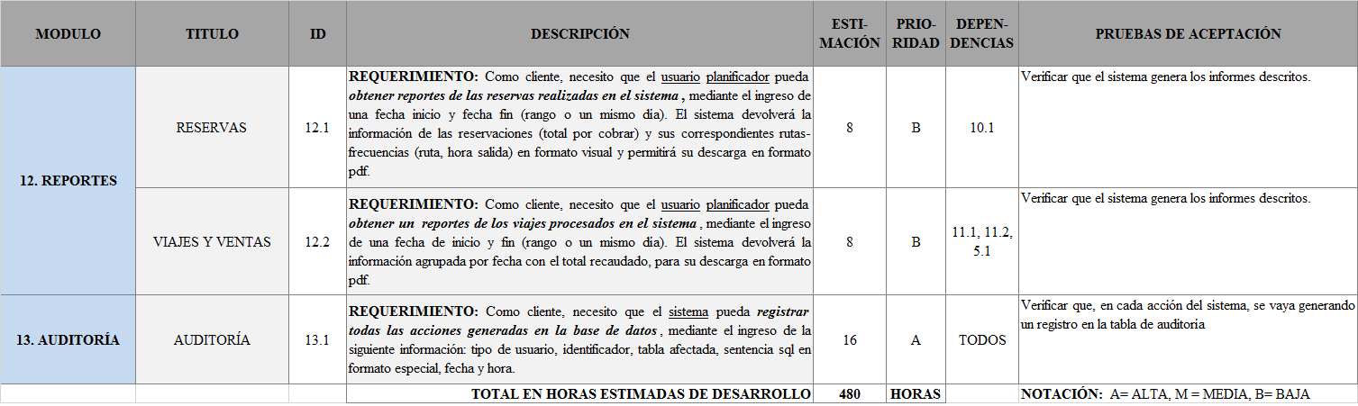
Realizado por: Allauca E, Guevara L. 2015
  - Requisitos no funcionales

    - Seguridad

- RQNF-S(001):Recuperar la información de la base de datos de manera segura, evitando errores de seguridad a nivel de servicios web tales como: Injección SQL, XML Bomb, entre otros.

    - Disponibilidad

- RQNF-D(001): Proveer a los usuarios altos índices de funcionamiento del sistema sin interrupciones.

    - Mantenibilidad y Escalabilidad

- RQNF-M(001): Estructurar programáticamente al sistema a fin de se puedan corregir errores de manera eficiente, mediante la revisión preliminar de la documentación técnica generada.

- RQNF-M(002): Estructurar programáticamente al sistema a fin de que puedan ser incluidos nuevos módulos en el sistema, según lo requiera la organización.

    - Accesibilidad

- RQNF-A(001):Permitir la visualización de la información en tamaños de fuente más agrandados que los predeterminados.

- RQNF-A(002):Permitir el acceso al sistema fuera del entorno físico del negocio.

ANEXO D: Diagramas de modelado uml

DIAGRAMA DE CASOS DE USO

PROCESO P001: VENTA DE BOLETOS
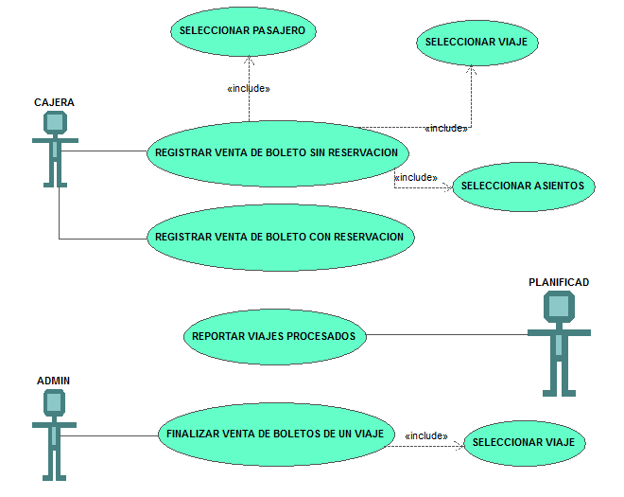
Figura 22. Diagrama de Casos de Uso – Proceso: Venta de Boletos
Realizado por: Allauca E., Guevara L. 2015

PROCESO P002: RESERVACIÓN
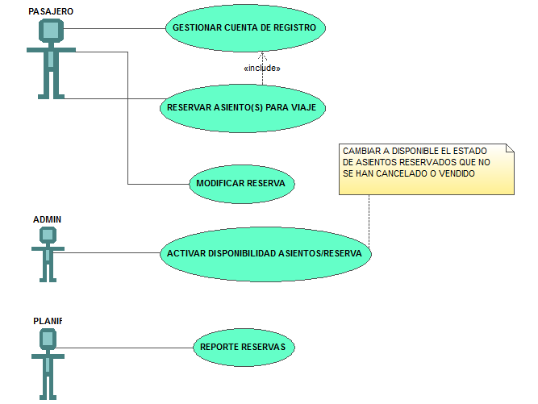
Figura 23. Diagrama de Casos de Uso – Proceso: Reservación
Realizado por: Allauca E., Guevara L. 2015

PROCESO P003: GESTIÓN GENERAL
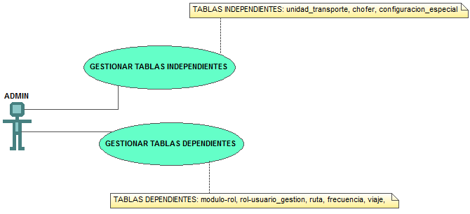
Figura 24. Diagrama de Casos de Uso – Proceso: Gestión general
Realizado por: Allauca E, Guevara L. 2015

CASOS DE USO

PROCESO P001: VENTA DE BOLETOS

Tabla 57. Caso de Uso – Seleccionar Pasajero
N° CASO DE USO | NOMBRE CASO DE USO
CU001 | SELECCIONAR PASAJERO
ACTORES | Cajera, Administrador (proceso padre o antecesor)
OBJETIVO | Obtener la información del pasajero, para el proceso de venta de boletos.
PRECONDICIONES | Ninguna
POSCONDICIONES | Ninguna
CURSO TÍPICO DE EVENTOS
Acción del <<Actor>> | Respuesta del <<Sistema>>
- Filtrar pasajero (ci o ruc) | - Buscar pasajero (ci o ruc)
[a.1] Es un pasajero registrado:
- Retorna [Pasajero] (ws)
- Retorna Información del pasajero (Interfaz)
[a.1.1] Información del pasajero no es correcta o no está actualizada
- Seleccionar “modificar información del pasajero” | - Retorna formulario “actualizar pasajero”
- Completar formulario “actualizar pasajero” y confirmar | - Actualizar pasajero  - Retorna [pasajero] (ws)  - Retorna Información del pasajero (Interfaz)
[a.2] No es un pasajero registrado:
- Retorna Mensaje “no existe” (ws)
- Retorna Formulario <<nuevo pasajero>> (Interfaz)
- Completar formulario <<nuevo pasajero>>  - Confirmar envío del formulario | - Registrar pasajero (ws)  - Retorna [Pasajero] (ws)  - Retorna Información del Pasajero (Interfaz)
MANEJO DE SITUACIONES EXCEPCIONALES | Ninguna
Realizado por: Allauca E., Guevara L. 2015

Tabla 58. Caso de Uso – Seleccionar Viaje
N° CASO DE USO | NOMBRE CASO DE USO
CU002 | SELECCIONAR VIAJE
ACTORES | Cajera, Administrador (proceso padre o antecesor)
OBJETIVO | Obtener la información del viaje, para el proceso de venta de boletos.
PRECONDICIONES | Ninguna
POSCONDICIONES | Ninguna
CURSO TÍPICO DE EVENTOS
Acción del <<Actor>> | Respuesta del <<Sistema>>
- Buscar rutas activas
- Retorna conjunto [Ruta]s activas (ws)
- Retorna Rutas activas (Interfaz)
- Seleccionar ruta | - Buscar ruta_horario_frecuencia (ruta seleccionada)  - Retorna conjunto [ruta_horario_frecuencia] (ws)  - Retorna frecuencias (Interfaz)
- Seleccionar frecuencia | - Buscar viaje (frecuencia seleccionada)  - Retorna [viaje]  - Retorna información del viaje (interfaz)
MANEJO DE SITUACIONES EXCEPCIONALES | Ninguna
Realizado por: Allauca E., Guevara L. 2015

Tabla 59. Caso de Uso – Seleccionar Asientos
N° CASO DE USO | NOMBRE CASO DE USO
CU003 | SELECCIONAR ASIENTOS
ACTORES | Cajera (proceso padre o antecesor)
OBJETIVO | Obtener la información de los asientos, para el proceso de venta de boletos.
PRECONDICIONES | CU002
POSCONDICIONES | Ninguna
CURSO TÍPICO DE EVENTOS
Acción del <<Actor>> | Respuesta del <<Sistema>>
- Obtener unidad de transporte (código viaje) | - Buscar unidad_transporte (código viaje)  - Retorna [unidad_transporte] (ws)  - Buscar asientos_comprados/reservados (código unidad transporte)  - Retorna conjunto de [asiento_vru] (ws) o asientos no disponibles  - Retorna listado con asientos disponibles (activados) y no disponibles (desactivados: reservados y vendidos)
MANEJO DE SITUACIONES EXCEPCIONALES | Ninguna
Realizado por: Allauca E., Guevara L. 2015

Tabla 60. Caso de Uso – Registrar venta de boleto sin reservación
N° CASO DE USO | NOMBRE CASO DE USO
CU004 | REGISTRAR VENTA DE BOLETO SIN RESERVACIÓN
ACTORES | Cajera
OBJETIVO | Registrar la venta de boletos sin reservación
PRECONDICIONES | Debe encontrarse registrado el usuario “cajera”.  Debe encontrarse registrado al menos 1 “viaje” en el sistema, con su “unidad de transporte”, “ruta” y “frecuencia(s)” o “ruta_horario_frecuencia” debidamente relacionada.
POSCONDICIONES | Ninguna
CURSO TÍPICO DE EVENTOS
Acción del <<Actor>> | Respuesta del <<Sistema>>
- Seleccionar pasajero (CU001)  - Seleccionar viaje (CU002)  - Selecionar asientos (CU003)  - Ingresar cantidad de asientos especiales | - Calcular “total a pagar” (tarifa de la ruta seleccionada, cantidad asientos normales y especiales)  - Retorna “total a pagar”
- Confirmar venta | - Registrar venta_reserva  - Registrar boleto  - Registrar asiento_vru (varios)  - Imprimir boleto
MANEJO DE SITUACIONES EXCEPCIONALES | Ninguna
Realizado por: Allauca E., Guevara L. 2015

Tabla 61. Caso de Uso – Registrar venta de boleto con reservación
N° CASO DE USO | NOMBRE CASO DE USO
CU005 | REGISTRAR VENTA DE BOLETO CON RESERVACIÓN
ACTORES | Cajera
OBJETIVO | Registrar la venta de boletos con reservación
PRECONDICIONES | Debe encontrarse registrado el usuario “cajera”.  Debe encontrarse registrado al menos 1 “reservación”.
POSCONDICIONES | Ninguna
CURSO TÍPICO DE EVENTOS
Acción del <<Actor>> | Respuesta del <<Sistema>>
- Filtrar reservaciones por pasajero (ci o ruc) | - Buscar VentaReserva registradas por el pasajero (ci o o ruc)  - Retorna conjunto de [VentaReserva] (ws)  - Retorna listado de reservaciones (según criterio de filtrado) (interfaz)
- Seleccionar reservación | - Buscar VentaReserva (código)  - Retorna [VentaReserva] (ws)  - Retorna información de VentaReserva (total a cancelar) (interfaz)
- Confirmar venta | - Modificar VentaReserva (cancelado=true)  - Registrar boleto (ws)  - Imprimir boleto (interfaz)
MANEJO DE SITUACIONES EXCEPCIONALES | Ninguna
Realizado por: Allauca E., Guevara L. 2015

Tabla 62. Caso de Uso – Reportar viajes procesados
N° CASO DE USO | NOMBRE CASO DE USO
CU006 | REPORTAR VIAJES PROCESADOS
ACTORES | Planificador
OBJETIVO | Generar un reporte con los viajes “procesados” dentro de un rango de fechas especificado por el actor.
PRECONDICIONES | Debe encontrarse registrado el usuario “planificador”.  Debe encontrarse registrado al menos 1 “viaje procesado”.
POSCONDICIONES | Ninguna
CURSO TÍPICO DE EVENTOS
Acción del <<Actor>> | Respuesta del <<Sistema>>
- Ingresar rango de fechas para búsqueda (fecha inicio y fecha fin) | - Buscar viajes procesados dentro de las fechas especificadas  - Retorna conjunto de [viaje] procesados, agrupados por fecha (ws)  - Generar reporte pdf, con total recaudado  - Retorna reporte pdf (Interfaz)
MANEJO DE SITUACIONES EXCEPCIONALES | Ninguna
Realizado por: Allauca E., Guevara L. 2015

Tabla 63. Caso de Uso – Finalizar venta de boletos de un viaje
N° CASO DE USO | NOMBRE CASO DE USO
CU007 | FINALIZAR VENTA DE BOLETOS DE UN VIAJE
ACTORES | Administrador
OBJETIVO | Cerrar o finalizar el proceso de venta de boletos respecto a un viaje determinado.
PRECONDICIONES | Debe encontrarse registrado el usuario “administrador”.  Debe encontrarse registrado al menos 1 “viaje” no procesado, con su información de chofer y unidad de transporte.
POSCONDICIONES | Ninguna
CURSO TÍPICO DE EVENTOS
Acción del <<Actor>> | Respuesta del <<Sistema>>
- Seleccionar viaje | - Buscar viaje (codigo_viaje)  - Retorna [viaje] (ws)
[a.1]Estado del viaje = en proceso
 | - Solicita confirmación (proceso no reversible)
- Confirmar proceso | - Modificar viaje (estado = procesado)  - Mensaje “proceso exitoso” (ir a 8)
fin condición ---[a.1]
- Buscar venta_reserva (codigo_viaje, cancelado = true)
- Retorna [venta_reserva] (ws)
- Buscar unidad_transporte (codigo_viaje)
- Retorna [unidad_transporte] (ws)
- Buscar chofer (codigo_viaje)
- Retorna [chofer] (ws)
- Buscar usuario_gestion (ci_usuario_gestion)
- Retorna [ususario gestion] (ws)
- Generar reporte pdf
- Retorna reporte pdf
MANEJO DE SITUACIONES EXCEPCIONALES | Ninguna
Realizado por: Allauca E., Guevara L. 2015

PROCESO P002: RESERVACIÓN
Tabla 64. Caso de Uso – Gestionar cuenta de registro
N° CASO DE USO | NOMBRE CASO DE USO
CU008 | GESTIONAR CUENTA DE REGISTRO
ACTORES | Pasajero
OBJETIVO | Crear una cuenta de usuario de pasajero.  Modificar la información de la cuenta de usuario.
PRECONDICIONES | Ninguna
POSCONDICIONES | Ninguna
CURSO TÍPICO DE EVENTOS
Acción del <<Actor>> | Respuesta del <<Sistema>>
 | - Formulario <<verificar pasajero (ci_ruc)>>
- Ingresar ci_ruc y confirmar | - Buscar pasajero por ci o ruc  - Retorna [Pasajero] (ws)
[a.1]Se encuentra registrado en el sistema (pasajero activo)?
 | - Retorna Formulario <<verificar email (password)>>
- Ingresar email y confirmar | - Verificar email pasajero (ci o ruc)  - Retorna [Pasajero] (ws)  - Verificar email
[a.1.1] Email es correcto?
 | - Retorna (permite) Acceso al sistema de reservación
[a.1.1.1] Desea modificar la información de su cuenta?
- Modificar cuenta de registro | - Retorna Formulario <<modificar cuenta de registro pasajero>>
- Ingresar información y confirmar | - Modificar información del pasajero  - Retorna [Pasajero] (ws)  - Nueva información del pasajero (Interfaz)
Fin condición [a.1.1.1]
Si no es correcto [a.1.1]
 | - Retorna Mensaje error (ir a 5)
Fin condición [a.1.1]
No se encuentra registrado en el sistema (pasajero activo)? [a.1]
- Retorna Mensaje "pasajero no registrado"
- Retorna Formulario<<nuevo pasajero / cuenta de registro>>
- Ingresar información y confirmar | - Registrar pasajero / cuenta de registro, estado= inactivo  - Retorna [Pasajero] (ws)  - Enviar correo electrónico de confirmación a email registrado  - Retorna Mensaje "activar cuenta mediante correo electrónico"
[a.1.2] Se activa cuenta mediante correo electrónico?
- Activar cuenta de registro | - Modificar estado del pasajero a activo (email)
- Retorna [Pasajero] (ws)
- Retorna Información del nuevo pasajero (Interfaz)
- Retorna (permite) Acceso al sistema de reservación
Fin condición [a.1.2]
MANEJO DE SITUACIONES EXCEPCIONALES | Ninguna
Realizado por: Allauca E., Guevara L. 2015

Tabla 65. Caso de Uso – Reservar asiento(s) para viaje
N° CASO DE USO | NOMBRE CASO DE USO
CU009 | RESERVAR ASIENTO(S) PARA VIAJE
ACTORES | Pasajero
OBJETIVO | Reservar asientos para un viaje determinado.
PRECONDICIONES | Debe encontrarse registrado el usuario “pasajero”.  Debe encontrarse registrado al menos 1 “viaje”.
POSCONDICIONES | Ninguna
CURSO TÍPICO DE EVENTOS
Acción del <<Actor>> | Respuesta del <<Sistema>>
- Seleccionar viaje | - Obtener cantidad de reservas activas del pasajero  - Retorna cantidad de reservas activas
[a.1] cantidad de reservas activas <=1?
 | - Verificar condición de tiempo ([fecha hora viaje] - [fecha hora actual] > 45 minutos y <=48 horas)
[a.1.1] cumple la condición de tiempo?
- Seleccionar asientos
- Ingresar cantidad de asientos especiales | - Calcular “total a pagar”  - Retorna “total a pagar”
- Confirmar reservación | - Registrar venta_reserva (cancelado=false)  - Ok del proceso  - Retorna mensaje “reserva procesada exitosamente”
No cumple la condición de tiempo [a.1.1]
 | - Retorna mensaje “no se puede efectuar reservaciones para el viaje seleccionado”.
Fin condición [a.1.1]
La cantidad de reservas activas es > 1 [a.1]
 | - Retorna mensaje “no se puede almacenar más de 2 reservaciones activas por pasajero”
Fin condición [a.1]
MANEJO DE SITUACIONES EXCEPCIONALES | Ninguna
Realizado por: Allauca E., Guevara L. 2015

Tabla 66. Caso de Uso – Modificar reserva
N° CASO DE USO | NOMBRE CASO DE USO
CU010 | MODIFICAR RESERVA
ACTORES | Pasajero
OBJETIVO | Modificar los asientos registrados en una determinada reserva (cantidad y tipo).
PRECONDICIONES | Debe encontrarse registrado el usuario “pasajero”.  Debe encontrarse registrado al menos 1 “venta_reserva” activa del pasajero, no cancelada (reservación), con sus asiento_vru relacionados.
POSCONDICIONES | Ninguna
CURSO TÍPICO DE EVENTOS
Acción del <<Actor>> | Respuesta del <<Sistema>>
- Listar reservas activas | - Buscar reservas activas del pasajero (cod_pasajero, cancelado=false, estado=activo)  - Retorna conjunto de [reservas_activas] (ws)  - Listado de reservas activas
- Seleccionar reserva a modificar | - Buscar reserva (codigo_reserva)  - Retorna [reserva] (ws)  - Buscar viaje (codigo_viaje)  - Retorna [viaje] (ws)
- Seleccionar asientos  - Ingresar cantidad de asientos especiales | - Calcular “total a pagar”  - Retorna nuevo “total a pagar” (Interfaz)
- Confirmar modificación | - Modificar venta reserva (cantidad asientos especiales, total a pagar)  - Modificar el estado de los asiento_vru anteriores a “inactivo”  - Registrar nuevos asiento_vru  - Retorna ok del proceso  - Retorna mensaje “proceso exitoso” (Interfaz)
MANEJO DE SITUACIONES EXCEPCIONALES | Ninguna
Realizado por: Allauca E., Guevara L. 2015

Tabla 67. Caso de Uso – Activar disponibilidad asientos/reserva
N° CASO DE USO | NOMBRE CASO DE USO
CU011 | ACTIVAR DISPONIBILIDAD ASIENTOS/RESERVA
ACTORES | Administrador
OBJETIVO | Cambiar el estado de todas las reservas de un determinado viaje a fin de que puedan ser vendidos sus asientos por ventanilla (habilitado 30 minutos antes de partir).
PRECONDICIONES | Debe encontrarse registrado el usuario “administrador”.  Debe encontrarse registrada al menos 1 “venta_reserva” activa del pasajero, no cancelada (reservación), con sus asiento_vru relacionados.
POSCONDICIONES | Ninguna
CURSO TÍPICO DE EVENTOS
Acción del <<Actor>> | Respuesta del <<Sistema>>
- Seleccionar viaje | - Verificar condición del proceso (hora actual >= hora_viaje-30min)
[a.1] Cumple la condición del proceso?
 | - Retorna Solicitar confirmación
- Confirmar | - Buscar venta_reserva (condiciones: codigo_viaje)  - Retorna conjunto de [venta_reserva] (ws)  Loop (0 hasta cantidad_venta_reserva)  - Modificar venta_reserva, estado=inactivo  - Modificar conjunto de asiento_vru, estado=inactivo (condiciones: cod_venta_reserva)  Fin Loop
No cumple la condición del proceso [a.1]
 | - Retorna mensaje “no se puede ejecutar el proceso” +condición
MANEJO DE SITUACIONES EXCEPCIONALES | Ninguna
Realizado por: Allauca E., Guevara L. 2015

Tabla 68. Caso de Uso – Reporte reservas
N° CASO DE USO | NOMBRE CASO DE USO
CU012 | REPORTE RESERVAS
ACTORES | Planificador
OBJETIVO | Generar un reporte que presente el total a recaudar (al momento de su generación) por concepto de reservas, por cada viaje activo.
PRECONDICIONES | Debe encontrarse registrado el usuario “planificador”.  Debe encontrarse registrada al menos 1 “venta_reserva” activa del pasajero, no cancelada (reservación), con sus asiento_vru relacionados.
POSCONDICIONES | Ninguna
CURSO TÍPICO DE EVENTOS
Acción del <<Actor>> | Respuesta del <<Sistema>>
- Ingresar rango de fechas* para búsqueda (fecha inicio y fecha fin) | - Buscar venta_reserva(). (Calcular el total por cobrar. Condiciones: entre fechas*,cancelado=false, estado=activo, agrupado por cod_viaje)
 | - Retorna conjunto de [venta_reserva]
Loop (0 hasta cantidad_venta_reserva)
- Buscar información del viaje_ruta_frecuencia (codigo_viaje)
- Retorna [viaje_ruta_frecuencia] (ws)
- Generar reporte pdf (información del viaje_ruta_frecuencia, total por cobrar venta_reserva)
Fin Loop
- Retorna reporte pdf (Interfaz)
MANEJO DE SITUACIONES EXCEPCIONALES | Ninguna
Realizado por: Allauca E., Guevara L. 2015

PROCESO P003: GESTIÓN GENERAL

Tabla 69. Caso de Uso – Gestionar tablas independientes
N° CASO DE USO | NOMBRE CASO DE USO
CU013 | GESTIONAR TABLAS INDEPENDIENTES
ACTORES | Administrador
OBJETIVO | Gestionar los registros de todas las tablas independientes (unidad_transporte, chofer, configuracion_especial). Gestión: insertar y actualizar.
PRECONDICIONES | Debe encontrarse registrado el usuario “administrador”.
POSCONDICIONES | Ninguna
CURSO TÍPICO DE EVENTOS
Acción del <<Actor>> | Respuesta del <<Sistema>>
 | - Listado de registros, con opciones de gestión (insertar y actualizar o modificar)
- Seleccionar opción | [a.1] Seleccionó la opción actualizar?  - Buscar registro por código  - Retorna [registro] (ws)  Fin condición [a.1]  - Retorna Formulario (si es un formulario de actualización, se presentará lleno con la información del registro)
- Completar formulario  - Confirmar envío de información | - Registrar nuevo/ Actualizar registro (codigo_registro)
[a.2] Se efectuó el proceso?
- Ok del proceso (ws)
- Confirma proceso (Interfaz)
No se efectuó el proceso [a.2]
- Retorna Error (ws)
- Retorna mensaje “error en el proceso” (Interfaz)
MANEJO DE SITUACIONES EXCEPCIONALES | Ninguna
Realizado por: Allauca E., Guevara L. 2015

Tabla 70. Caso de Uso – Gestionar tablas dependientes
N° CASO DE USO | NOMBRE CASO DE USO
CU014 | GESTIONAR TABLAS DEPENDIENTES
ACTORES | Administrador
OBJETIVO | Gestionar los registros de todas las tablas dependientes (modulo-rol, rol-usuario_gestion, ruta, frecuencia, viaje). Gestión: insertar y actualizar.
PRECONDICIONES | Debe encontrarse registrado el usuario “administrador”.
POSCONDICIONES | Ninguna
CURSO TÍPICO DE EVENTOS
Acción del <<Actor>> | Respuesta del <<Sistema>>
 | - Listado de registros, con opciones de gestión (insertar y actualizar o modificar)
- Seleccionar opción | [a.1] Seleccionó la opción actualizar?  - Buscar registro por código  - Retorna [registro] (ws)  Loop (0, n tablas relacionadas)  - Buscar información relacionada  - Retorna información relacionada [n dependencias] (ws)  Fin Loop  Fin condición [a.1]  - Retorna Formulario (si es un formulario de actualización, se presentará lleno con la información del registro)
- Completar formulario  - Confirmar envío de información | - Registrar nuevo/ Actualizar registro (codigo_registro)
[a.2] Se efectuó el proceso?
- Ok del proceso (ws)
- Confirma proceso (Interfaz)
No se efectuó el proceso [a.2]
- Retorna Error (ws)
- Retorna mensaje “error en el proceso” (Interfaz)
MANEJO DE SITUACIONES EXCEPCIONALES | Ninguna
Realizado por: Allauca E., Guevara L. 2015

DIAGRAMAS DE SECUENCIA

PROCESO P001: VENTA DE BOLETOS
CU001 - SELECCIONAR PASAJERO
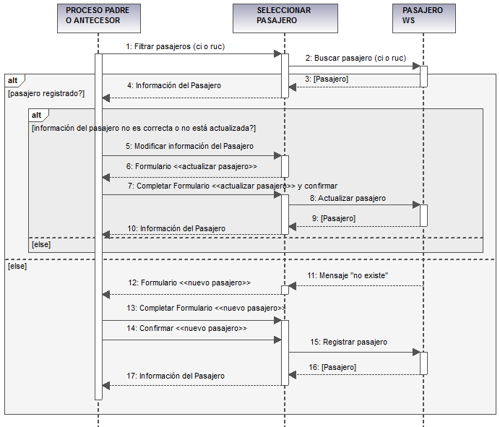
Figura 25. Diagrama de Secuencias – Caso de Uso: Seleccionar Pasajero
Realizado por: Allauca E., Guevara L. 2015

CU002 - SELECCIONAR VIAJE
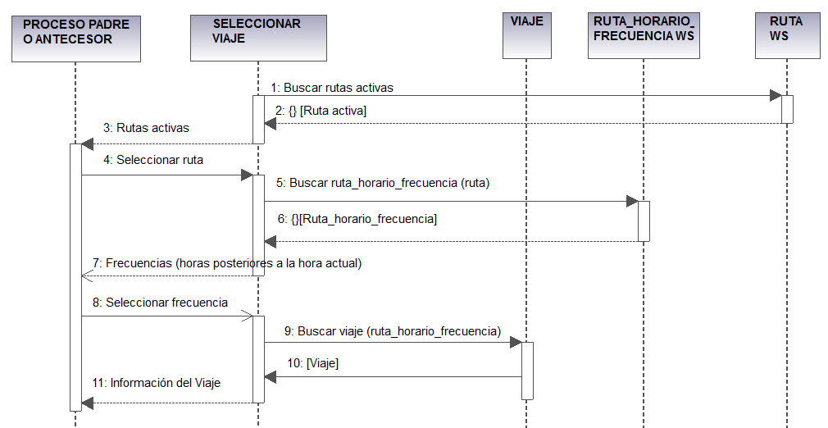
Figura 26. Diagrama de Secuencias – Caso de Uso: Seleccionar Viaje
Realizado por: Allauca E., Guevara L. 2015

CU003 - SELECCIONAR ASIENTOS
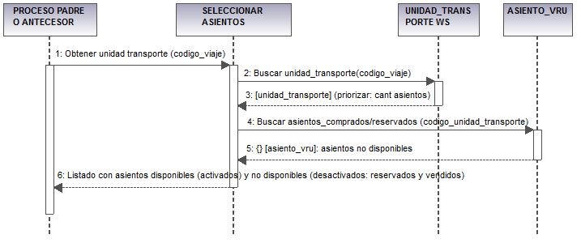
Figura 27-4 Diagrama de Secuencias – Caso de Uso: Seleccionar Asientos
Realizado por: Allauca E., Guevara L. 2015

CU004 - REGISTRAR VENTA DE BOLETO SIN RESERVACIÓN
Figura 28. Diagrama de Secuencias – Caso de Uso: Registrar venta de boleto sin
reservación.
Realizado por: Allauca E., Guevara L. 2015

CU005 - REGISTRAR VENTA DE BOLETO CON RESERVACIÓN
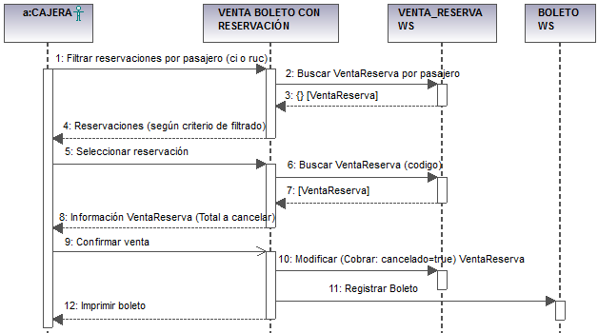
Figura 29. Diagrama de Secuencias – Caso de Uso: Registrar venta de boleto con
reservación
Realizado por: Allauca E., Guevara L. 2015

CU006 - REPORTAR VIAJES PROCESADOS
Figura 30. Diagrama de Secuencias – Caso de Uso: Reportar viajes procesados
Realizado por: Allauca E., Guevara L. 2015

CU007 - FINALIZAR VENTA DE BOLETOS DE UN VIAJE
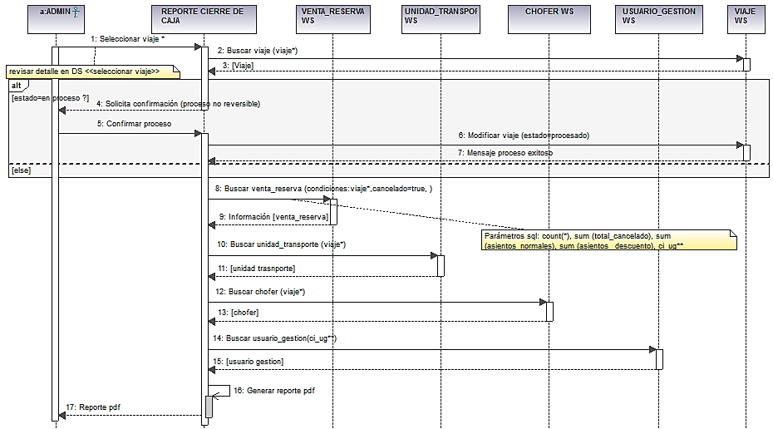
Figura 31. Diagrama de Secuencias – Caso de Uso: Finalizar venta de boletos de un viaje
Realizado por: Allauca E., Guevara L. 2015
PROCESO P002: RESERVACIÓN

CU008 – GESTIONAR CUENTA DE REGISTRO
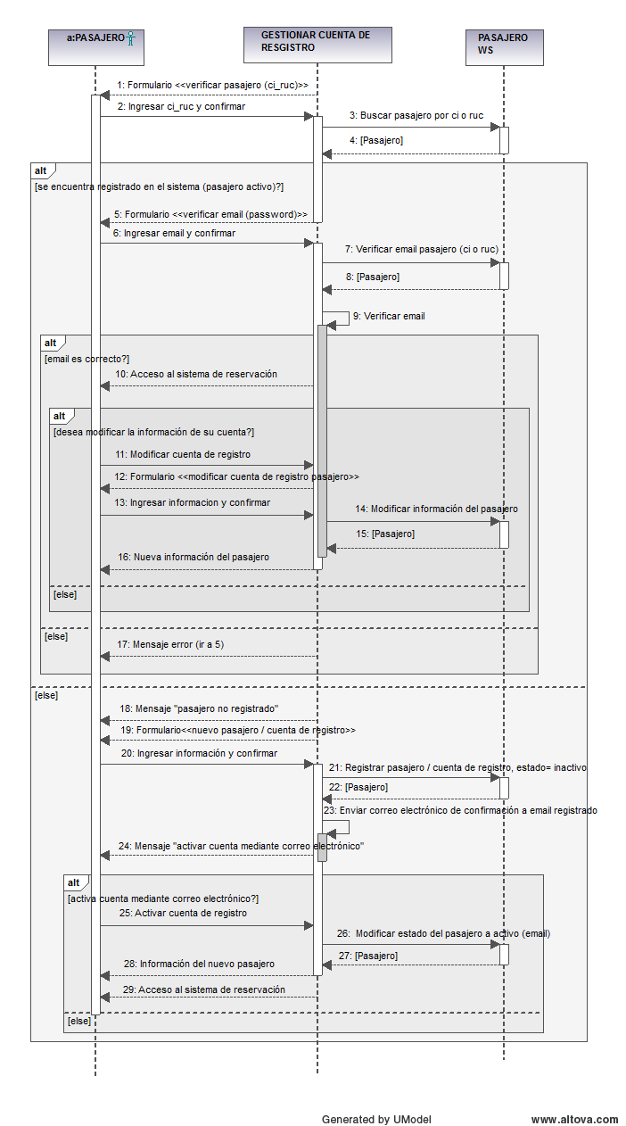
Figura 32. Diagrama de Secuencias – Caso de Uso: Gestionar cuenta de registro
Realizado por: Allauca E, Guevara L. 2015

CU009 – RESERVAR ASIENTO(S) PARA VIAJE
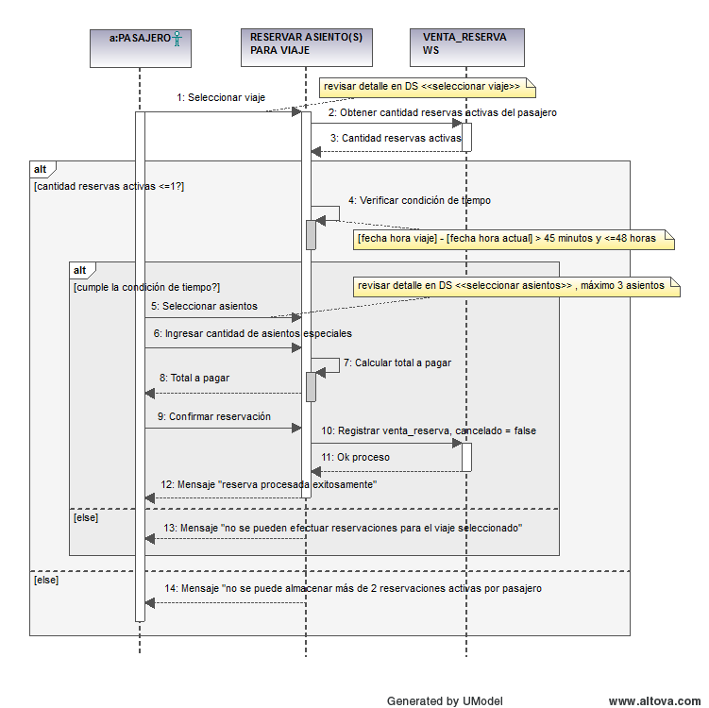
Figura 33. Diagrama de Secuencias – Caso de Uso: Reservar asiento(s) para viaje
Realizado por: Allauca E., Guevara L. 2015

CU010 – MODIFICAR RESERVA
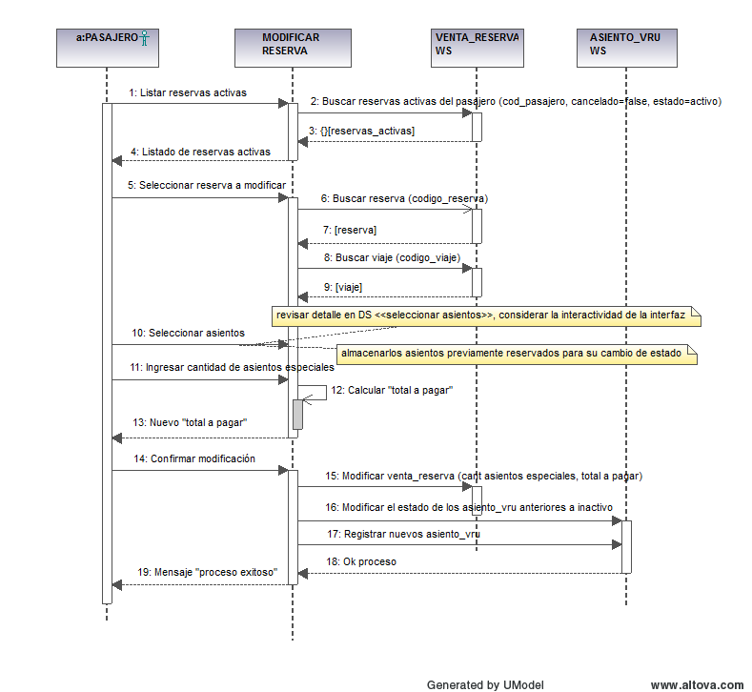
Figura 34. Diagrama de Secuencias – Caso de Uso: Modificar reserva
Realizado por: Allauca E, Guevara L. 2015

CU011 – ACTIVAR DISPONIBILIDAD ASIENTOS/RESERVA
Figura 35. Diagrama de Secuencias – Caso de Uso: Activar disponibilidad
asientos/reserva
Realizado por: Allauca E., Guevara L. 2015

CU012 – REPORTE RESERVAS
Figura 36. Diagrama de Secuencias – Caso de Uso: Reporte reservas
Realizado por: Allauca E., Guevara L. 2015

PROCESO P003: GESTIÓN GENERAL
CU013 – GESTIONAR TABLAS INDEPENDIENTES
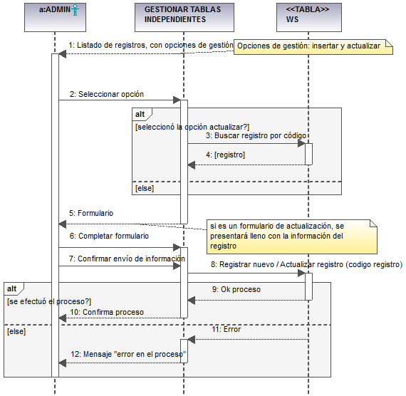
Figura 37. Diagrama de Secuencias – Caso de Uso: Gestionar tablas independientes
Realizado por: Allauca E., Guevara L. 2015

CU014 – GESTIONAR TABLAS DEPENDIENTES
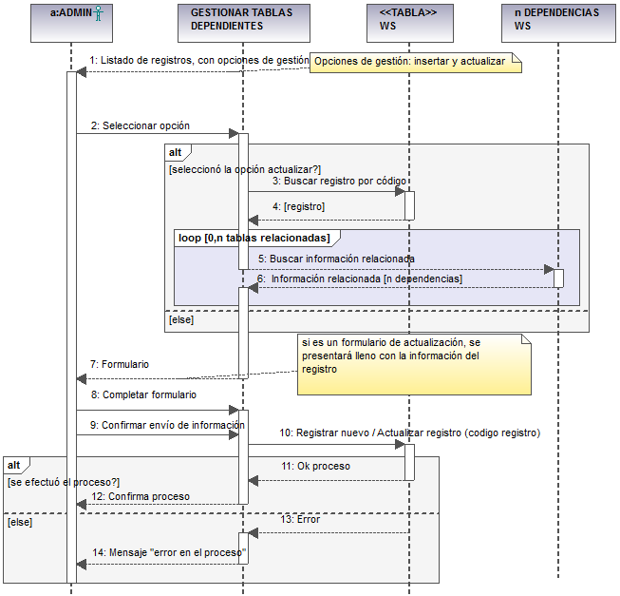
Figura 38. Diagrama de Secuencias – Caso de Uso: Gestionar tablas dependientes
Realizado por: Allauca E., Guevara L. 2015

ANEXO E: Arquitectura del sistema e interfaz gráfica

La definición de la arquitectura del sistema permite comprender, tanto al personal técnico como a otros colaboradores, la lógica del funcionamiento del sistema.

La representación de la interfaz gráfica, en etapas tempranas del desarrollo, le permite al propietario del sistema establecer comentarios o sugerencias entorno a su propuesta.

ARQUITECTURA DEL SISTEMA

Se describirá al sistema en base a tres (3) aspectos generales de su arquitectura: servicios web, componentes en el servidor e infraestructura cliente-servidor.

SERVICIOS WEB

Los servicios web se han implementado con la utilización de la librería Hibernate, la misma que mediante procesos de ingeniería inversa de base de datos permitió la generación asistida de varios archivos (ver Figura 39-4):

Dentro del paquete cl.model.pojos se generó un POJO (Plain Old Java Object) por cada tabla de la base de datos. Dicho POJO está compuesto a su vez por 2 archivos:

- <<nombre de la tabla>>.java: contiene la definición de la clase de la tabla (atributos y métodos básicos get, set y constructor).
- <<nombre de la tabla>>.xml: archivo de mapeo de la tabla en formato xml

Dentro del paquete cl.model.dao se generó la siguiente información:

- HibernateUtil.java: archivo de control de sesiones
- Un DAO (Data Access Object) por cada tabla de la base de datos. Es un archivo <<nombre de la tabla>>.java en el cual el programador define las operaciones a efectuarse sobre las tablas (.java)
Dentro del paquete cl.service.webservices se generaron archivos (<<nombre de la tabla>>.java por cada tabla de la base de datos) para la programación de los webservices. Dichos archivos utilizan los pojos y daos generados anteriormente, mediante su importación.

Luego de efectuado el “deploy” de la aplicación (el cual permite crear una estructura base del proyecto, incluyendo archivos y carpetas), se generó una carpeta denominada WebServices, la cual contiene los servicios web finales. Éstos pueden ser importados a otras aplicaciones o se pueden generar sus WSDLs para la ejecución de pruebas mediante soapUI PRO.

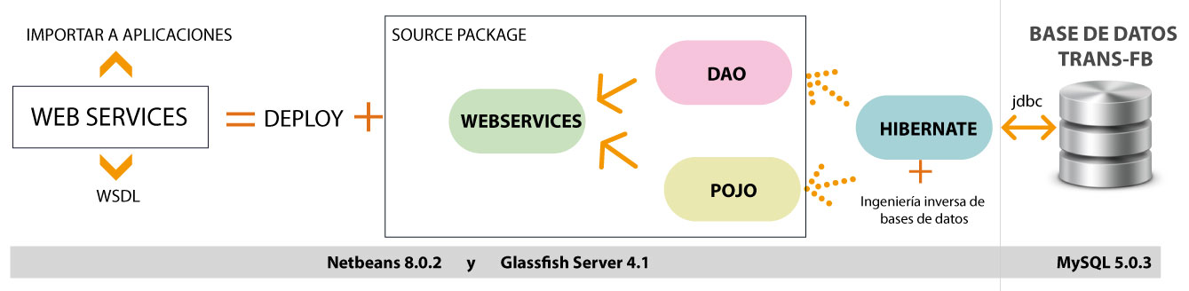
Figura 39. Arquitectura del Sistema – Servicios Web
Realizado por: Allauca E., Guevara L. 2015

SISTEMA TRANS-FB (SERVIDOR WEB)

El servidor de la aplicación almacenará tanto la base de datos como la aplicación web java. La comunicación entre ambas se efectuará mediante un conector JDBC (ver Figura 40-4).

Los servicios web sirven como “intermediarios” entre las peticiones de la aplicación web y la base de datos.

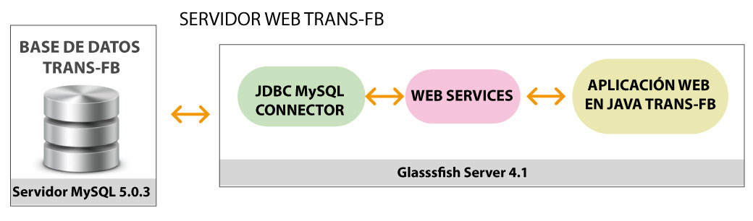
Figura 40. Arquitectura del Sistema – Sistema TRANS-FB en el Servidor Web
Realizado por: Allauca E., Guevara L. 2015

CLIENTE-SERVIDOR

Los clientes del sistema son todos los dispositivos portátiles y de escritorio que, mediante una petición HTTP efectuada con un navegador de internet, accedan a la aplicación TRANS-FB. La interconectividad entre los clientes y el servidor se realiza mediante la red de redes (INTERNET). Las ventanillas o cajas de la Cooperativa de Transportes “Flota Bolívar Internacional” también requieren de conectividad al internet para acceder al sistema (ver Figura 41-4).

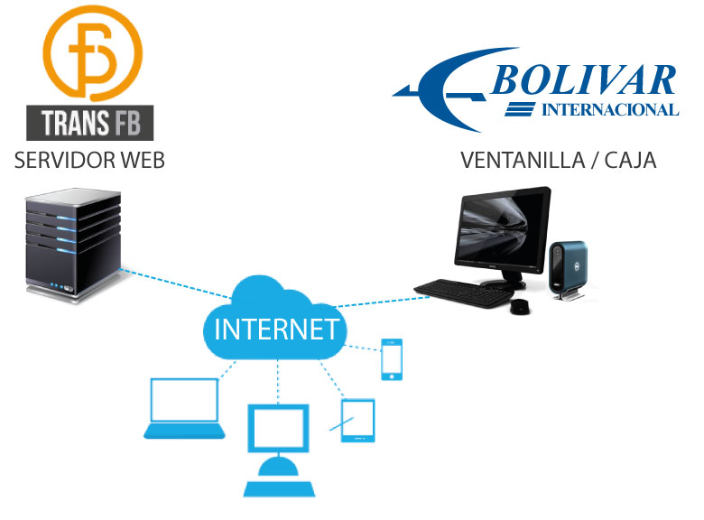
Figura 41. Arquitectura del Sistema – Sistema TRANS-FB en el Servidor Web
Realizado por: Allauca E., Guevara L. 2015

INTERFAZ GRÁFICA

Se describirá brevemente la estructura visual planteada para el sistema web, así como el logotipo y colores corporativos.

IDENTIDAD CORPORATIVA

Con la finalidad de que el sistema cuente con una representación visual, se pidió la colaboración de un diseñador gráfico para la creación de un logotipo (Ver Figura 42-4).
Figura 42. Logotipo del sistema TRANS FB
Realizado por: Allauca E., Guevara L. 2015

De esta manera, los colores corporativos son los siguientes:

Se solicitó a la Cooperativa la entrega del logotipo institucional, con la finalidad de integrarlo a la interfaz gráfica del sistema. Para el efecto, se utiliza la versión en color blanco a fin de mantener cierta armonía con el logotipo del sistema.

Figura 43. Logo Corporativo en color blanco
Fuente: Cooperativa de Transportes “Flota Bolivar Internacional”
MAQUETACIÓN

La estructura visual de los contenidos del sistema, seguirán la disposición presentada en la Figura 44-4, considerando que se utilizarán elementos tipo layout (PrimeFaces) y CSS para la generación de dicha estructura.
LOGOTIPO SISTEMA
SECCIÓN IZQUIERDA
SECCIÓN CENTRAL
SECCIÓN INFERIOR
MENÚ INTERACTIVO
Figura 44. Maquetación del sistema Trans-FB
Realizado por: Allauca E., Guevara L. 2015

En la sección izquierda se colocará el MENÚ de navegación principal. Sus opciones se presentarán de acuerdo al rol del usuario que se encuentre utilizando el sistema. En la parte superior se mostrará el logotipo de TRANS-FB (ver Figura 39-4).

La sección central contendrá los formularios, ventanas flotantes, tablas de datos y reportes con los que el usuario interaccionará al obtener información del sistema.

La sección inferior presentará el logotipo institucional y el año de creación del sistema.

Un diseño preliminar de la interfaz puede visualizarse en la Figura 45-4.
Figura 45. Diseño preliminar de la interfaz de usuario del Sistema Trans-FB
Realizado por: Allauca E., Guevara L. 2015

ANEXO F: Estructuras de datos - base de datos Trans-FB

DIAGRAMAS DE CLASES

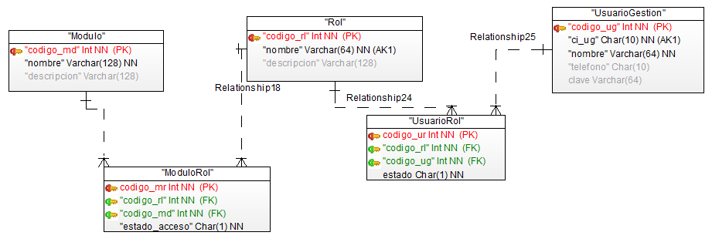
Figura 46. Diagrama de Clases – Módulos, roles y usuarios
Realizado por: Allauca E., Guevara L. 2015

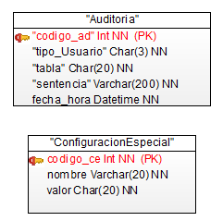
Figura 47. Diagrama de Clases – Módulos, roles y usuarios
Realizado por: Allauca E., Guevara L. 2015

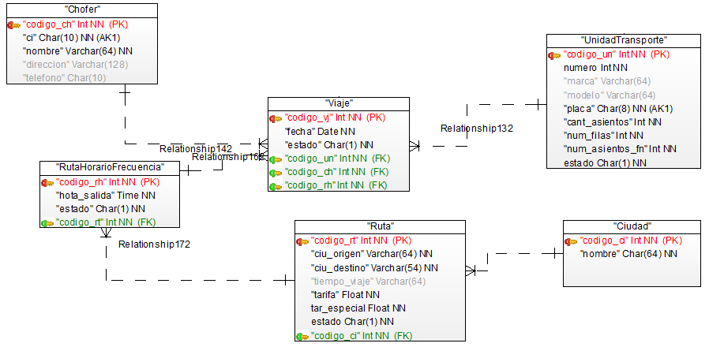
Figura 48. Diagrama de Clases – Rutas, Horarios, Frecuencias y Viajes
Realizado por: Allauca E., Guevara L. 2015

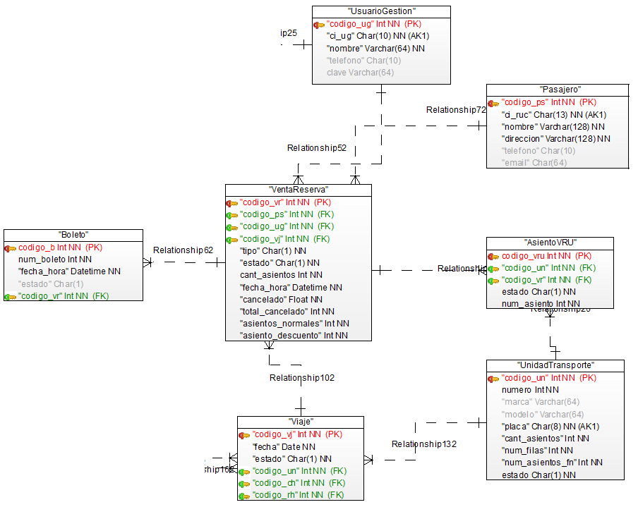
Figura 49. Diagrama de Clases – Venta de boletos (con reservación y sin reservación)
Realizado por: Allauca E., Guevara L. 2015
DICCIONARIO DE DATOS

TABLA 01 – ASIENTOVRU

Tabla 71. Diccionario de datos – Tabla: asientovru
Realizado por: Allauca E., Guevara L. 2015

TABLA 02 – AUDITORIA

Tabla 72. Diccionario de datos – Tabla: auditoria
Realizado por: Allauca E., Guevara L. 2015

TABLA 03 – BOLETO

Tabla 73. Diccionario de datos – Tabla: boleto
Realizado por: Allauca E., Guevara L. 2015

TABLA 04 – CHOFER

Tabla 74. Diccionario de datos – Tabla: chofer
Realizado por: Allauca E., Guevara L. 2015

TABLA 05 – CIUDAD

Tabla 75. Diccionario de datos – Tabla: ciudad
Realizado por: Allauca E., Guevara L. 2015

TABLA 06 – CONFIGURACIONESPECIAL

Tabla 76. Diccionario de datos – Tabla: configuracionespecial
Realizado por: Allauca E., Guevara L. 2015

TABLA 07 – MODULO

Tabla 77. Diccionario de datos – Tabla: modulo
Realizado por: Allauca E., Guevara L. 2015

TABLA 08 – MODULOROL

Tabla 78. Diccionario de datos – Tabla: modulorol
Realizado por: Allauca E., Guevara L. 2015

TABLA 09 – PASAJERO

Tabla 79. Diccionario de datos – Tabla: pasajero
Realizado por: Allauca E., Guevara L. 2015

TABLA 10 – ROL

Tabla 80. Diccionario de datos – Tabla: rol
Realizado por: Allauca E., Guevara L. 2015

TABLA 11 – RUTA

Tabla 81. Diccionario de datos – Tabla: ruta
Realizado por: Allauca E., Guevara L. 2015

TABLA 12 – RUTAHORARIOFRECUENCIA

Tabla 82. Diccionario de datos – Tabla: rutahorariofrecuencia
Realizado por: Allauca E., Guevara L. 2015

TABLA 13 – UNIDADTRANSPORTE

Tabla 83. Diccionario de datos – Tabla: unidadtransporte
Realizado por: Allauca E., Guevara L. 2015

TABLA 14 – USUARIOGESTION

Tabla 84. Diccionario de datos – Tabla: usuariogestion
Realizado por: Allauca E., Guevara L. 2015

TABLA 15 – USUARIOROL

Tabla 85. Diccionario de datos – Tabla: usuariorol
Realizado por: Allauca E., Guevara L. 2015

TABLA 16 – VENTARESERVA

Tabla 86. Diccionario de datos – Tabla: ventareserva
Realizado por: Allauca E., Guevara L. 2015

TABLA 17 – VIAJE
Tabla 87. Diccionario de datos – Tabla: viaje
Realizado por: Allauca E., Guevara L. 2015

SCRIPT DE LA BASE DE DATOS

Tabla 88 Script de la base de datos
ID | TABLA | SQL
1 | ASIENTOVRU | CREATE TABLE `asientovru` (  `codigo_vru` int(11) NOT NULL auto_increment,  `codigo_un` int(11) NOT NULL,  `codigo_vr` int(11) NOT NULL,  `estado` char(1) NOT NULL,  `num_asiento` int(11) NOT NULL,  PRIMARY KEY (`codigo_vru`),  KEY `codigo_vr` (`codigo_vr`),  KEY `codigo_un` (`codigo_un`)  )
2 | AUDITORIA | CREATE TABLE `auditoria` (  `codigo_ad` int(11) NOT NULL auto_increment,  `tipo_Usuario` char(3) NOT NULL,  `tabla` char(20) NOT NULL,  `sentencia` varchar(200) NOT NULL,  `fecha_hora` datetime NOT NULL,  PRIMARY KEY (`codigo_ad`)  )
3 | BOLETO | CREATE TABLE `boleto` (  `codigo_b` int(11) NOT NULL auto_increment,  `num_boleto` int(11) NOT NULL,  `fecha_hora` datetime NOT NULL,  `estado` char(1) default NULL,  `codigo_vr` int(11) NOT NULL,  PRIMARY KEY (`codigo_b`),  KEY `codigo_vr` (`codigo_vr`)  )
4 | CHOFER | CREATE TABLE `chofer` (  `codigo_ch` int(11) NOT NULL auto_increment,  `ci` char(10) NOT NULL,  `nombre` varchar(64) NOT NULL,  `direccion` varchar(128) default NULL,  `telefono` char(10) default NULL,  PRIMARY KEY (`codigo_ch`),  UNIQUE KEY `ci` (`ci`)  )
5 | CIUDAD | CREATE TABLE `ciudad` (  `codigo_ci` int(11) NOT NULL auto_increment,  `nombre` char(64) NOT NULL,  PRIMARY KEY (`codigo_ci`),  UNIQUE KEY `nombre` (`nombre`)  )
6 | CONFIGURACIONESPECIAL | CREATE TABLE `configuracionespecial` (  `codigo_ce` int(11) NOT NULL auto_increment,  `nombre` varchar(20) NOT NULL,  `valor` char(20) NOT NULL,  PRIMARY KEY (`codigo_ce`)  )
7 | MODULO | CREATE TABLE `modulo` (  `codigo_md` int(11) NOT NULL auto_increment,  `nombre` varchar(128) NOT NULL,  `descripcion` varchar(128) default NULL,  PRIMARY KEY (`codigo_md`),  UNIQUE KEY `nombre` (`nombre`)  )
8 | MODULOROL | CREATE TABLE `modulorol` (  `codigo_mr` int(11) NOT NULL auto_increment,  `codigo_rl` int(11) NOT NULL,  `codigo_md` int(11) NOT NULL,  `estado_acceso` char(1) NOT NULL,  PRIMARY KEY (`codigo_mr`),  KEY `codigo_md` (`codigo_md`),  KEY `codigo_rl` (`codigo_rl`)  )
9 | PASAJERO | CREATE TABLE `pasajero` (  `codigo_ps` int(11) NOT NULL auto_increment,  `ci_ruc` char(13) NOT NULL,  `nombre` varchar(128) NOT NULL,  `direccion` varchar(128) NOT NULL,  `telefono` char(10) default NULL,  `email` char(64) default NULL,  PRIMARY KEY (`codigo_ps`),  UNIQUE KEY `ci_ruc` (`ci_ruc`),  UNIQUE KEY `email` (`email`)  )
10 | ROL | CREATE TABLE `rol` (  `codigo_rl` int(11) NOT NULL auto_increment,  `nombre` varchar(64) NOT NULL,  `descripcion` varchar(128) default NULL,  PRIMARY KEY (`codigo_rl`),  UNIQUE KEY `nombre` (`nombre`)  )
11 | RUTA | CREATE TABLE `ruta` (  `codigo_rt` int(11) NOT NULL auto_increment,  `ciu_origen` varchar(64) NOT NULL,  `ciu_destino` varchar(54) NOT NULL,  `tiempo_viaje` varchar(64) default NULL,  `tarifa` float NOT NULL,  `tar_especial` float NOT NULL,  `estado` char(1) NOT NULL,  `codigo_ci` int(11) NOT NULL,  PRIMARY KEY (`codigo_rt`),  UNIQUE KEY `ciu_origen` (`ciu_origen`,`ciu_destino`),  KEY `codigo_ci` (`codigo_ci`)  )
12 | RUTAHORARIOFRECUENCIA | CREATE TABLE `rutahorariofrecuencia` (  `codigo_rh` int(11) NOT NULL auto_increment,  `hota_salida` time NOT NULL,  `estado` char(1) NOT NULL,  `codigo_rt` int(11) NOT NULL,  PRIMARY KEY (`codigo_rh`),  KEY `codigo_rt` (`codigo_rt`)  )
13 | UNIDADTRANSPORTE | CREATE TABLE `unidadtransporte` (  `codigo_un` int(11) NOT NULL auto_increment,  `numero` int(11) NOT NULL,  `marca` varchar(64) default NULL,  `modelo` varchar(64) default NULL,  `placa` char(9) NOT NULL,  `cant_asientos` int(11) NOT NULL,  `num_filas` int(11) NOT NULL,  `num_asientos_fn` int(11) NOT NULL,  `estado` char(1) NOT NULL,  PRIMARY KEY (`codigo_un`),  UNIQUE KEY `placa` (`placa`),  UNIQUE KEY `numero` (`numero`)  )
14 | USUARIOGESTION | CREATE TABLE `usuariogestion` (  `codigo_ug` int(11) NOT NULL auto_increment,  `ci_ug` char(10) NOT NULL,  `nombre` varchar(64) NOT NULL,  `telefono` char(10) default NULL,  `clave` varchar(64) NOT NULL,  PRIMARY KEY (`codigo_ug`),  UNIQUE KEY `ci_ug` (`ci_ug`)  )
15 | USUARIOROL | CREATE TABLE `usuariorol` (  `codigo_ur` int(11) NOT NULL auto_increment,  `codigo_rl` int(11) NOT NULL,  `codigo_ug` int(11) NOT NULL,  `estado` char(1) NOT NULL,  PRIMARY KEY (`codigo_ur`),  KEY `codigo_rl` (`codigo_rl`),  KEY `codigo_ug` (`codigo_ug`)  )
16 | VENTARESERVA | CREATE TABLE `ventareserva` (  `codigo_vr` int(11) NOT NULL auto_increment,  `codigo_ps` int(11) NOT NULL,  `codigo_ug` int(11) NOT NULL,  `codigo_vj` int(11) NOT NULL,  `tipo` char(1) NOT NULL,  `estado` char(1) NOT NULL,  `cant_asientos` int(11) NOT NULL,  `fecha_hora` datetime NOT NULL,  `cancelado` float NOT NULL,  `total_cancelado` int(11) NOT NULL,  `asientos_normales` int(11) NOT NULL,  `asiento_descuento` int(11) NOT NULL,  PRIMARY KEY (`codigo_vr`),  KEY `codigo_ug` (`codigo_ug`),  KEY `codigo_ps` (`codigo_ps`),  KEY `codigo_vj` (`codigo_vj`)  )
17 | VIAJE | CREATE TABLE `viaje` (  `codigo_vj` int(11) NOT NULL auto_increment,  `fecha` date NOT NULL,  `estado` char(1) NOT NULL,  `codigo_un` int(11) NOT NULL,  `codigo_ch` int(11) NOT NULL,  `codigo_rh` int(11) NOT NULL,  PRIMARY KEY (`codigo_vj`),  KEY `codigo_ch` (`codigo_ch`),  KEY `codigo_un` (`codigo_un`),  KEY `codigo_rh` (`codigo_rh`)  )
Realizado por: Allauca E., Guevara L. 2015

ANEXO G: Manual de usuario

AVISOS

© 2015 Cooperativa de Transportes “Flota Bolívar Internacional”. Todos los derechos reservados. Ninguna parte de este manual podrá ser reproducida o transcrita.
TransFB es un sistema web desarrollado en colaboración con la Escuela Superior Politécnica de Chimborazo.
Colaboradores:
Sr. Miguel Pozo (Propietario del Proyecto)
Dr. Julio Santillán (Director del Proyecto)
Lisbeth Guevara, Edgar Allauca (Programadores)

TABLA DE CONTENIDO

INTRODUCCIÓN 133
CAPÍTULO I: REQUISITOS 134
HARDWARE 134
SOFTWARE 134
CAPÍTULO II: INGRESO AL SISTEMA 135
INGRESO AL SISTEMA 135
CERRAR LA SESIÓN DEL USUARIO 136
CAPÍTULO III: INTERFAZ DE USUARIO 138
MENÚS 138
TABLAS DE INFORMACIÓN 139
FORMULARIOS 141
ERRORES DEL SISTEMA 142
CAPÍTULO IV: MÓDULOS DEL SISTEMA 144
VENTA DE BOLETOS 144
RESERVACIONES 147
ACTIVAR DISPONIBILIDAD DE ASIENTOS RESERVADOS 148
FINALIZAR PROCESO DE VENTAS PARA UN VIAJE 148
REPORTES 149
GESTIÓN GENERAL DE LA INFORMACIÓN 151
RECOMENDACIONES DE USO 151
SERVICIO AL CLIENTE 151

INTRODUCCIÓN

TRANS-FB es un sistema web que automatiza los procesos de venta de boletos y gestión de reservaciones de la Cooperativa de Transportes “Flota Bolívar Internacional”. Su interfaz gráfica es intuitiva y amigable, lo cual facilita su uso. El presente manual permite un aprendizaje guiado sobre el manejo de sus diferentes módulos, así como la solución de problemas.

En el capítulo I encontrará los requisitos de instalación del sistema. En el capítulo II aprenderá a ejecutar la aplicación y acceder al sistema con un usuario y contraseña. El capítulo III describe los componentes de la interfaz de usuario y su correcta utilización. En el capítulo IV encontrará información sobre el manejo de los módulos del sistema y su lógica de negocios. Finalmente en el capítulo V se detallan ciertas recomendaciones a considerarse antes del uso del sistema. Si encuentra problemas que no pueda solucionar, sírvase encontrar en el capítulo VI información de contacto de técnicos especializados en el sistema.

CAPÍTULO I: REQUISITOS

HARDWARE

Los requisitos hardware específicos para ejecutar la aplicación TransFB son:

TABLA 1 Requisitos específicos del sistema TransFB.
CATEGORÍA | REQUISITO
MEMORIA RAM | 1 GB o más
PROCESADOR | Intel Core 2 Duo a 2.4 GHz y superior*
ESPACIO EN DISCO | 200 MB inicialmente (Base de Datos y tamaño de la aplicación)
Realizado por: Allauca E, Guevara L. 2015

SOFTWARE

Para el correcto funcionamiento de la aplicación se requiere cumplir los siguientes requerimientos:

TABLA 2. Pre-requisitos de software, Sistema Operativo Windows.
CATEGORÍA | REQUISITO
VERSIÓN DEL SISTEMA OPERATIVO | Windows 10, Windows 8.x, Windows 7 SP1, Windows Server 2008 R2 SP1 (64 bits), Windows Server 2012 y 2012 R2 (64 bits) (entre otros sistemas operativos que permiten la ejecución de JAVA)
BASE DE DATOS | MySQL Database Versión 5 o superior
SERVIDOR WEB | GlassFish Server 4.1
JAVA | Java SE Development Kit 8 (64 bits)
NAVEGADOR WEB | Firefox V.42 o superior, Google Chrome V. 46 o superior *
Realizado por: Allauca E, Guevara L. 2015

CAPÍTULO II: INGRESO AL SISTEMA

INGRESO AL SISTEMA

1
Del listado de navegadores web compatibles con TRANSFB (ver capítulo I), seleccione uno que se encuentre instalado en su computador y ejecútelo.

2
Ingrese la URL http://localhost:8080/TransFB/ en la barra de direcciones del navegador y cargue la página web (clic en la tecla enter). Deberá presentarse un formulario de autentificación o login como el que se observa en la Figura 1-2.

FIGURA 1. Ingreso al sistema.
Realizado por: Allauca E., Guevara L. 2015.

3
En el primer campo vacío ingrese su usuario (CI sin guión) y en el segundo la contraseña con la cual el administrador lo registró en el sistema.

En caso de ingresar la información correctamente, se presentará una nueva pantalla con los datos del usuario en la parte superior derecha de la pantalla y todas las opciones disponibles para ese perfil de usuario. Caso contrario, el sistema presentará un mensaje de error solicitando el reingreso de la información (para conocer más acerca de cómo manejar errores y usar los menús de usuario, revise el capítulo III).

Es la primera vez que ingresa en el sistema? Le recomendamos MODIFICAR SU CONTRASEÑA
4
En el menú de la izquierda seleccione la opción “MODIFICAR DATOS”.

FIGURA 2. Opción del sistema “Modificar Datos”.
Realizado por: Allauca E., Guevara L. 2015.

5
Ingrese la contraseña actual en el campo “CLAVE ANTERIOR”. Ingrese la nueva contraseña en los campos “NUEVA CLAVE” y “CONFIRME CLAVE”.

FIGURA 3. Modificar la clave de acceso.
Realizado por: Allauca E., Guevara L. 2015.

CERRAR LA SESIÓN DEL USUARIO

Una vez dentro del sistema, es importante procurar la privacidad y seguridad de los datos que ud. maneje. El sistema está configurado para manejar periodos de inactividad menores a 30 minutos, luego de lo cual el usuario deberá volver a autentificarse en el sistema para proseguir su trabajo. Se aconseja CERRAR LA SESIÓN DEL USUARIO ante los siguientes escenarios:

- Si ud. considera que existen periodos de inactividad en los cuales desconocidos o personas no autorizadas pudiesen tener acceso al sistema.
- Si ud. requiere salir del sistema, pero quiere hacerlo de una manera segura para que ninguna persona pueda mediante el historial del navegador, tener acceso no autorizado a los datos de la aplicación.
1
En la parte superior izquierda de la pantalla, localice su nombre y rol dentro del sistema.

FIGURA 4. Opción del sistema “Cerrar Sesión”.
Realizado por: Allauca E., Guevara L. 2015.

2
Clic en el botón “CERRAR SESIÓN”. Será redirigido a la pantalla inicial con el formulario de login del sistema.

CAPÍTULO III: INTERFAZ DE USUARIO

MENÚS

TransFB maneja un sistema de opciones compactado en un solo menú principal, el cual está ubicado en la parte lateral izquierda de la pantalla con el título “MÓDULOS”. Para un mejor manejo, se han agrupado en categorías, tal como puede apreciarse en la Figura 5.
FIGURA 5. Menú principal del sistema
Realizado por: Allauca E., Guevara L. 2015.
El acceso a cada opción es sencillo: al hacer clic sobre cualquiera de las opciones agrupadas en cada categoría se desplegará en la parte central de la pantalla los formularios, tablas u otra información solicitada.

FIGURA 6. Despliegue de información, de acuerdo a la selección de opciones.
Realizado por: Allauca E., Guevara L. 2015.

NOTA: La interfaz (en sus dimensiones) se adapta al contenido desplegado mediante barras de desplazamiento

TABLAS DE INFORMACIÓN

La mayoría de opciones del menú principal permiten obtener “conjuntos de registros” o información del sistema en forma de tablas (ver Figura 7)

FIGURA 7. Tabla de información desplegada mediante la opción “Gestionar Pasajeros” del perfil “Cajera”.
Realizado por: Allauca E., Guevara L. 2015.

Dichas tablas de información se encuentran estructuradas de la siguiente forma:

TÍTULO: en la parte exterior de la tabla (esquina superior izquierda), se encuentra el titulo general de la sección/opción. Gracias a ésta el usuario puede identificar de mejor manera el tipo de información que se gestionará a través de la tabla de información.

SECCIONES DE NAVEGACIÓN: Tanto en la parte superior como inferior de la tabla se muestra un menú de navegación por registros. Por defecto, el sistema presentará hasta 10 registros a la vez al pulsar estos “botones numerados”, lo cual facilita la visualización y análisis de la información.

ENCABEZADO: al igual que en una tabla convencional, se han de visualizar los títulos o nombres de cada columna de datos en la parte superior de los registros. En ciertos campos se han añadido filtros de información, mediante los cuales se puede ejecutar una búsqueda rápida de información con el ingreso de palabras, letras o números que pueda contener el campo filtrado. En la Figura 8 se puede observar cómo, mediante el ingreso de una palabra en el filtro de “nombre del pasajero”, se ocultan los registros que no contienen esa información en dicho campo.

FIGURA 8. Utilización del filtro de información para la columna “Nombre”,
en la tabla de información de Pasajeros.
Realizado por: Allauca E., Guevara L. 2015.

CUERPO: Para cada uno de los registros de datos desplegados en una tabla de información, se puede presentar un conjunto de posibles acciones en la columna “Opciones”. Observando la Figura 9, si se quisiera editar la información del primer registro bastaría con seleccionar el botón “Editar” de la columna “Opciones” de dicho registro, luego de lo cual se desplegaría un formulario en el centro de la pantalla para ejecutar dicha acción.

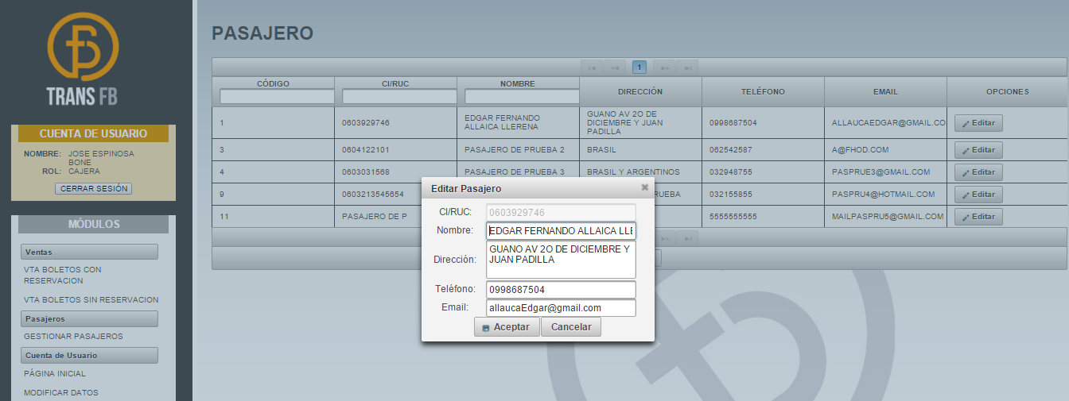
FIGURA 9. Pantalla presentada al pulsar la opción “Editar” de la tabla de información de “Pasajero”, del primer registro.
Realizado por: Allauca E., Guevara L. 2015.

BOTONERÍA INDEPENDIENTE: en la parte inferior encontrará un conjunto de botones que le permitirán ejecutar acciones generales o independientes delos registros presentados en las tablas de información. En el tema anterior se aprendió como ejecutar una acción para un registro específico; la botonería independiente permite realizar acciones como la “inserción de un nuevo registro”, proceso no relacionado con ningún registro en particular.

FORMULARIOS

TransFB le permite ejecutar acciones como la inserción y actualización de la información mediante formularios de información. Cada uno de ellos se caracteriza por manejar la siguiente estructura básica:
ENCABEZADO: presenta el nombre del formulario, a través del cual se puede identificar la acción principal que permite ejecutar sobre el sistema, por ejemplo el formulario “Registrar Venta” le permitirá ingresar una nueva venta.

FIGURA 10. Formulario de Registro de Ventas.
Realizado por: Allauca E., Guevara L. 2015.

CUERPO: contiene un conjunto de campos o datos que deberá ingresar o modificar para ejecutar la acción prevista en el formulario. Dichos campos pueden ser de varios tipos: listas desplegables, casillas de verificación, cuadros de ingreso de datos, entre otros. Cada uno de ellos posee una etiqueta descriptiva junto a él (observe la Figura 10), en el cual el campo Pasajero posee la etiqueta Pasajero (es obvio que éste campo le permitirá seleccionar el pasajero al cual desea vender un boleto o registrar una venta).

BOTONERÍA: en la parte inferior encontrará generalmente 2 botones: el primero (esquina inferior izquierda) le permitirá ejecutar la acción prevista por el formulario; el segundo anula el proceso y cierra el formulario.

ERRORES DEL SISTEMA

FIGURA 11. Ingreso de información no válida en un formulario
Realizado por: Allauca E., Guevara L. 2015.

Algunos tipos de datos poseen un mecanismo automático que evita el ingreso erróneo de datos en los formularios del sistema, como es el caso de los campos numéricos en los cuales solo se permite tipear números.

Para otros campos se requiere de un proceso de validación que se activa al “enviar la información”, el mismo que alertará sobre el ingreso de información no válida mediante “mensajes de error”. Por ejemplo, al revisar la Figura 11 puede notarse que existen 2 datos no válidos: “Nombre” e “Email”; en el primer caso solo se debería permitir el ingreso de LETRAS y NO NÚMEROS, en el segundo caso el formato del correo electrónico no se corresponde con el dato ingresado (nombre@dominio.com). El usuario deberá hacer clic en el botón “Aceptar” para validar la información ingresada en estos dos campos.

Como puede observarse en la Figura 12, el sistema ha generado un error por cada campo mal ingresado, lo cual sirve al usuario para identificar el error cometido y efectuar el proceso nuevamente.

FIGURA 12. Mensajes de error del sistema
Realizado por: Allauca E., Guevara L. 2015.

CAPÍTULO IV: MÓDULOS DEL SISTEMA

VENTA DE BOLETOS

El sistema permite ejecutar el proceso de venta de boletos de dos formas:

VENTA DE BOLETOS SIN RESERVACIÓN (POR VENTANILLA): Este proceso lo lleva a cabo la cajera de la ventanilla cuando un pasajero solicita la venta de boletos para un determinado viaje. Los pasos a seguir para registrarlo en el sistema son:

1
Luego de haber ingresado al sistema, seleccione la opción “VENTA DE BOLETOS SIN RESERVACIÓN” del menú principal.

2
Ingrese la información solicitada en el formulario “REGISTRAR VENTA”. Se describirán cada uno de los campos que lo conforman.

VIAJE: En el menú desplegable se listarán únicamente los viajes activos no procesados del día en curso, por lo cual deberá seleccionar el viaje en el cual se desea vender el boleto.

FIGURA 13. Selección del viaje, en el proceso de “Registrar Venta”
Realizado por: Allauca E., Guevara L. 2015.

PASAJERO: Es un campo “auto-generado”, es decir, que ingresando uno de los nombres o apellidos de los pasajeros registrados en el sistema se presentará automáticamente un listado con todas las coincidencias, de las cuales deberá escoger una opción.

FIGURA 14. Selección del pasajero, en el proceso de “Registrar Venta”
Realizado por: Allauca E., Guevara L. 2015.

ASIENTOS: El sistema generará un bosquejo de la disposición de los asientos en la unidad de transporte, denominado “Diagrama Bus”. En base a éste se deberán seleccionar los asientos disponibles que se muestran en el campo “Asientos” (aquellos que no están disponibles, porque han sido ya vendidos anteriormente o se encuentran reservados, aparecen desactivados o sombreados). Puede seleccionar uno o varios asientos haciendo clic sobre el casillero adjunto a cada número de asiento.

FIGURA 15. Selección de asientos, en el proceso de “Registrar Venta”
Realizado por: Allauca E., Guevara L. 2015.

ASIENTOS ESPECIALES: Si el pasajero desea que uno o varios de los asientos seleccionados sean cancelados con una tarifa especial (tercera edad, discapacidad) y presenta los documentos habilitantes, se deberá ingresar aquí la cantidad de asientos especiales. Automáticamente el sistema presentará el total a cancelar en el campo “A cancelar”.

FIGURA 16. Selección de asientos especiales, en el proceso de “Registrar Venta”
Realizado por: Allauca E., Guevara L. 2015.

3
Seleccione el botón “Aceptar” si desea registrar la venta o “Cancelar” si desea anular el proceso.

VENTA DE BOLETOS CON RESERVACIÓN:

1
Luego de haber ingresado al sistema, seleccione la opción “VENTA DE BOLETOS CON RESERVACIÓN” del menú principal. Se listarán todas las reservaciones activas no canceladas correspondientes a viajes activos no procesados en el sistema.

FIGURA 17. Tabla de información de la “Venta de boletos con reservación”.
Realizado por: Allauca E., Guevara L. 2015.

2
Haga clic en el botón “Cobrar” (columna opciones) correspondiente a la reservación que desea cobrar.

3
Aparecerá una ventana flotante en la cual deberá decidir si desea generar la venta (boleto cobrado) o desea cancelar el proceso. Si hace clic en “Aceptar”, la venta se efectivizará y el registro de la reserva desaparecerá de la tabla de información de “Venta de Boletos con Reservación”.

FIGURA 18. Formulario “Generar boleto/cobrar” del proceso de
“Venta de boletos con reservación”.
Realizado por: Allauca E., Guevara L. 2015.

RESERVACIONES

Un pasajero puede efectuar una reservación en el sistema, siempre y cuando se encuentre registrado en él. Por defecto, todos los pasajeros creados en el sistema por el usuario “Cajera(o)” tienen como contraseña la CI o RUC con el cual se les registró.

USUARIOS NUEVOS – REGISTRO EN EL SISTEMA: Si Ud. es un usuario nuevo en el sistema, proceda con los siguientes pasos.

1
Seleccione la opción “Registrarse” del menú principal. Aparecerá un formulario de Registro como el que se muestra en la Figura 19.

FIGURA 19. Formulario de registro para Pasajeros
Realizado por: Allauca E., Guevara L. 2015.

2
Ingrese la información solicitada en pantalla. No olvide ingresar una clave fácil de recordar. Haga clic en “Aceptar” si desea ser registrado o “Cancelar” si desea anular el proceso.

USUARIOS REGISTRADOS – INGRESO AL SISTEMA:

En el capítulo II se describe el proceso de ingreso al sistema. Si Ud. no se registró debido a que ha sido anteriormente ingresado al sistema por el usuario de ventanilla, debe colocar en la clave su número de RUC o CI, para posteriormente cambiarla por una clave personalizada.

ACTIVAR DISPONIBILIDAD DE ASIENTOS RESERVADOS

Este proceso permite liberar aquellos asientos que han sido reservados por los pasajeros mediante el sistema, pero que no han sido debidamente cancelados en la ventanilla de la Cooperativa para la generación del respectivo boleto. Estos asientos pueden entonces ser asignados a otros pasajeros mediante el proceso de “Venta de boletos sin reservación”.

1
Seleccione la opción “Activar disponibilidad de asientos reservados” del menú principal. Se presentará una tabla de información como la que se observa en la Figura 20.

FIGURA 20. Tabla de información para la opción de “Activación de asientos reservados”
Realizado por: Allauca E., Guevara L. 2015.

2
Clic en el botón “Activar asientos” correspondiente al viaje o registro en el cual deseamos realizar el proceso. Se presentará una ventana flotante en la cual se decidirá continuar o cancelar el proceso. Si se “Acepta” los asientos se liberarán y todas las reservas no canceladas se inactivarán.

FIGURA 21. Formulario “Procesar Viaje”
Realizado por: Allauca E., Guevara L. 2015.

FINALIZAR PROCESO DE VENTAS PARA UN VIAJE

Esta opción permite concluir el proceso de venta de boletos para un determinado viaje, luego de lo cual el sistema no permitirá la venta con o sin reservación ni el proceso de reservación en sí.

1
Seleccione la opción “Finalizar Proceso” del menú principal. Se presentará una tabla de información como la que se observa en la Figura 22.
FIGURA 22. Tabla de información para la opción de “Finalizar Proceso”
Realizado por: Allauca E., Guevara L. 2015.

2
Clic en el botón “Procesar” correspondiente al viaje o registro en el cual deseamos realizar el proceso. Se presentará una ventana flotante en la cual se decidirá continuar o cancelar el proceso. Si se “Acepta” el estado del viaje cambiará de activo (a) a procesado (p).

FIGURA 23. Formulario “Procesar Viaje”
Realizado por: Allauca E., Guevara L. 2015.

REPORTES

La generación de reportes en Sistema TransFB se basa en la utilización de los filtros de las tablas de información, y un botón auxiliar que exporta los datos a PDF.

1
En la tabla de información de la cual desea obtener el reporte, aplique el filtro de información que convenga a sus necesidades (en el Capítulo II, tema “Tablas de información”, puede encontrar la manera de aplicar un filtro).

En la Figura 24 se puede visualizar un ejemplo. Para la opción “Reporte Auditoría Sistema” se ha aplicado el filtro “USUARIO GESTION” a la columna “Tabla”. Como puede observarse la información se presenta al usuario paginada; el reporte contendrá la información de todas las páginas generadas, no solo de la que se encuentra actualmente visible.

2
Si la información desplegada en pantalla contiene los datos requeridos para el reporte, haga clic en el ícono de PDF que se encuentra en la parte inferior izquierda de la tabla de información. El archivo en formato pdf se descargará automáticamente en su computador.

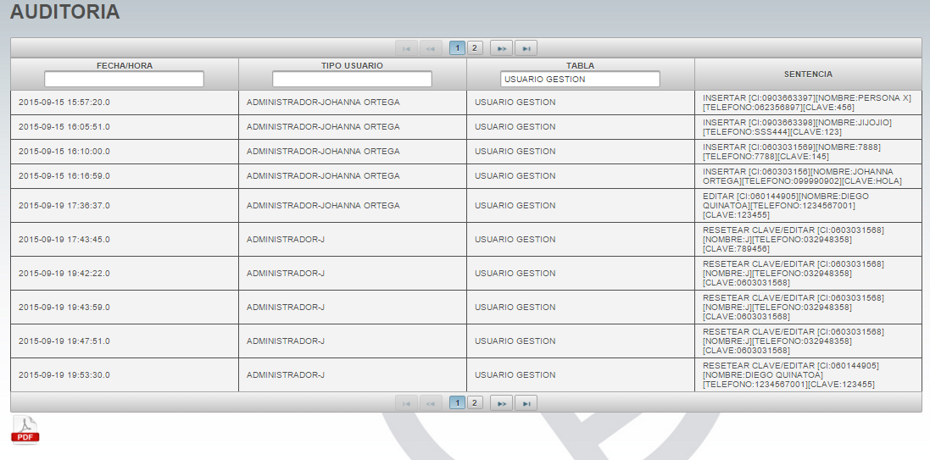 FIGURA 24. Aplicación de filtros para la generación de reportes
Realizado por: Allauca E., Guevara L. 2015.

3
Localice el archivo en la carpeta de descargas (o en otra ubicación, de acuerdo a las configuraciones del navegador web). Al abrirlo presentará la información en un formato parecido al de la Figura 25.

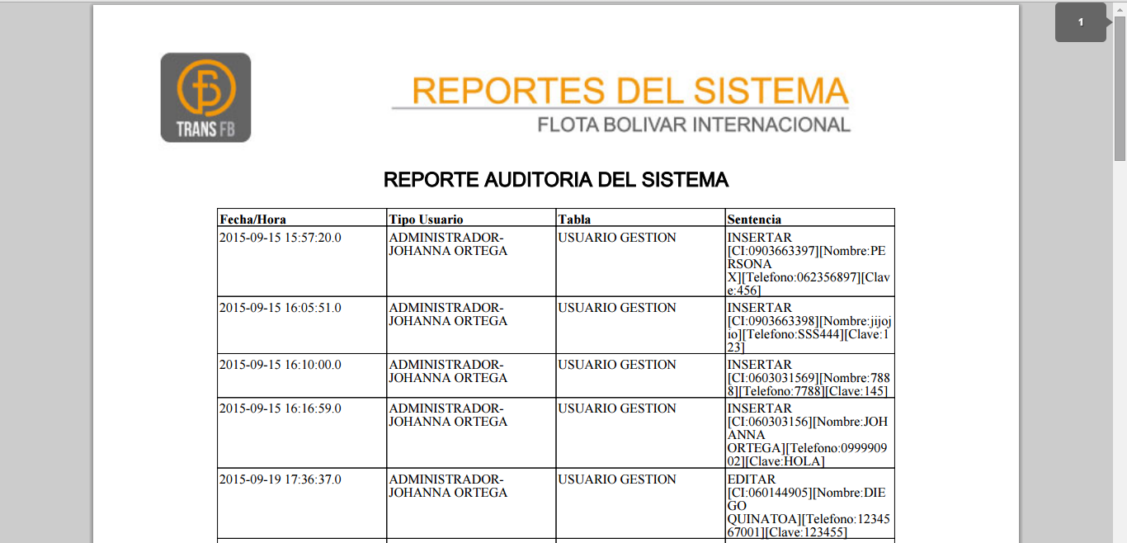
FIGURA 25. Reporte de auditoría del sistema.
Realizado por: Allauca E., Guevara L. 2015.

GESTIÓN GENERAL DE LA INFORMACIÓN

La información de choferes, viajes, unidades de transportación, rutas, entre otros, se gestionan bajo los mismos criterios de uso de formularios y tablas de información. El Capítulo III describe el manejo de estos componentes, por lo cual se sugiere su revisión.

RECOMENDACIONES DE USO

1
Antes de ingresar al sistema verifique que el servidor web está en funcionamiento. Ingrese al navegador de su preferencia y abra la siguiente URL http://localhost:8080/ . Debe presentarse el mensaje “Your server is now running”; de no ser así reinicie su PC e repita el proceso. Si el problema persiste, contáctese con servicio al cliente.

2
Si el tamaño de las letras de las tablas de información o del menú no es lo suficientemente claro, utilice la combinación de teclas <CTRL> + <TECLA +> para aumentar el tamaño de las letras y objetos de la pantalla y <CTRL> + <TECLA -> para disminuirlo.

3
Si el sistema tarda en responder luego de haber solicitado la ejecución de algún proceso, no pulses ningún botón hasta que éste resuelva tu petición. En caso de mostrar algún mensaje de error, haga clic en la tecla F5 (refresca la información del navegador) o cierre la sesión del sistema y vuelve a realizar el proceso nuevamente.

SERVICIO AL CLIENTE
En caso de poseer inconvenientes en el manejo del sistema que no pueden ser resueltos mediante el uso del presente manual, puede contactarse con servicio al cliente a través de los siguientes medios:

SERVICIO | LISBETH GUEVARA | EDGAR ALLAUCA
 | Lisyta_gc@hotmail.com | allaucaEdgar@gmail.com
 | 09950000148 | 0998686504

No se permite la reproducción total ni parcial de este manual sin la autorización de la Cooperativa de Transportes “Flota Bolívar Internacional”.

COOPERATIVA DE TRANSPORTES “FLOTA BOLÍVAR INTERNACIONAL”

